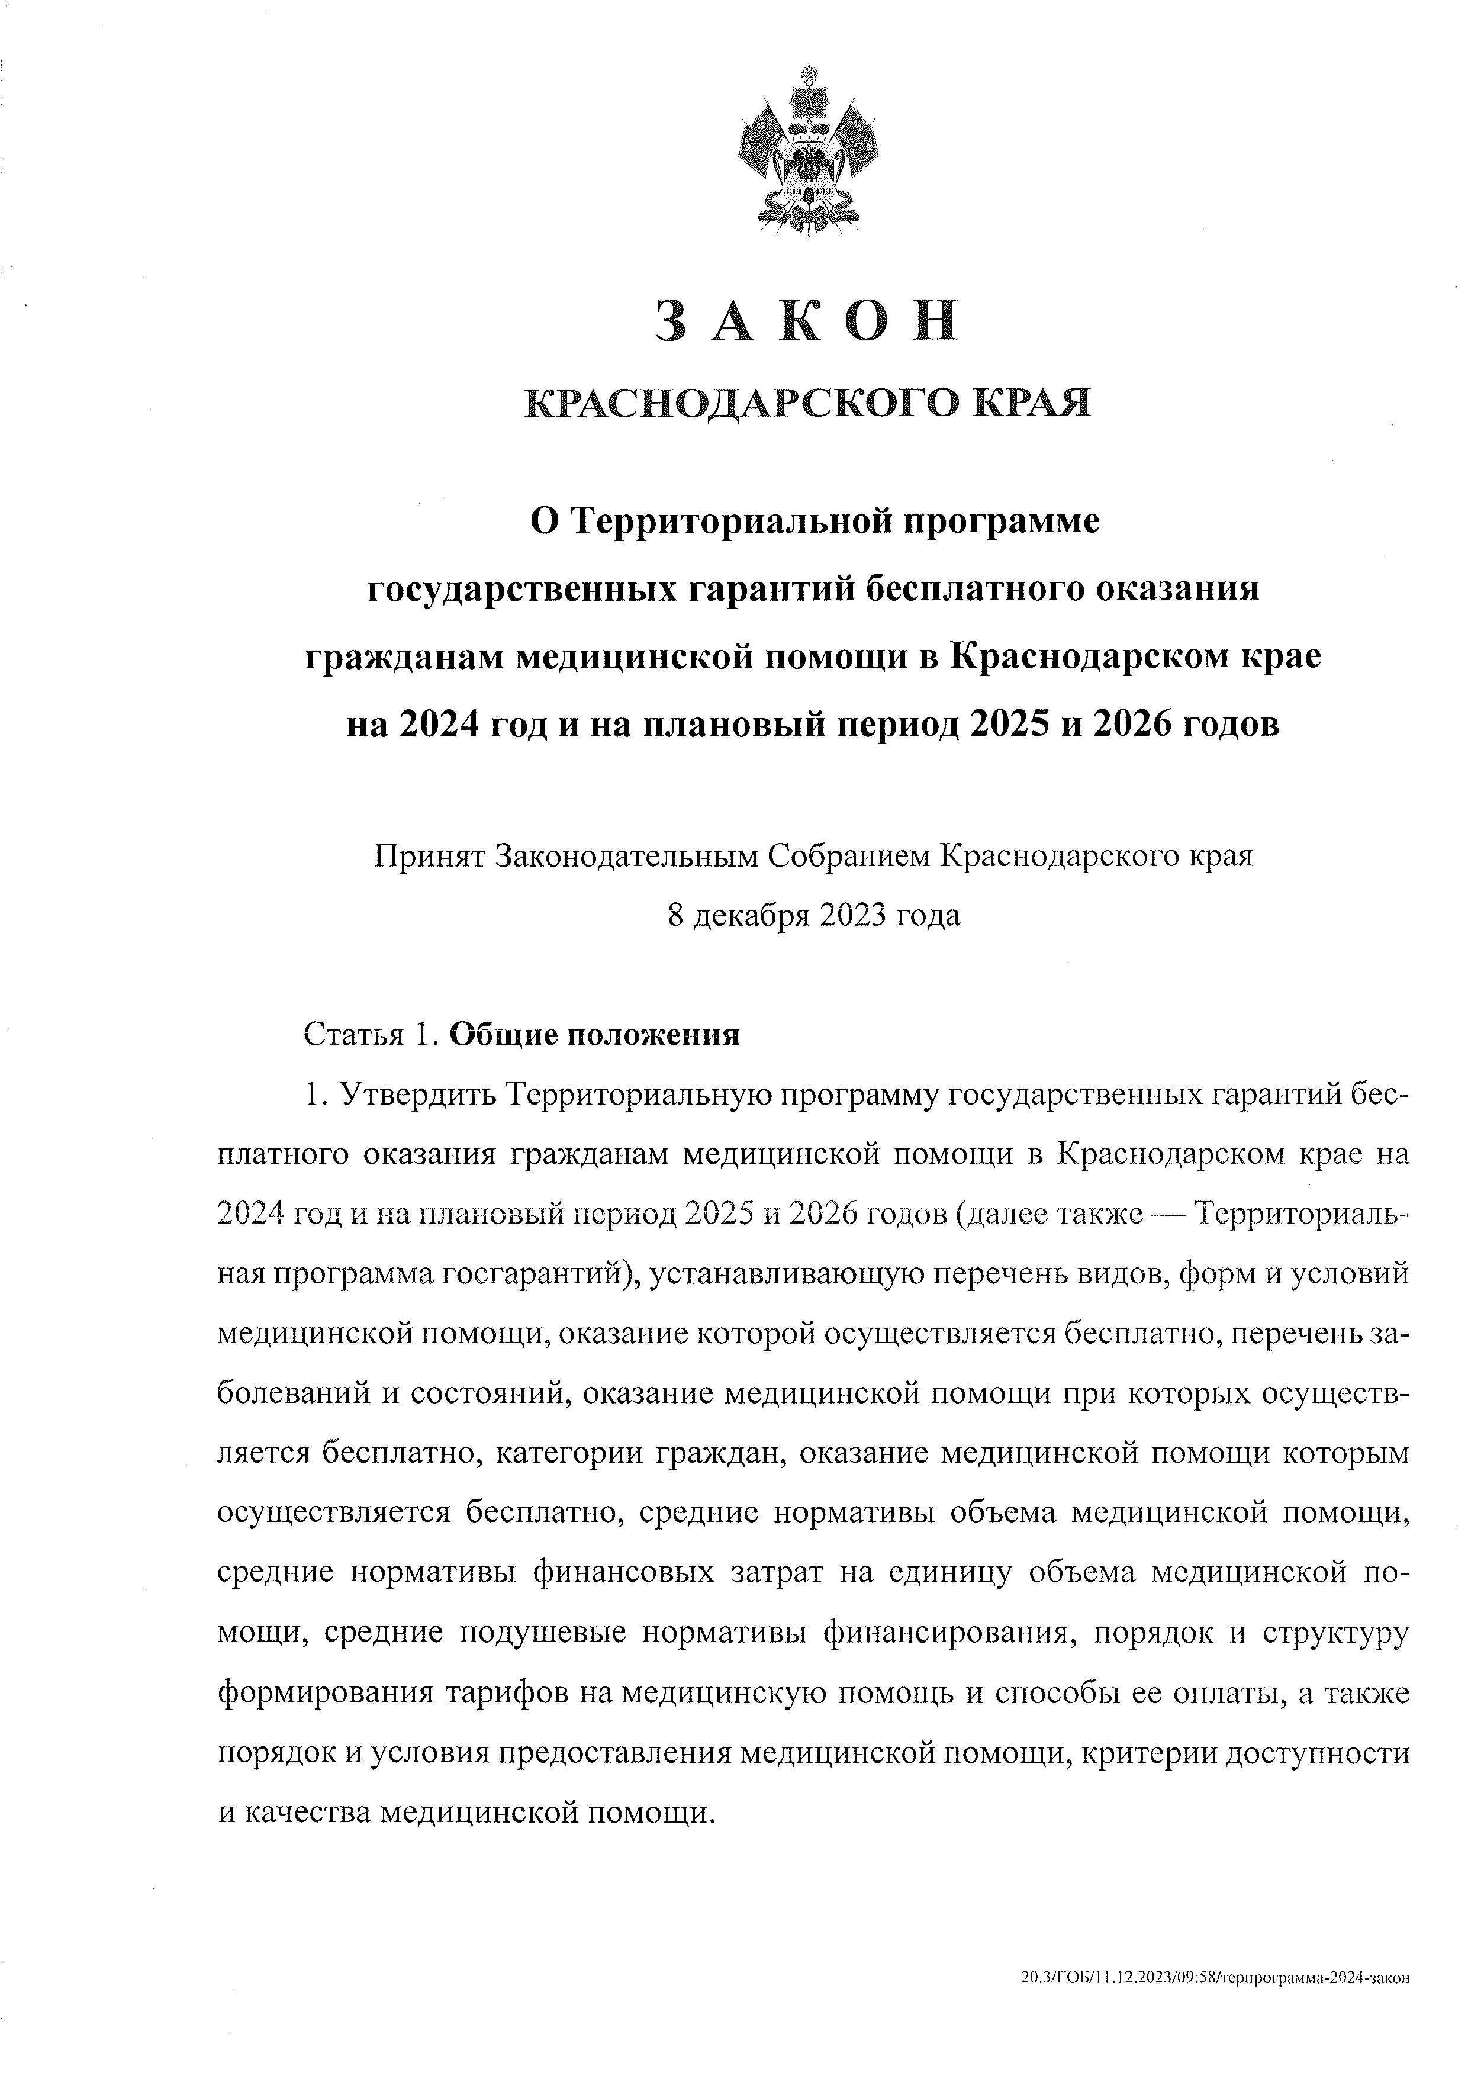

К РА С Н О ДА РС К О ГО КРАЯ

О Территориальной программе государственных гарантий бесплатного оказания
гражданам медицинской помощи в Краснодарском крае на 2024 год и на плановый период 2025 и 2026 годов

Принят Законодательным Собранием Краснодарского края 8 декабря 2023 года

Статья 1. Общие положения
- Утвердить Территориальную программу государственных гарантий б платного оказания гражданам медицинской помощи в Краснодарском крае на 2024 год и на плановый период 2025 и 2026 годов (далее также — Территориаль­ ная программа госгарантий), устанавливающую перечень видов, форм и условий медицинской помощи, оказание которой осуществляется бесплатно, перечень за­ болеваний и состояний, оказание медицинской помощи при которых осуществ­ ляется бесплатно, категории граждан, оказание медицинской помощи которым осуществляется бесплатно, средние нормативы объема медицинской помощи, средние нормативы финансовых затрат на единицу объема медицинской по­ мощи, средние подушевые нормативы финансирования, порядок и структуру формирования тарифов на медицинскую помощь и способы ее оплаты, а также порядок и условия предоставления медицинской помощи, критерии доступности
и качества медицинской помощи.

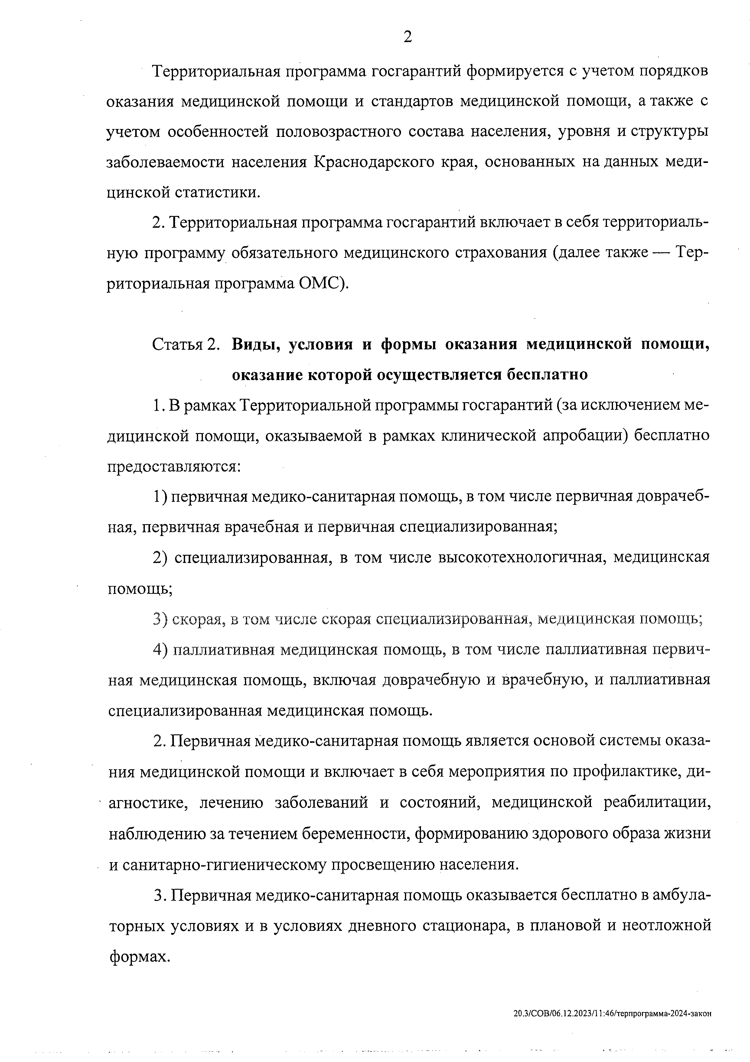
Территориальная программа госгарантий формируется с учетом порядков оказания медицинской помощи и стандартов медицинской помощи, а также с учетом особенностей половозрастного состава населения, уровня и структуры заболеваемости населения Краснодарского края, основанных на данных меди­ цинской статистики.
- Территориальная программа госгарантий включает в себя территориаль­ ную программу обязательного медицинского страхования (далее также— Тер­ риториальная программа ОМС).

Статья 2. Виды, условия и формы оказания медицинской помощи, оказание которой осуществляется бесплатно
- В рамках Территориальной программы госгарантий (за исключением ме­ дицинской помощи, оказываемой в рамках клинической апробации) бесплатно предоставляются:
  - первичная медико-санитарная помощь, в том числе первичная доврачеб­
ная, первичная врачебная и первичная специализированная;
  - специализированная, в том числе высокотехнологичная, медицинская помощь;
  - скорая, в том числе скорая специализированная, медицинская помощь;
  - паллиативная медицинская помощь, в том числе паллиативная первич­ ная медицинская помощь, включая доврачебную и врачебную, и паллиативная специализированная медицинская помощь.
- Первичная медико-санитарная помощь является основой системы оказа­ ния медицинской помощи и включает в себя мероприятия по профилактике, ди­ агностике, лечению заболеваний и состояний, медицинской реабилитации, наблюдению за течением беременности, формированию здорового образа жизни и санитарно-гигиеническому просвещению населения.
- Первичная медико-санитарная помощь оказывается бесплатно в амбула­
торных условиях и в условиях дневного стационара, в плановой и неотложной формах.

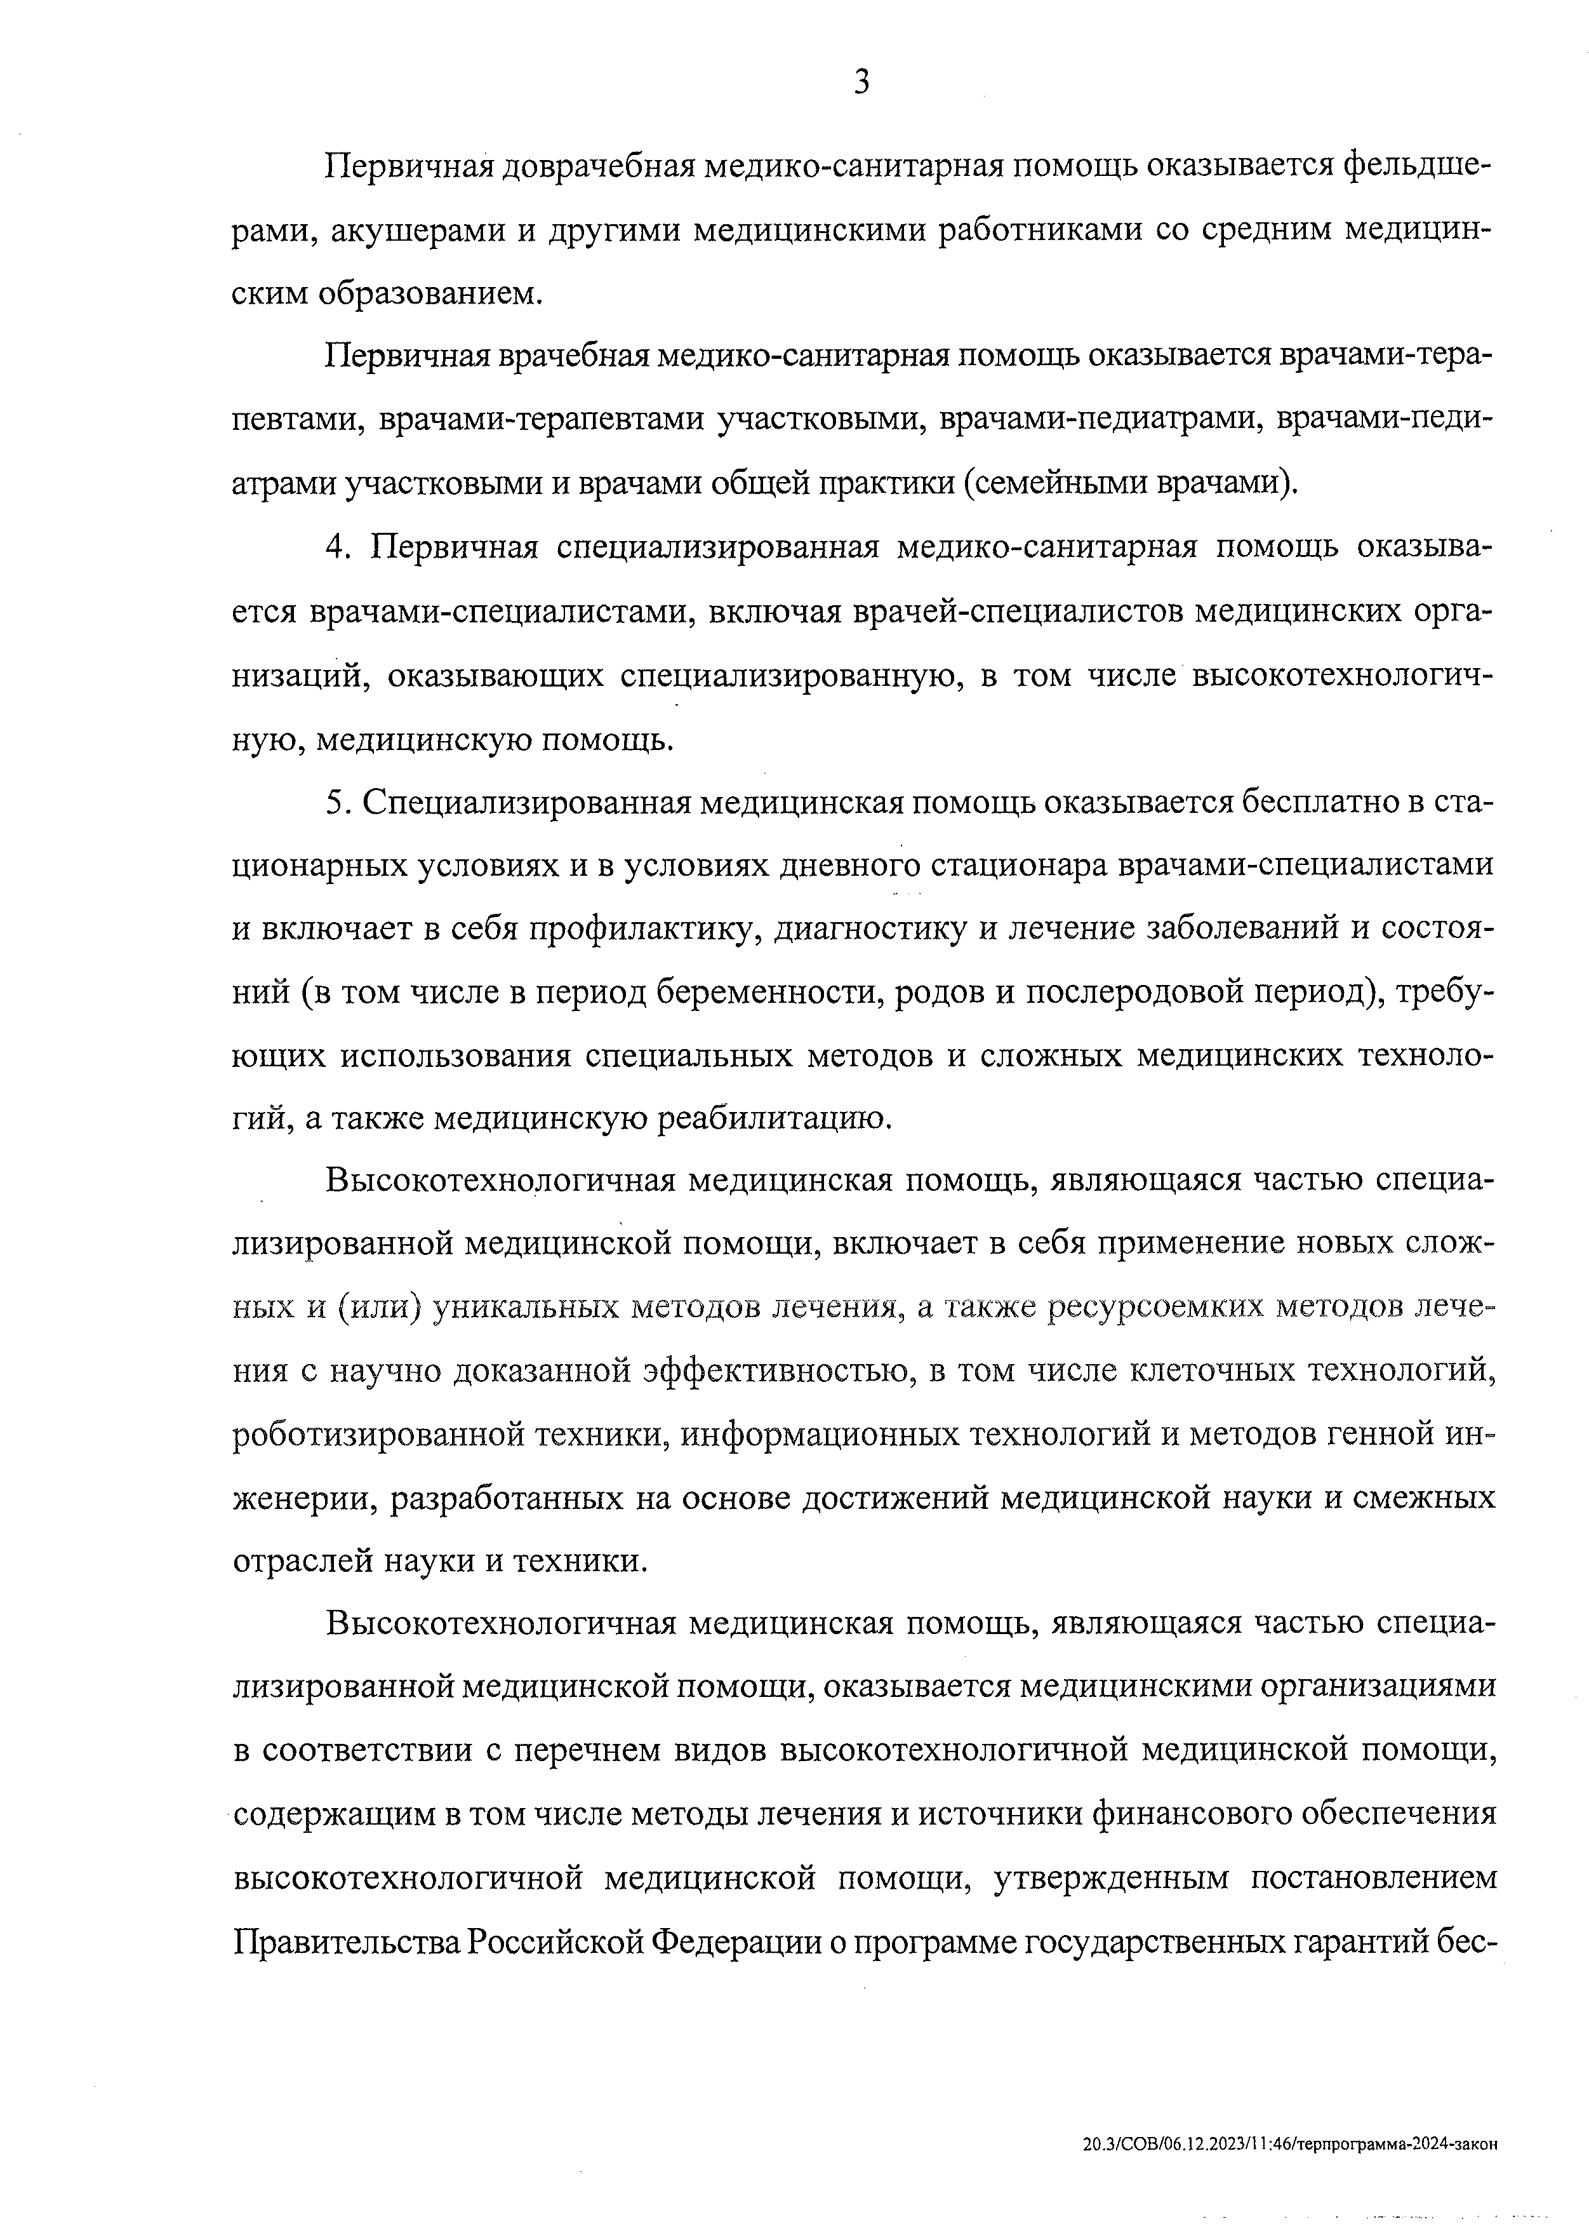
Первичная доврачебная медико-санитарная помощь оказывается фельдше­ рами, акушерами и другими медицинскими работниками со средним медицин­ ским образованием.
Первичная врачебная медико-санитарная помощь оказывается врачами-тера-
певтами, врачами-терапевтами участковыми, врачами-педиатрами, врачами-педи- атрами участковыми и врачами общей практики (семейными врачами).
- Первичная специализированная медико-санитарная помощь оказыва­ ется врачами-специалистами, включая врачей-специалистов медицинских орга­ низаций, оказывающих специализированную, в том числе высокотехнологич­ ную, медицинскую помощь.
- Специализированная медицинская помощь оказывается бесплатно в ста­ ционарных условиях и в условиях дневного стационара врачами-специалистами и включает в себя профилактику, диагностику и лечение заболеваний и состоя­ ний (в том числе в период беременности, родов и послеродовой период), требу­ ющих использования специальных методов и сложных медицинских техноло­ гий, а также медицинскую реабилитацию.
Высокотехнологичная медицинская помощь, являющаяся частью специа­ лизированной медицинской помощи, включает в себя применение новых слож- ных и (или) уникальных методов лечения, а также ресурсоемких методов лече­ ния с научно доказанной эффективностью, в том числе клеточных технологий, роботизированной техники, информационных технологий и методов генной ин- женерии, разработанных на основе достижений медицинской науки и смежных отраслей науки и техники.
Высокотехнологичная медицинская помощь, являющаяся частью специа­
лизированной медицинской помощи, оказывается медицинскими организациями в соответствии с перечнем видов высокотехнологичной медицинской помощи, содержащим в том числе методы лечения и источники финансового обеспечения высокотехнологичной медицинской помощи, утвержденным постановлением Правительства Российской Федерации о программе государственных гарантий бес­

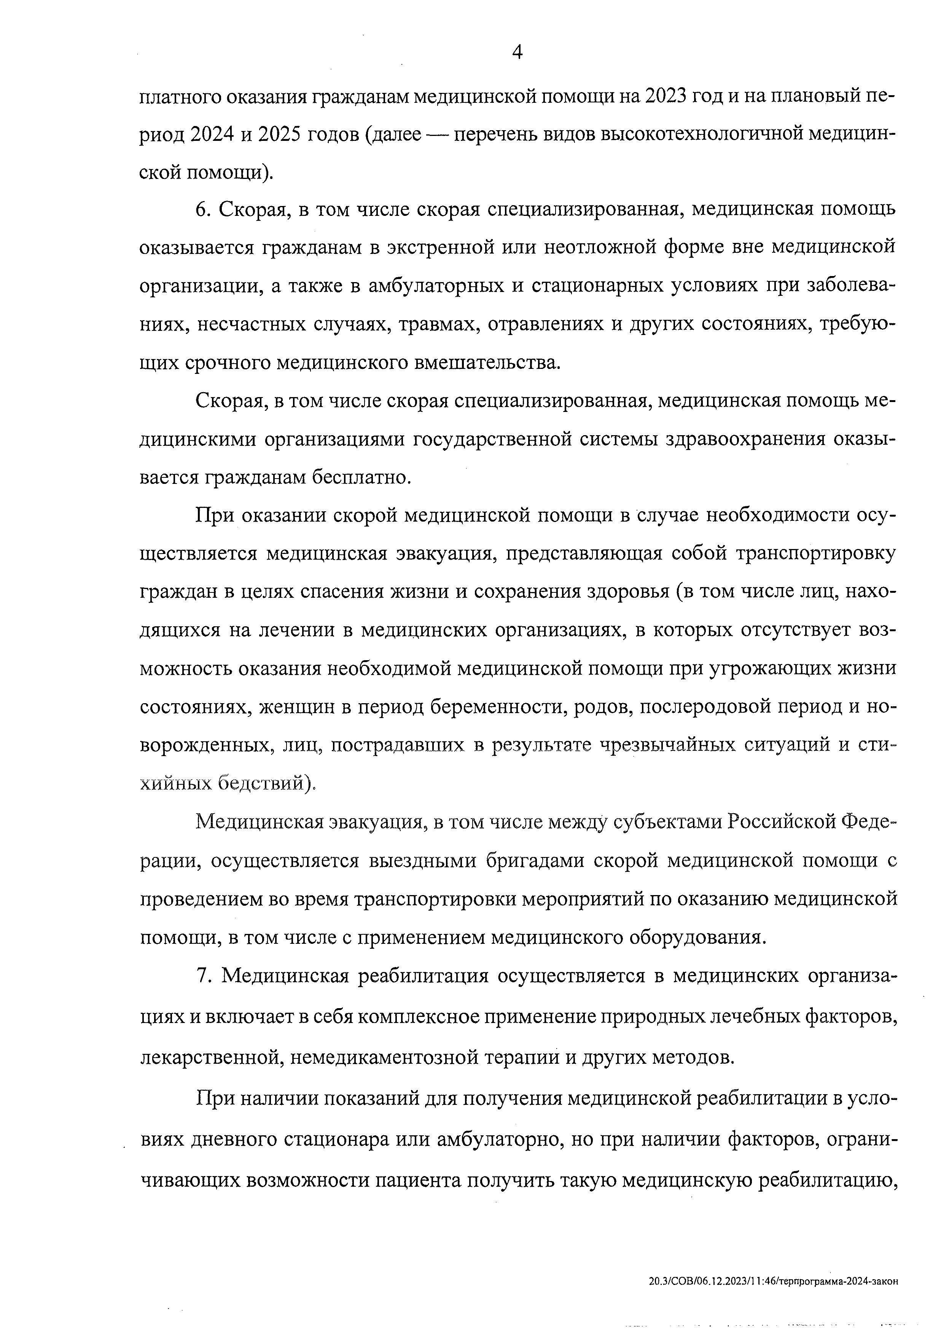
платного оказания гражданам медицинской помощи на 2023 год и на плановый пе­ риод 2024 и 2025 годов (далее — перечень видов высокотехнологичной медицин­ ской помощи).
- Скорая, в том числе скорая специализированная, медицинская помощь
оказывается гражданам в экстренной или неотложной форме вне медицинской организации, а также в амбулаторных и стационарных условиях при заболева­ ниях, несчастных случаях, травмах, отравлениях и других состояниях, требую­ щих срочного медицинского вмешательства.
Скорая, в том числе скорая специализированная, медицинская помощь ме­ дицинскими организациями государственной системы здравоохранения оказы­ вается гражданам бесплатно.
При оказании скорой медицинской помощи в случае необходимости осу­ ществляется медицинская эвакуация, представляющая собой транспортировку граждан в целях спасения жизни и сохранения здоровья (в том числе лиц, нахо­ дящихся на лечении в медицинских организациях, в которых отсутствует воз­ можность оказания необходимой медицинской помощи при угрожающих жизни состояниях, женщин в период беременности, родов, послеродовой период и но- ворожденных, лиц, пострадавших в результате чрезвычайных ситуаций и сти­ хийных бедствий).
Медицинская эвакуация, в том числе между субъектами Российской Феде­ рации, осуществляется выездными бригадами скорой медицинской помощи с проведением во время транспортировки мероприятий по оказанию медицинской помощи, в том числе с применением медицинского оборудования.
- Медицинская реабилитация осуществляется в медицинских организа­ циях и включает в себя комплексное применение природных лечебных факторов, лекарственной, немедикаментозной терапии и других методов.
При наличии показаний для получения медицинской реабилитации в усло­ виях дневного стационара или амбулаторно, но при наличии факторов, ограни­ чивающих возможности пациента получить такую медицинскую реабилитацию,

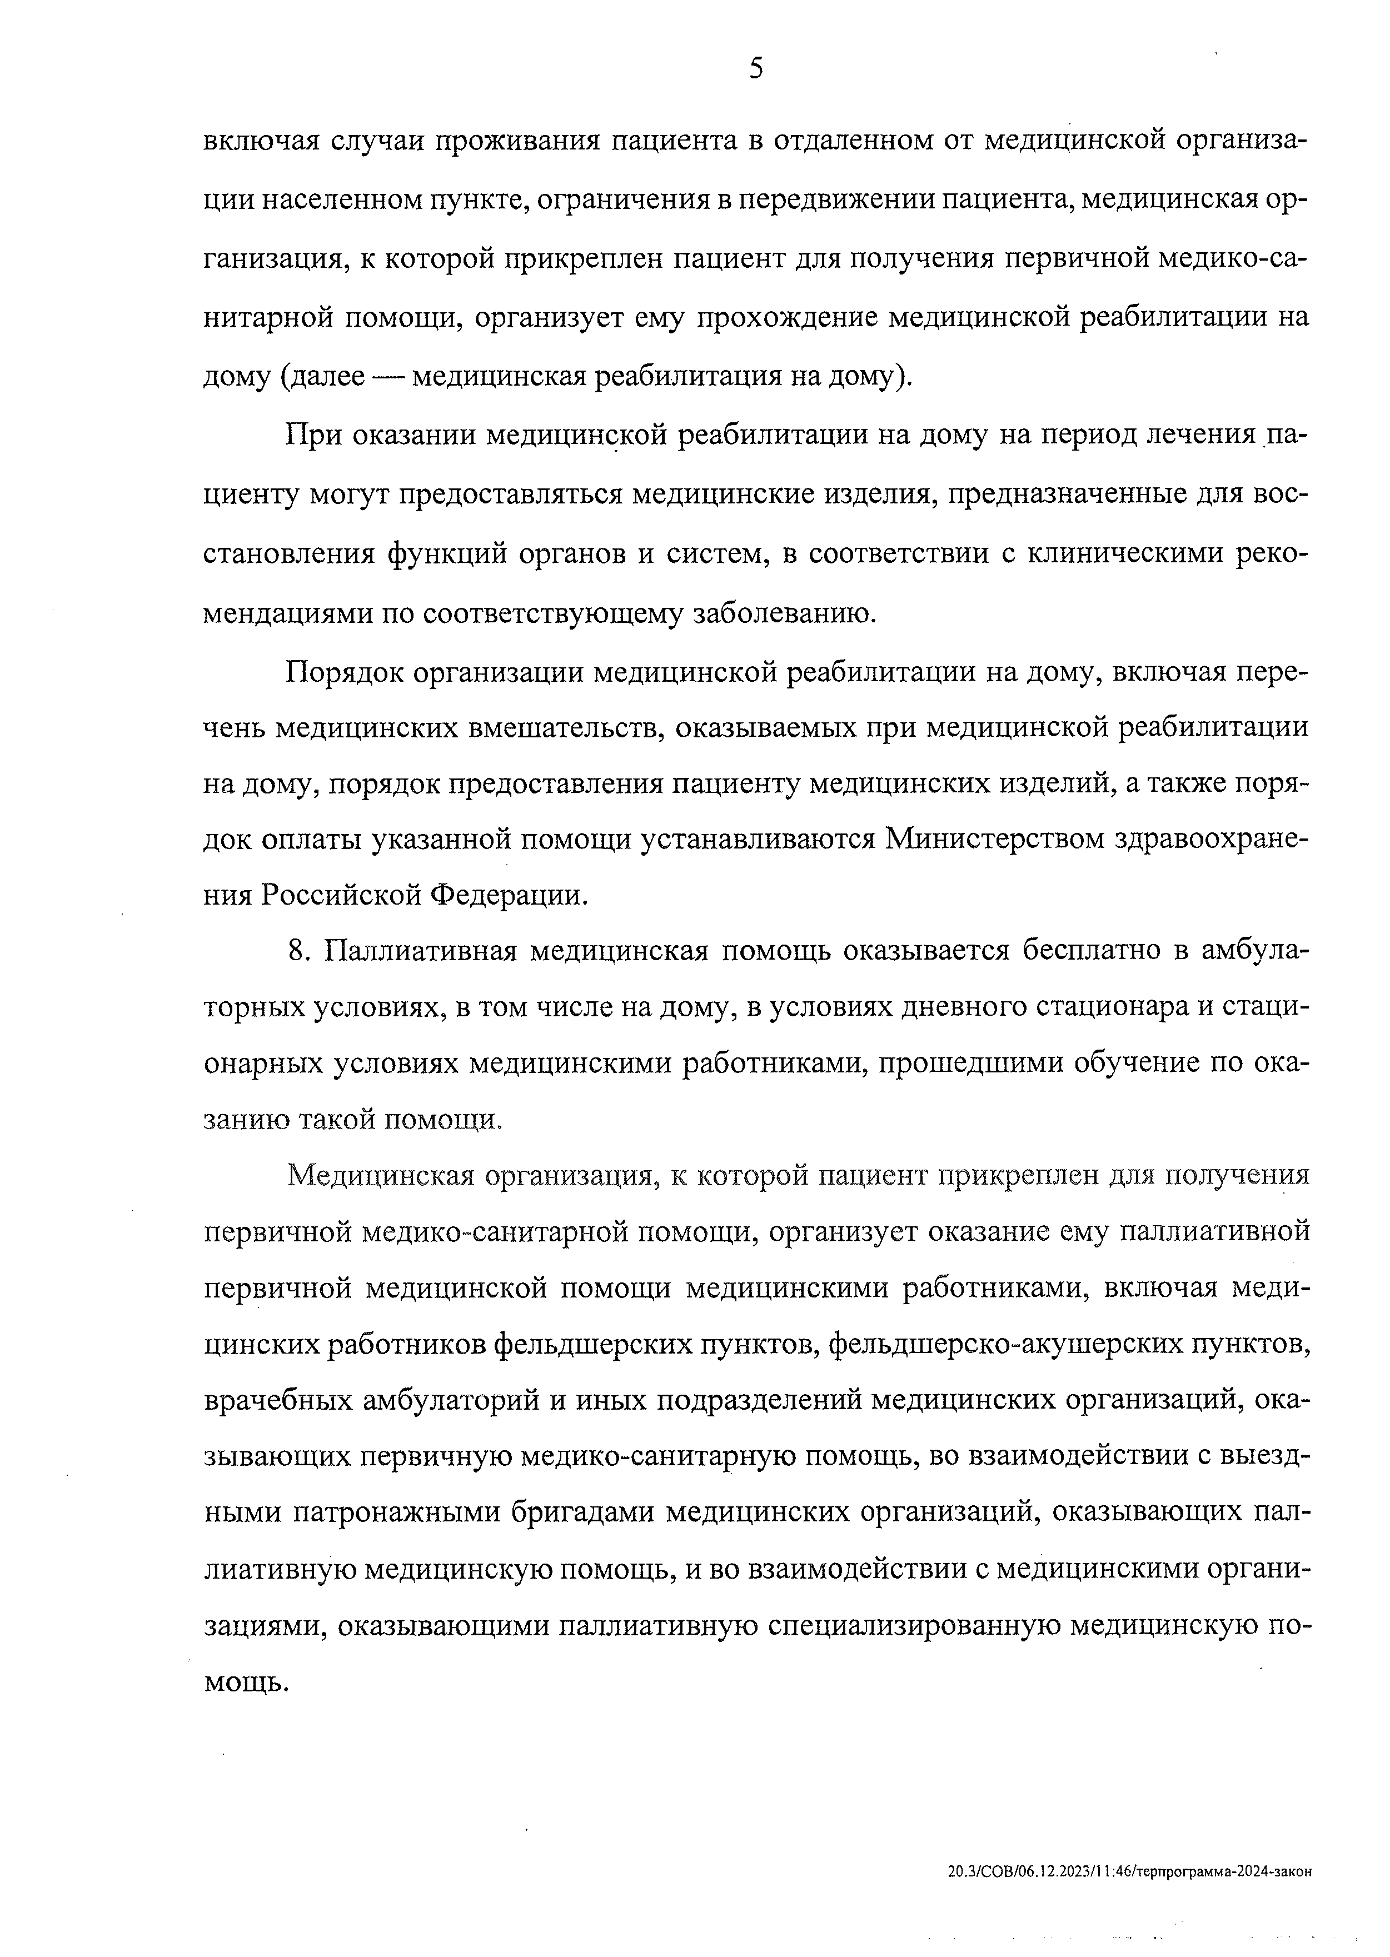
включая случаи проживания пациента в отдаленном от медицинской организа­ ции населенном пункте, ограничения в передвижении пациента, медицинская ор­ ганизация, к которой прикреплен пациент для получения первичной медико-са­ нитарной помощи, организует ему прохождение медицинской реабилитации на дому (далее — медицинская реабилитация на дому).
При оказании медицинской реабилитации на дому на период лечения па­ циенту могут предоставляться медицинские изделия, предназначенные для вос­ становления функций органов и систем, в соответствии с клиническими реко­ мендациями по соответствующему заболеванию.
Порядок организации медицинской реабилитации на дому, включая пере­ чень медицинских вмешательств, оказываемых при медицинской реабилитации на дому, порядок предоставления пациенту медицинских изделий, а также поря­ док оплаты указанной помощи устанавливаются Министерством здравоохране­ ния Российской Федерации.
- Паллиативная медицинская помощь оказывается бесплатно в амбула торных условиях, в том числе на дому, в условиях дневного стационара и стаци­ онарных условиях медицинскими работниками, прошедшими обучение по ока- занию такой помощи.
Медицинская организация, к которой пациент прикреплен для получения первичной медико-санитарной помощи, организует оказание ему паллиативной первичной медицинской помощи медицинскими работниками, включая меди­ цинских работников фельдшерских пунктов, фельдшерско-акушерских пунктов, врачебных амбулаторий и иных подразделений медицинских организаций, ока­ зывающих первичную медико-санитарную помощь, во взаимодействии с выезд­ ными патронажными бригадами медицинских организаций, оказывающих пал­ лиативную медицинскую помощь, и во взаимодействии с медицинскими органи­ зациями, оказывающими паллиативную специализированную медицинскую по­ мощь.

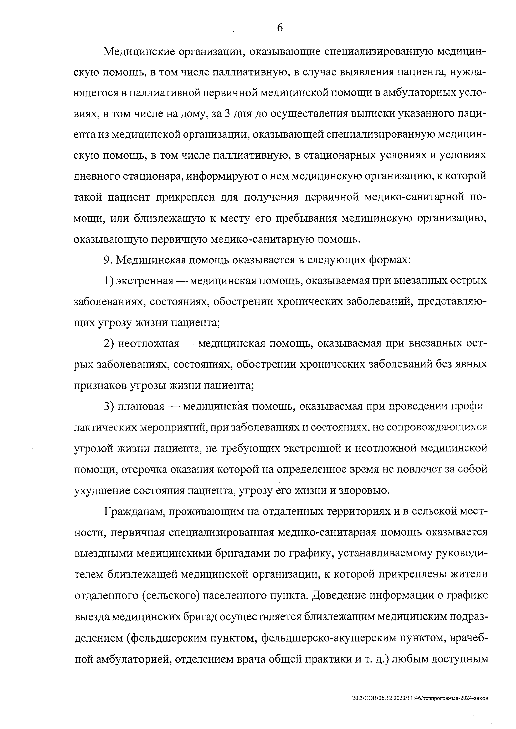
Медицинские организации, оказывающие специализированную медицин­ скую помощь, в том числе паллиативную, в случае выявления пациента, нужда­ ющегося в паллиативной первичной медицинской помощи в амбулаторных усло­ виях, в том числе на дому, за 3 дня до осуществления выписки указанного паци­ ента из медицинской организации, оказывающей специализированную медицин­ скую помощь, в том числе паллиативную, в стационарных условиях и условиях дневного стационара, информируют о нем медицинскую организацию, к которой такой пациент прикреплен для получения первичной медико-санитарной по­ мощи, или близлежащую к месту его пребывания медицинскую организацию, оказывающую первичную медико-санитарную помощь.
- Медицинская помощь оказывается в следующих формах:
  - экстренная — медицинская помощь, оказываемая при внезапных острых заболеваниях, состояниях, обострении хронических заболеваний, представляю­ щих угрозу жизни пациента;
  - неотложная — медицинская помощь, оказываемая при внезапных ост­ рых заболеваниях, состояниях, обострении хронических заболеваний без явных признаков угрозы жизни пациента;
  - плановая — медицинская помощь, оказываемая при проведении профи­ лактических мероприятий, при заболеваниях и состояниях, не сопровождающихся угрозой жизни пациента, не требующих экстренной и неотложной медицинской помощи, отсрочка оказания которой на определенное время не повлечет за собой ухудшение состояния пациента, угрозу его жизни и здоровью.
Гражданам, проживающим на отдаленных территориях и в сельской мест­ ности, первичная специализированная медико-санитарная помощь оказывается выездными медицинскими бригадами по графику, устанавливаемому руководи­ телем близлежащей медицинской организации, к которой прикреплены жители отдаленного (сельского) населенного пункта. Доведение информации о графике выезда медицинских бригад осуществляется близлежащим медицинским подраз­ делением (фельдшерским пунктом, фельдшерско-акушерским пунктом, врачеб­ ной амбулаторией, отделением врача общей практики и т. д.) любым доступным

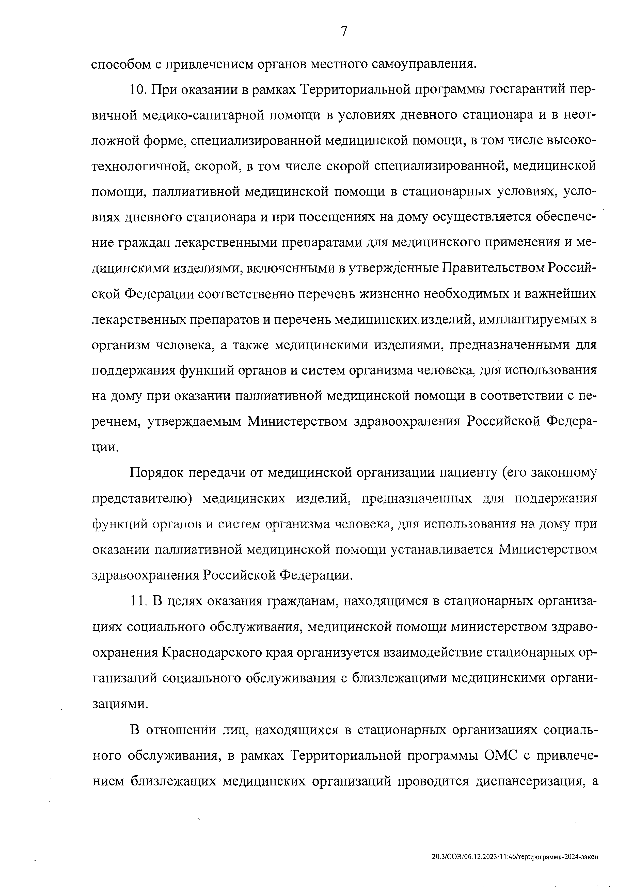
7

способом с привлечением органов местного самоуправления.
- При оказании в рамках Территориальной программы госгарантий пер­ вичной медико-санитарной помощи в условиях дневного стационара и в неот­ ложной форме, специализированной медицинской помощи, в том числе высоко­ технологичной, скорой, в том числе скорой специализированной, медицинской помощи, паллиативной медицинской помощи в стационарных условиях, усло­ виях дневного стационара и при посещениях на дому осуществляется обеспече­ ние граждан лекарственными препаратами для медицинского применения и ме­ дицинскими изделиями, включенными в утвержденные Правительством Россий­ ской Федерации соответственно перечень жизненно необходимых и важнейших лекарственных препаратов и перечень медицинских изделий, имплантируемых в организм человека, а также медицинскими изделиями, предназначенными для поддержания функций органов и систем организма человека, для использования на дому при оказании паллиативной медицинской помощи в соответствии с пе­ речнем, утверждаемым Министерством здравоохранения Российской Федера­ ции.
Порядок передачи от медицинской организации пациенту (его законному представителю) медицинских изделий, предназначенных для поддержания функций органов и систем организма человека, для использования на дому при оказании паллиативной медицинской помощи устанавливается Министерством здравоохранения Российской Федерации.
- В целях оказания гражданам, находящимся в стационарных организа­ циях социального обслуживания, медицинской помощи министерством здраво­ охранения Краснодарского края организуется взаимодействие стационарных ор­ ганизаций социального обслуживания с близлежащими медицинскими органи­ зациями.
В отношении лиц, находящихся в стационарных организациях социаль­ ного обслуживания, в рамках Территориальной программы ОМС с привлече­ нием близлежащих медицинских организаций проводится диспансеризация, а

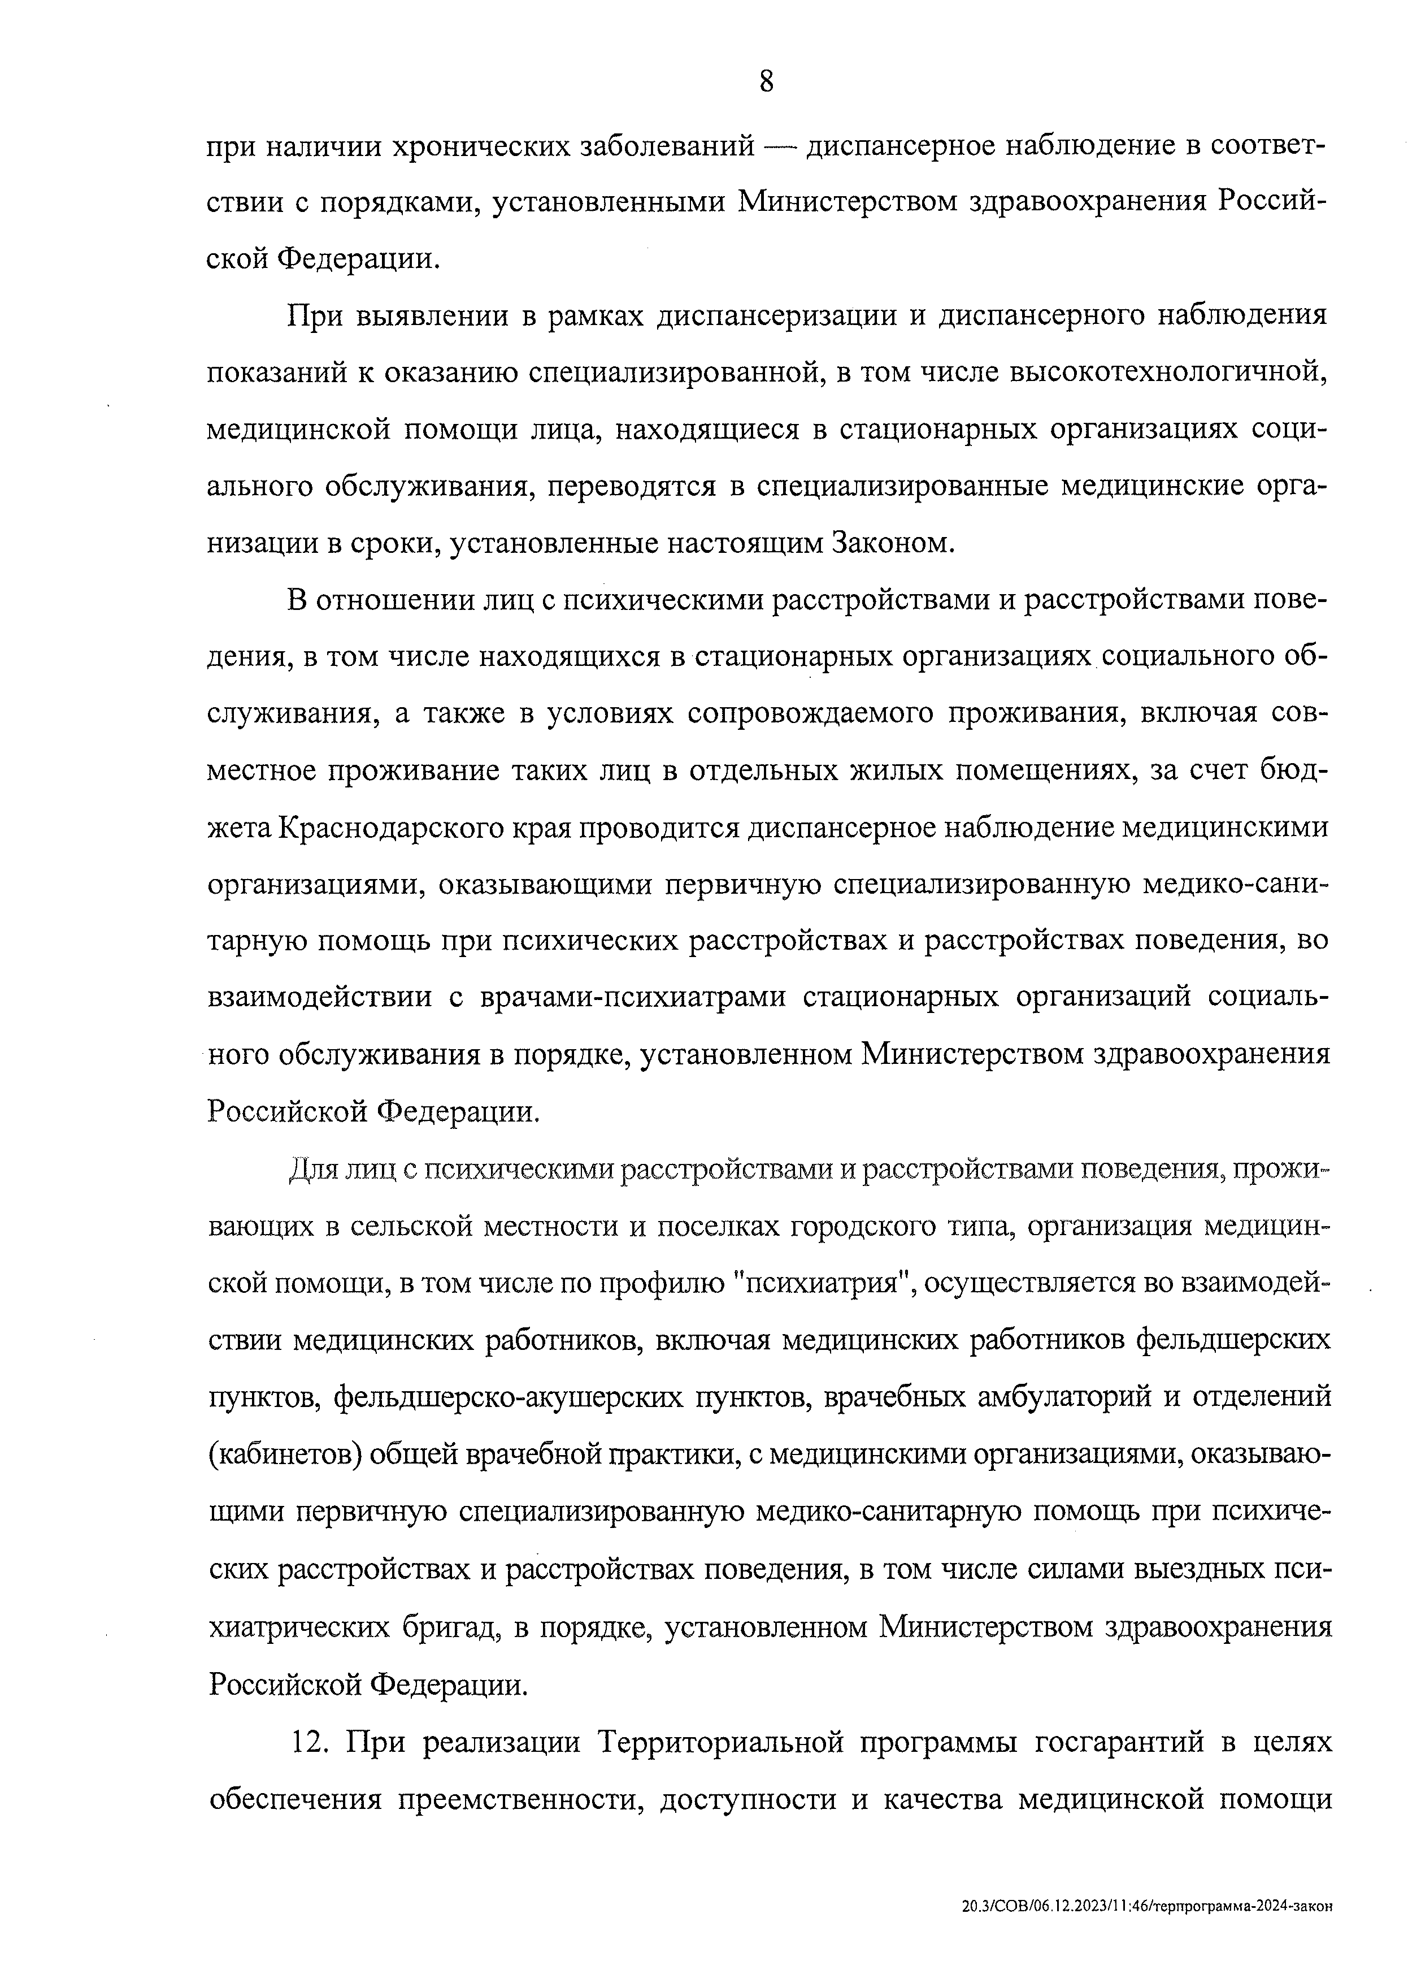
8
при наличии хронических заболеваний — диспансерное наблюдение в соответ­ ствии с порядками, установленными Министерством здравоохранения Россий­ ской Федерации.
При выявлении в рамках диспансеризации и диспансерного наблюдения показаний к оказанию специализированной, в том числе высокотехнологичной, медицинской помощи лица, находящиеся в стационарных организациях соци­ ального обслуживания, переводятся в специализированные медицинские орга­ низации в сроки, установленные настоящим Законом.
В отношении лиц с психическими расстройствами и расстройствами пове­ дения, в том числе находящихся в стационарных организациях социального об­ служивания, а также в условиях сопровождаемого проживания, включая сов­ местное проживание таких лиц в отдельных жилых помещениях, за счет бюд­ жета Краснодарского края проводится диспансерное наблюдение медицинскими организациями, оказывающими первичную специализированную медико-сани­ тарную помощь при психических расстройствах и расстройствах поведения, во взаимодействии с врачами-психиатрами стационарных организаций социаль­ ного обслуживания в порядке, установленном Министерством здравоохранения Российской Федерации.
Для лиц с психическими расстройствами и расстройствами поведения, прожи­ вающих в сельской местности и поселках городского типа, организация медицин­ ской помощи, в том числе по профилю "психиатрия", осуществляется во взаимодей- ствии медицинских работников, включая медицинских работников фельдшерских пунктов, фельдшерско-акушерских пунктов, врачебных амбулаторий и отделений (кабинетов) общей врачебной практики, с медицинскими организациями, оказываю­ щими первичную специализированную медико-санитарную помощь при психиче­ ских расстройствах и расстройствах поведения, в том числе силами выездных пси­ хиатрических бригад, в порядке, установленном Министерством здравоохранения Российской Федерации.
- При реализации Территориальной программы госгарантий в целях обеспечения преемственности, доступности и качества медицинской помощи

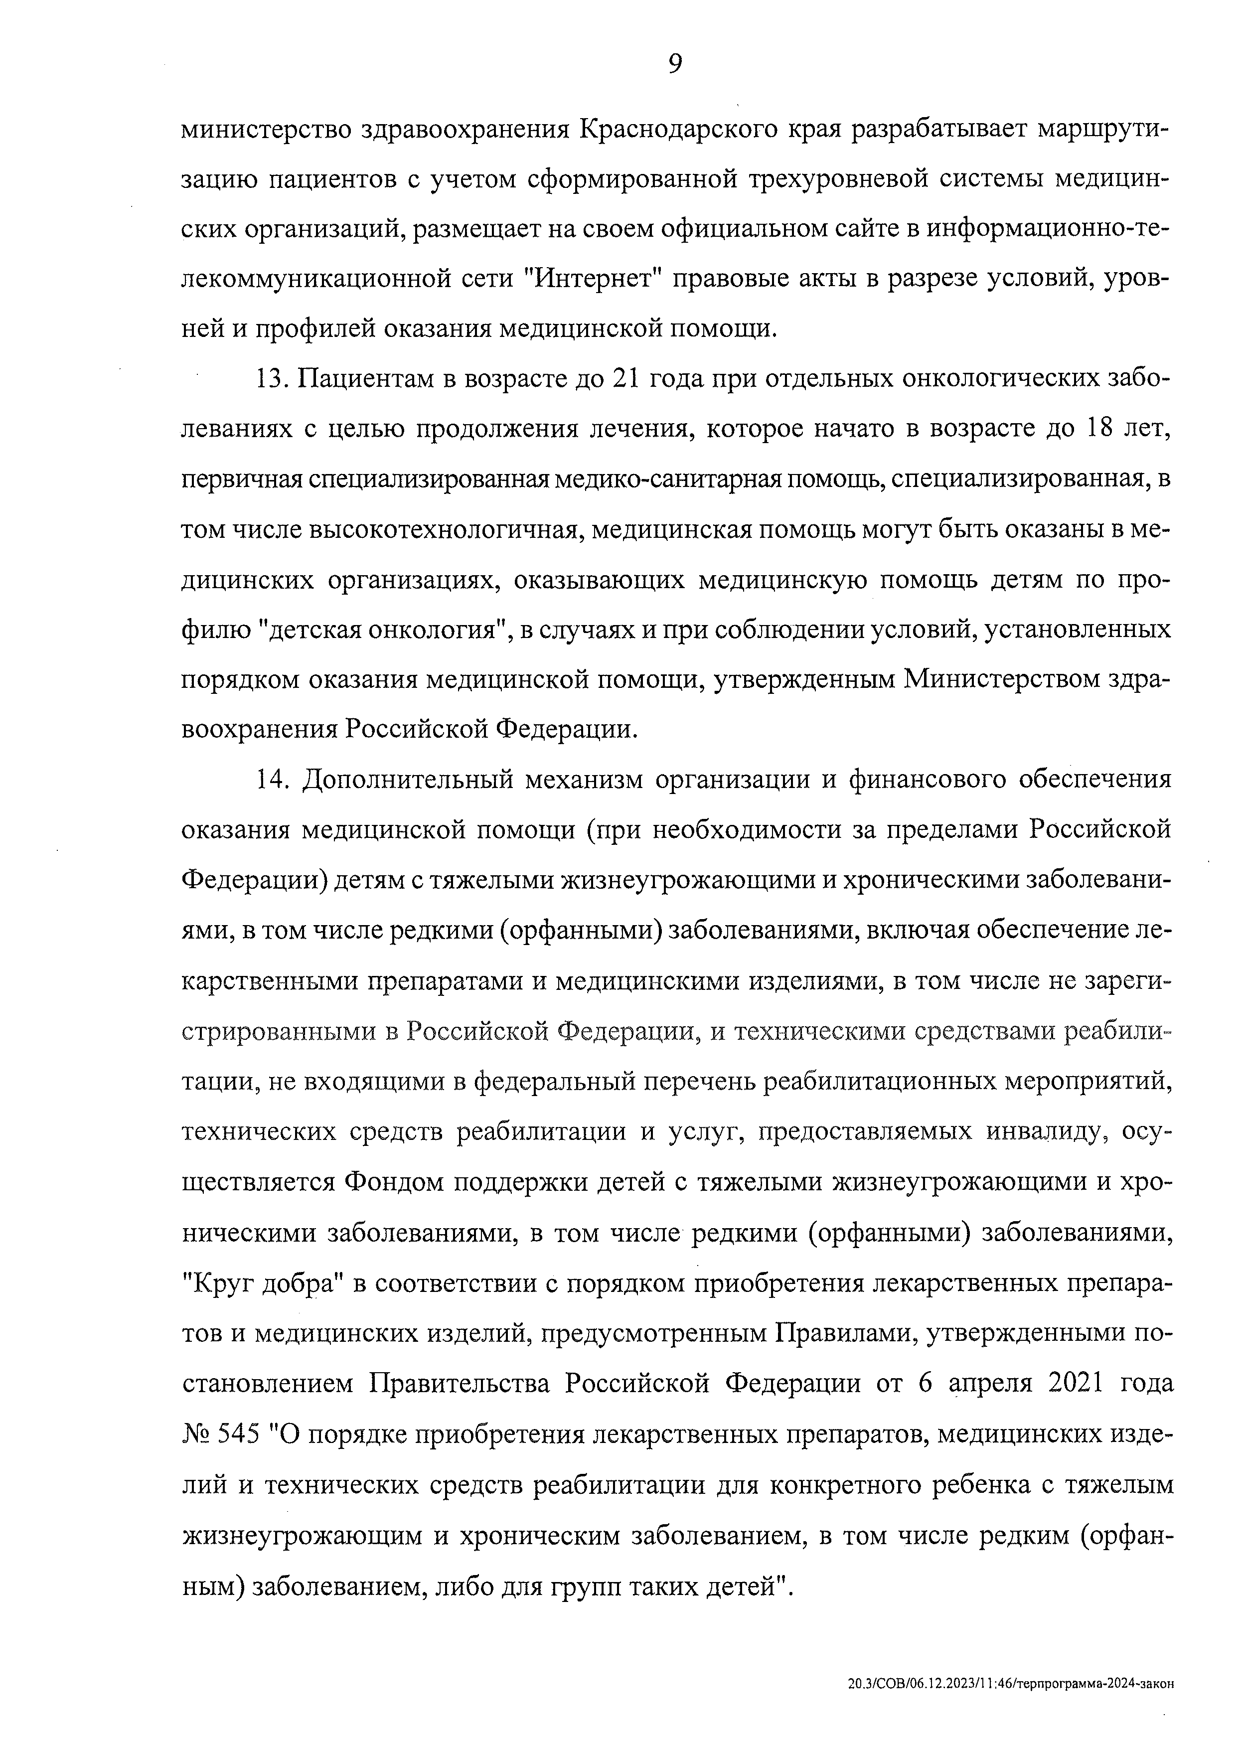
министерство здравоохранения Краснодарского края разрабатывает маршрути­ зацию пациентов с учетом сформированной трехуровневой системы медицин­ ских организаций, размещает на своем официальном сайте в информационно-те­ лекоммуникационной сети "Интернет" правовые акты в разрезе условий, уров­ ней и профилей оказания медицинской помощи.
- Пациентам в возрасте до 21 года при отдельных онкологических забо­ леваниях с целью продолжения лечения, которое начато в возрасте до 18 лет, первичная специализированная медико-санитарная помощь, специализированная, в том числе высокотехнологичная, медицинская помощь могут быть оказаны в ме­ дицинских организациях, оказывающих медицинскую помощь детям по про­ филю "детская онкология", в случаях и при соблюдении условий, установленных порядком оказания медицинской помощи, утвержденным Министерством здра­ воохранения Российской Федерации.
- Дополнительный механизм организации и финансового обеспечения оказания медицинской помощи (при необходимости за пределами Российской Федерации) детям с тяжелыми жизнеугрожающими и хроническими заболевани­ ями, в том числе редкими (орфанными) заболеваниями, включая обеспечение ле- карственными препаратами и медицинскими изделиями, в том числе не зареги­ стрированными в Российской Федерации, и техническими средствами реабили­ тации, не входящими в федеральный перечень реабилитационных мероприятий, технических средств реабилитации и услуг, предоставляемых инвалиду, осу- ществляется Фондом поддержки детей с тяжелыми жизнеугрожающими и хро­ ническими заболеваниями, в том числе редкими (орфанными) заболеваниями, "Круг добра" в соответствии с порядком приобретения лекарственных препара­ тов и медицинских изделий, предусмотренным Правилами, утвержденными по­ становлением Правительства Российской Федерации от б апреля 2021 года
№ 545 "О порядке приобретения лекарственных препаратов, медицинских изде­ лий и технических средств реабилитации для конкретного ребенка с тяжелым жизнеугрожающим и хроническим заболеванием, в том числе редким (орфан- ным) заболеванием, либо для групп таких детей".

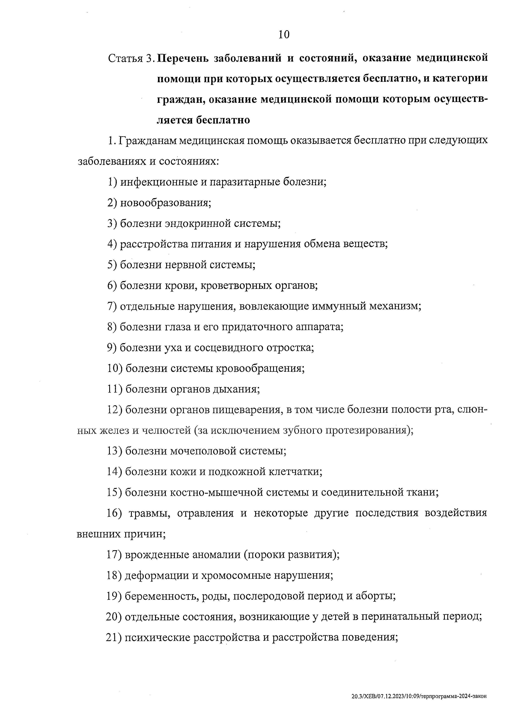
10
Статья 3. Перечень заболеваний и состояний, оказание медицинской помощи при которых осуществляется бесплатно, и категории граждан, оказание медицинской помощи которым осуществ­ ляется бесплатно
- Гражданам медицинская помощь оказывается бесплатно при следующи
заболеваниях и состояниях:
- инфекционные и паразитарные болезни;
- новообразования;
- болезни эндокринной системы;
- расстройства питания и нарушения обмена веществ;
- болезни нервной системы;
- болезни крови, кроветворных органов;
- отдельные нарушения, вовлекающие иммунный механизм;
- болезни глаза и его придаточного аппарата;
- болезни уха и сосцевидного отростка;
- болезни системы кровообращения;
- болезни органов дыхания;
- болезни органов пищеварения, в том числе болезни полости рта, слюн­ ных желез и челюстей (за исключением зубного протезирования);
- болезни мочеполовой системы;
- болезни кожи и подкожной клетчатки;
- болезни костно-мышечной системы и соединительной ткани;
- травмы, отравления и некоторые другие последствия воздействия внешних причин;
- врожденные аномалии (пороки развития);
- деформации и хромосомные нарушения;
- беременность, роды, послеродовой период и аборты;
- отдельные состояния, возникающие у детей в перинатальный период;
- психические расстройства и расстройства поведения;

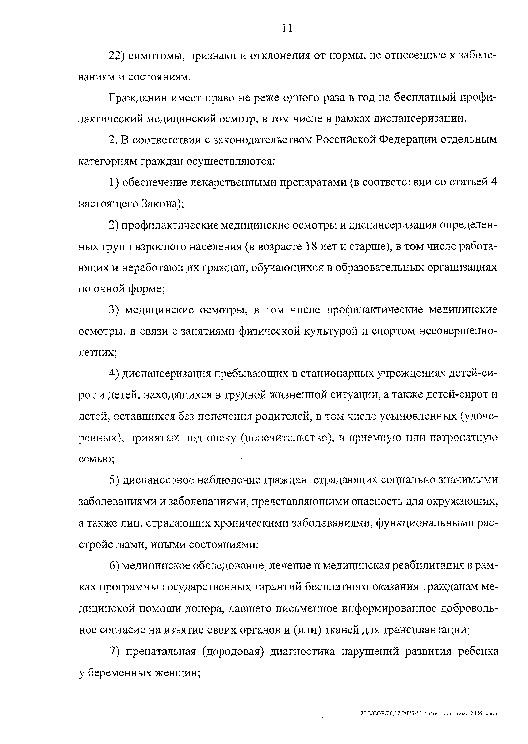
- симптомы, признаки и отклонения от нормы, не отнесенные к заболе­ ваниям и состояниям.
Гражданин имеет право не реже одного раза в год на бесплатный профи­
лактический медицинский осмотр, в том числе в рамках диспансеризации.
- В соответствии с законодательством Российской Федерации отдельным категориям граждан осуществляются:
  - обеспечение лекарственными препаратами (в соответствии со статьей 4 настоящего Закона);
  - профилактические медицинские осмотры и диспансеризация определен­ ных групп взрослого населения (в возрасте 18 лет и старше), в том числе работа­ ющих и неработающих граждан, обучающихся в образовательных организациях по очной форме;
  - медицинские осмотры, в том числе профилактические медицинские осмотры, в связи с занятиями физической культурой и спортом несовершенно­ летних;
  - диспансеризация пребывающих в стационарных учреждениях детей-си- рот и детей, находящихся в трудной жизненной ситуации, а также детей-сирот и детей, оставшихся без попечения родителей, в том числе усыновленных (удоче­ ренных), принятых под опеку (попечительство), в приемную или патронатную семью;
  - диспансерное наблюдение граждан, страдающих социально значимыми заболеваниями и заболеваниями, представляющими опасность для окружающих, а также лиц, страдающих хроническими заболеваниями, функциональными рас­ стройствами, иными состояниями;
  - медицинское обследование, лечение и медицинская реабилитация в рам­
ках программы государственных гарантий бесплатного оказания гражданам ме­ дицинской помощи донора, давшего письменное информированное доброволь­ ное согласие на изъятие своих органов и (или) тканей для трансплантации;
  - пренатальная (дородовая) диагностика нарушений развития ребенка у беременных женщин;

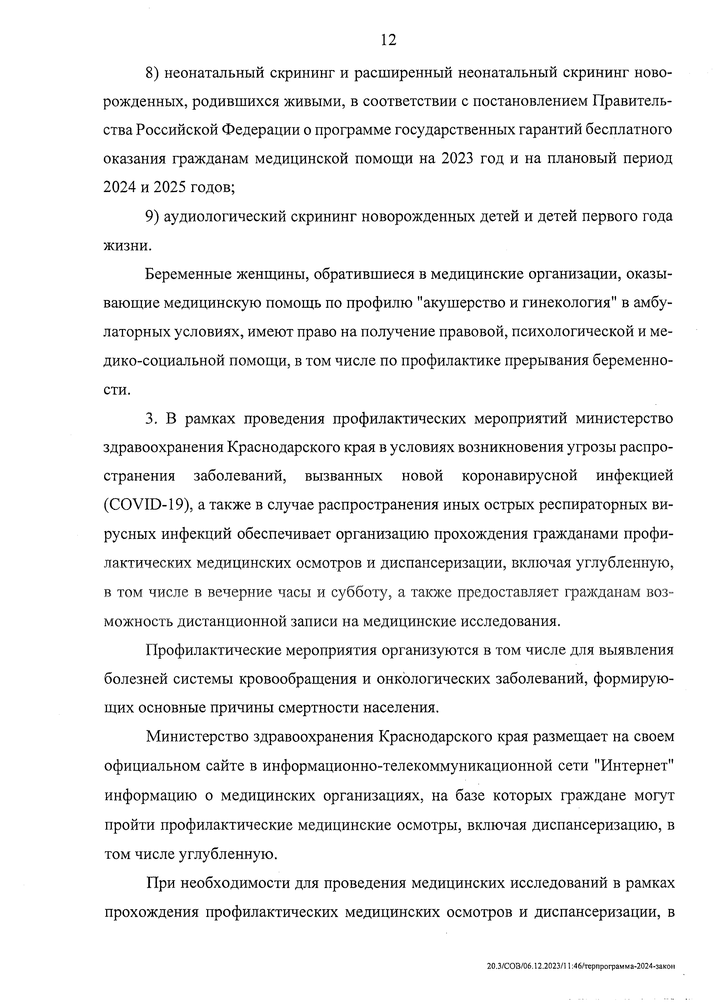
  - неонатальный скрининг и расширенный неонатальный скрининг ново­ рожденных, родившихся живыми, в соответствии с постановлением Правитель­ ства Российской Федерации о программе государственных гарантий бесплатного оказания гражданам медицинской помощи на 2023 год и на плановый период 2024 и 2025 годов;
  - аудиологический скрининг новорожденных детей и детей первого года жизни.
Беременные женщины, обратившиеся в медицинские организации, оказы­ вающие медицинскую помощь по профилю "акушерство и гинекология" в амбу­ латорных условиях, имеют право на получение правовой, психологической и ме­ дико-социальной помощи, в том числе по профилактике прерывания беременно­ сти.
- В рамках проведения профилактических мероприятий министерство
здравоохранения Краснодарского края в условиях возникновения угрозы распро­ странения заболеваний, вызванных новой коронавирусной инфекцией (COVID-19), а также в случае распространения иных острых респираторных ви­ русных инфекций обеспечивает организацию прохождения гражданами профи- лактических медицинских осмотров и диспансеризации, включая углубленную, в том числе в вечерние часы и субботу, а также предоставляет гражданам воз­ можность дистанционной записи на медицинские исследования.
Профилактические мероприятия организуются в том числе для выявления болезней системы кровообращения и онкологических заболеваний, формирую­ щих основные причины смертности населения.
Министерство здравоохранения Краснодарского края размещает на своем официальном сайте в информационно-телекоммуникационной сети "Интернет" информацию о медицинских организациях, на базе которых граждане могут пройти профилактические медицинские осмотры, включая диспансеризацию, в том числе углубленную.
При необходимости для проведения медицинских исследований в рамках прохождения профилактических медицинских осмотров и диспансеризации, в

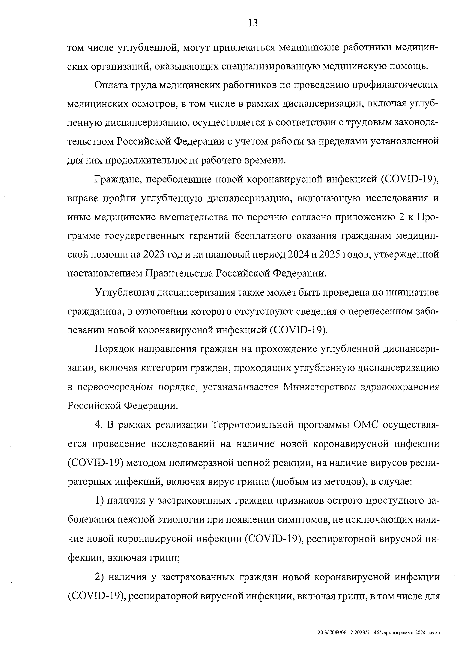
том числе углубленной, могут привлекаться медицинские работники медицин­ ских организаций, оказывающих специализированную медицинскую помощь.
Оплата труда медицинских работников по проведению профилактических медицинских осмотров, в том числе в рамках диспансеризации, включая углуб­ ленную диспансеризацию, осуществляется в соответствии с трудовым законода­ тельством Российской Федерации с учетом работы за пределами установленной для них продолжительности рабочего времени.
Граждане, переболевшие новой коронавирусной инфекцией (COVID-19), вправе пройти углубленную диспансеризацию, включающую исследования и иные медицинские вмешательства по перечню согласно приложению 2 к Про­ грамме государственных гарантий бесплатного оказания гражданам медицин­ ской помощи на 2023 год и на плановый период 2024 и 2025 годов, утвержденной постановлением Правительства Российской Федерации.
Углубленная диспансеризация также может быть проведена по инициативе гражданина, в отношении которого отсутствуют сведения о перенесенном забо­ левании новой коронавирусной инфекцией (COVID-19).
Порядок направления граждан на прохождение углубленной диспансери- зации, включая категории граждан, проходящих углубленную диспансеризацию в первоочередном порядке, устанавливается Министерством здравоохранения Российской Федерации.
- В рамках реализации Территориальной программы ОМС осуществля- ется проведение исследований на наличие новой коронавирусной инфекции (COVID-19) методом полимеразной цепной реакции, на наличие вирусов респи­ раторных инфекций, включая вирус гриппа (любым из методов), в случае:
  - наличия у застрахованных граждан признаков острого простудного за­ болевания неясной этиологии при появлении симптомов, не исключающих нали­ чие новой коронавирусной инфекции (COVID-19), респираторной вирусной ин­ фекции, включая грипп;
  - наличия у застрахованных граждан новой коронавирусной инфекции (COVID-19), респираторной вирусной инфекции, включая грипп, в том числе для

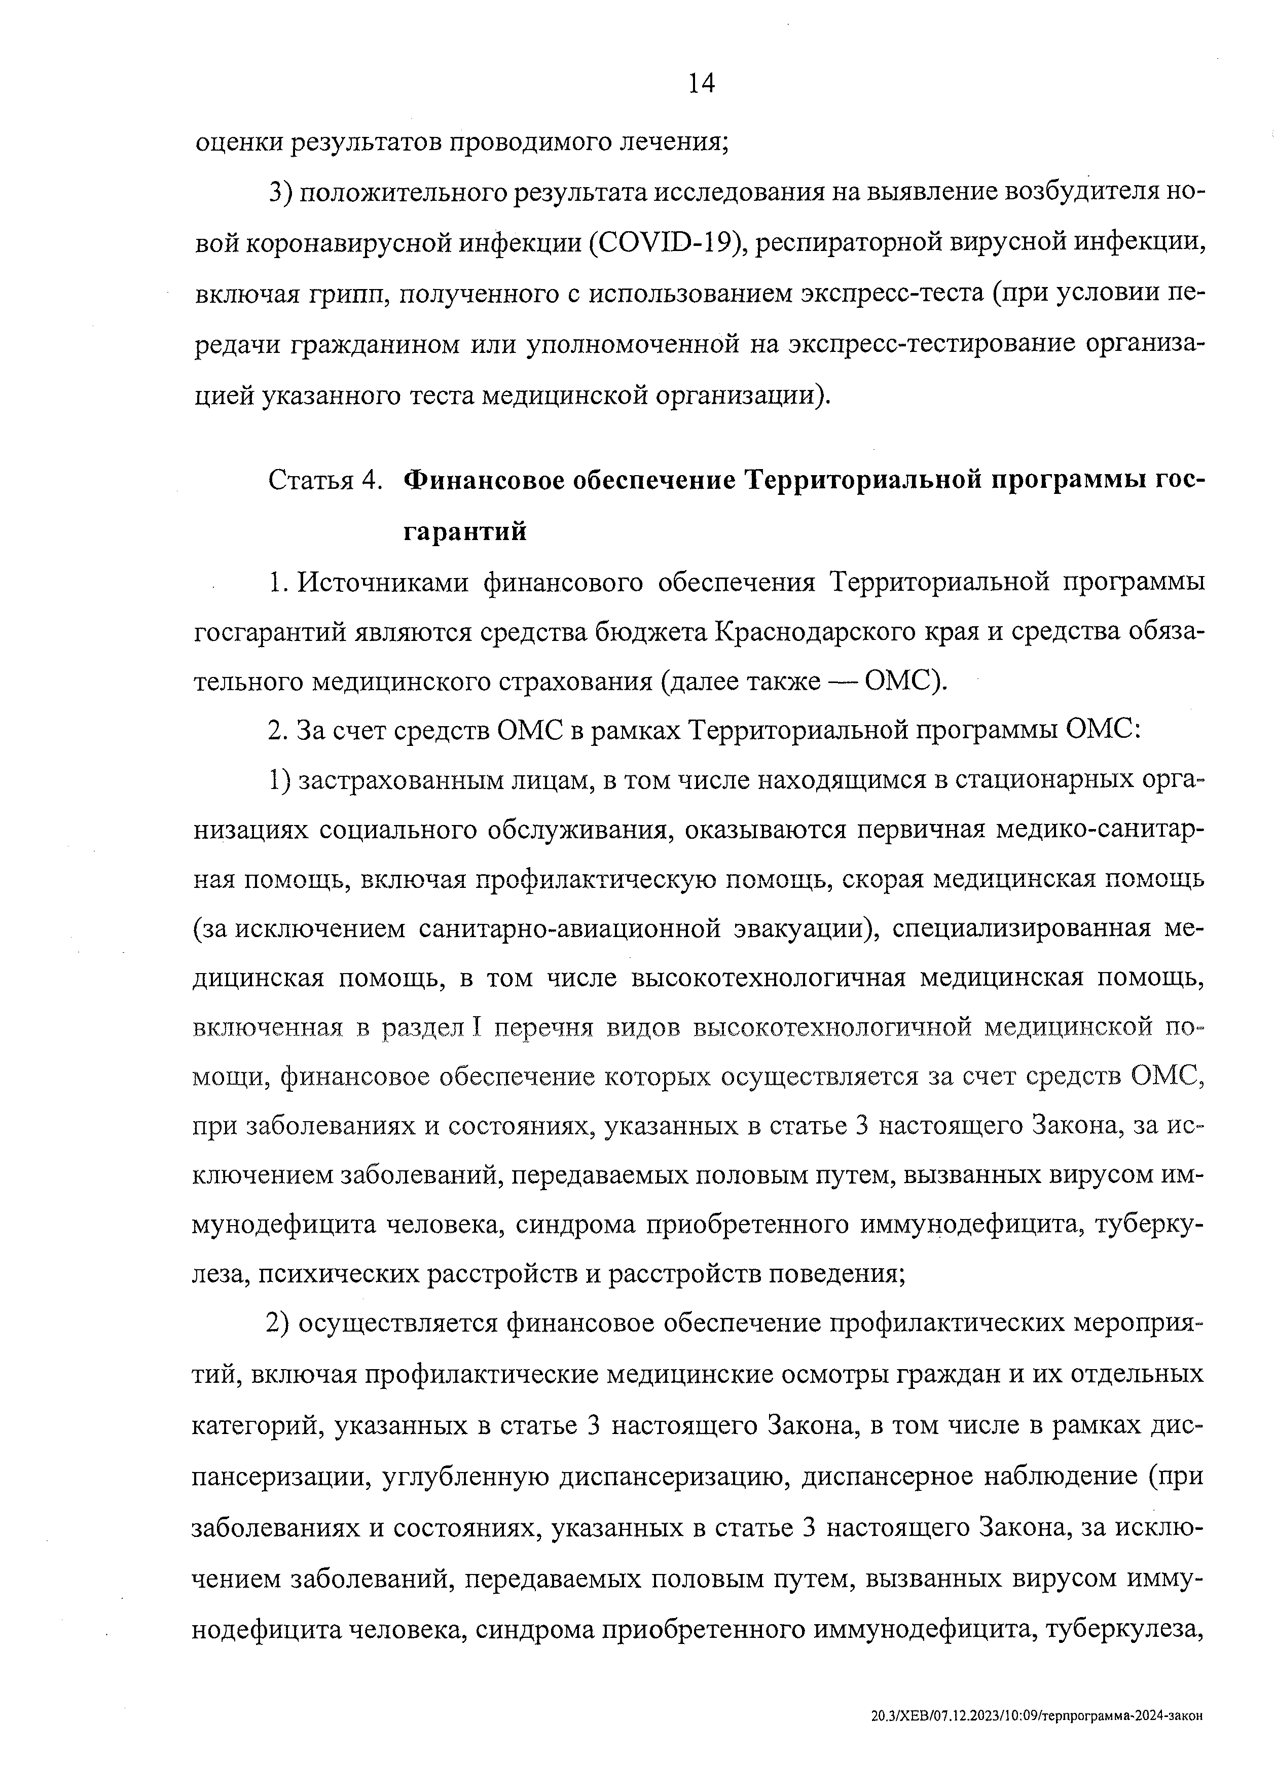
оценки результатов проводимого лечения;
  - положительного результата исследования на выявление возбудителя но вой коронавирусной инфекции (COVID-19), респираторной вирусной инфекции, включая грипп, полученного с использованием экспресс-теста (при условии пе­ редачи гражданином или уполномоченной на экспресс-тестирование организа­
цией указанного теста медицинской организации).

Статья 4. Финансовое обеспечение Территориальной программы гос­ гарантий
- Источниками финансового обеспечения Территориальной программы госгарантий являются средства бюджета Краснодарского края и средства обяза­ тельного медицинского страхования (далее также — ОМС).
- За счет средств ОМС в рамках Территориальной программы ОМС:
  - застрахованным лицам, в том числе находящимся в стационарных орга­ низациях социального обслуживания, оказываются первичная медико-санитар­ ная помощь, включая профилактическую помощь, скорая медицинская помощь (за исключением санитарно-авиационной эвакуации), специализированная ме­ дицинская помощь, в том числе высокотехнологичная медицинская помощь, включенная в раздел I перечня видов высокотехнологичной медицинской по­ мощи, финансовое обеспечение которых осуществляется за счет средств ОМС, при заболеваниях и состояниях, указанных в статье 3 настоящего Закона, за ис- ключением заболеваний, передаваемых половым путем, вызванных вирусом им- мунодефицита человека, синдрома приобретенного иммунодефицита, туберку- леза, психических расстройств и расстройств поведения;
  - осуществляется финансовое обеспечение профилактических мероприя­ тий, включая профилактические медицинские осмотры граждан и их отдельных категорий, указанных в статье 3 настоящего Закона, в том числе в рамках дис­ пансеризации, углубленную диспансеризацию, диспансерное наблюдение (при заболеваниях и состояниях, указанных в статье 3 настоящего Закона, за исклю­ чением заболеваний, передаваемых половым путем, вызванных вирусом имму­ нодефицита человека, синдрома приобретенного иммунодефицита, туберкулеза,

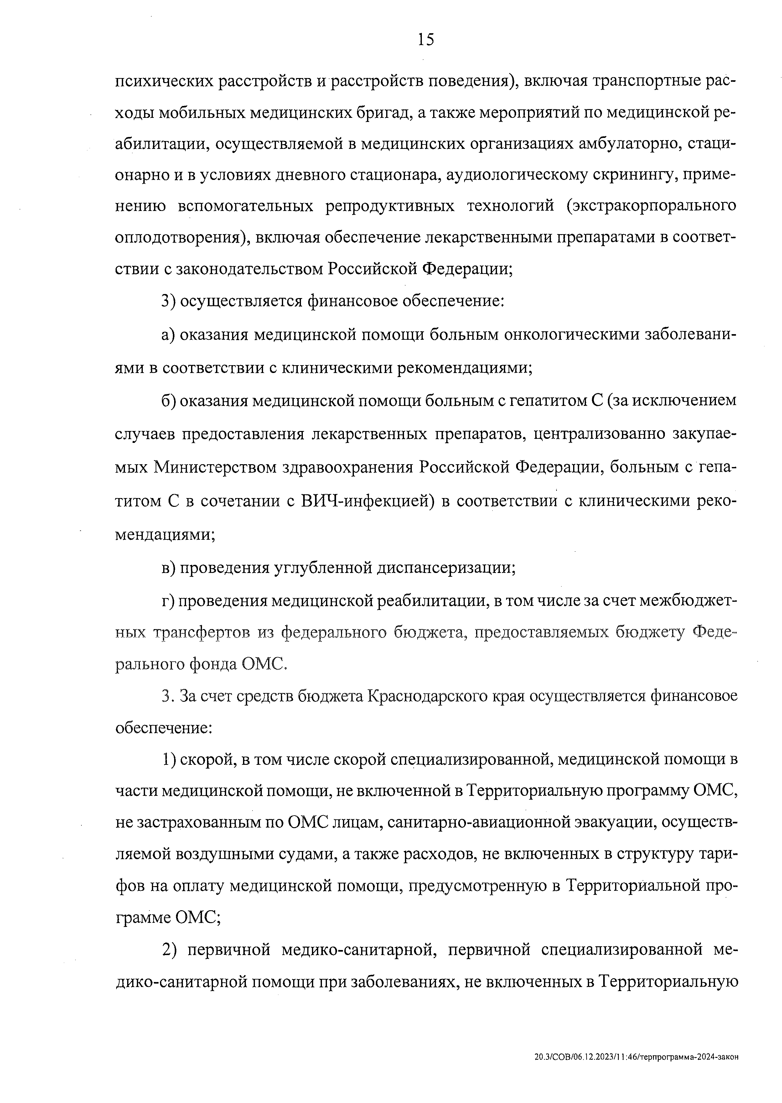
психических расстройств и расстройств поведения), включая транспортные рас­ ходы мобильных медицинских бригад, а также мероприятий по медицинской ре­ абилитации, осуществляемой в медицинских организациях амбулаторно, стаци­ онарно и в условиях дневного стационара, аудиологическому скринингу, приме­ нению вспомогательных репродуктивных технологий (экстракорпорального оплодотворения), включая обеспечение лекарственными препаратами в соответ­ ствии с законодательством Российской Федерации;
  - осуществляется финансовое обеспечение:
а) оказания медицинской помощи больным онкологическими заболевани­ ями в соответствии с клиническими рекомендациями;
б) оказания медицинской помощи больным с гепатитом С (за исключением случаев предоставления лекарственных препаратов, централизованно закупае­ мых Министерством здравоохранения Российской Федерации, больным с гепа­ титом С в сочетании с ВИЧ-инфекцией) в соответствии с клиническими реко­ мендациями;
в) проведения углубленной диспансеризации;
г) проведения медицинской реабилитации, в том числе за счет межбюджет- ных трансфертов из федерального бюджета, предоставляемых бюджету Феде­ рального фонда ОМС.
- За счет средств бюджета Краснодарского края осуществляется финансово обеспечение:
  - скорой, в том числе скорой специализированной, медицинской помощи в
части медицинской помощи, не включенной в Территориальную программу ОМС, не застрахованным по ОМС лицам, санитарно-авиационной эвакуации, осуществ­ ляемой воздушными судами, а также расходов, не включенных в структуру тари­ фов на оплату медицинской помощи, предусмотренную в Территориальной про­ грамме ОМС;
  - первичной медико-санитарной, первичной специализированной ме­ дико-санитарной помощи при заболеваниях, не включенных в Территориальную

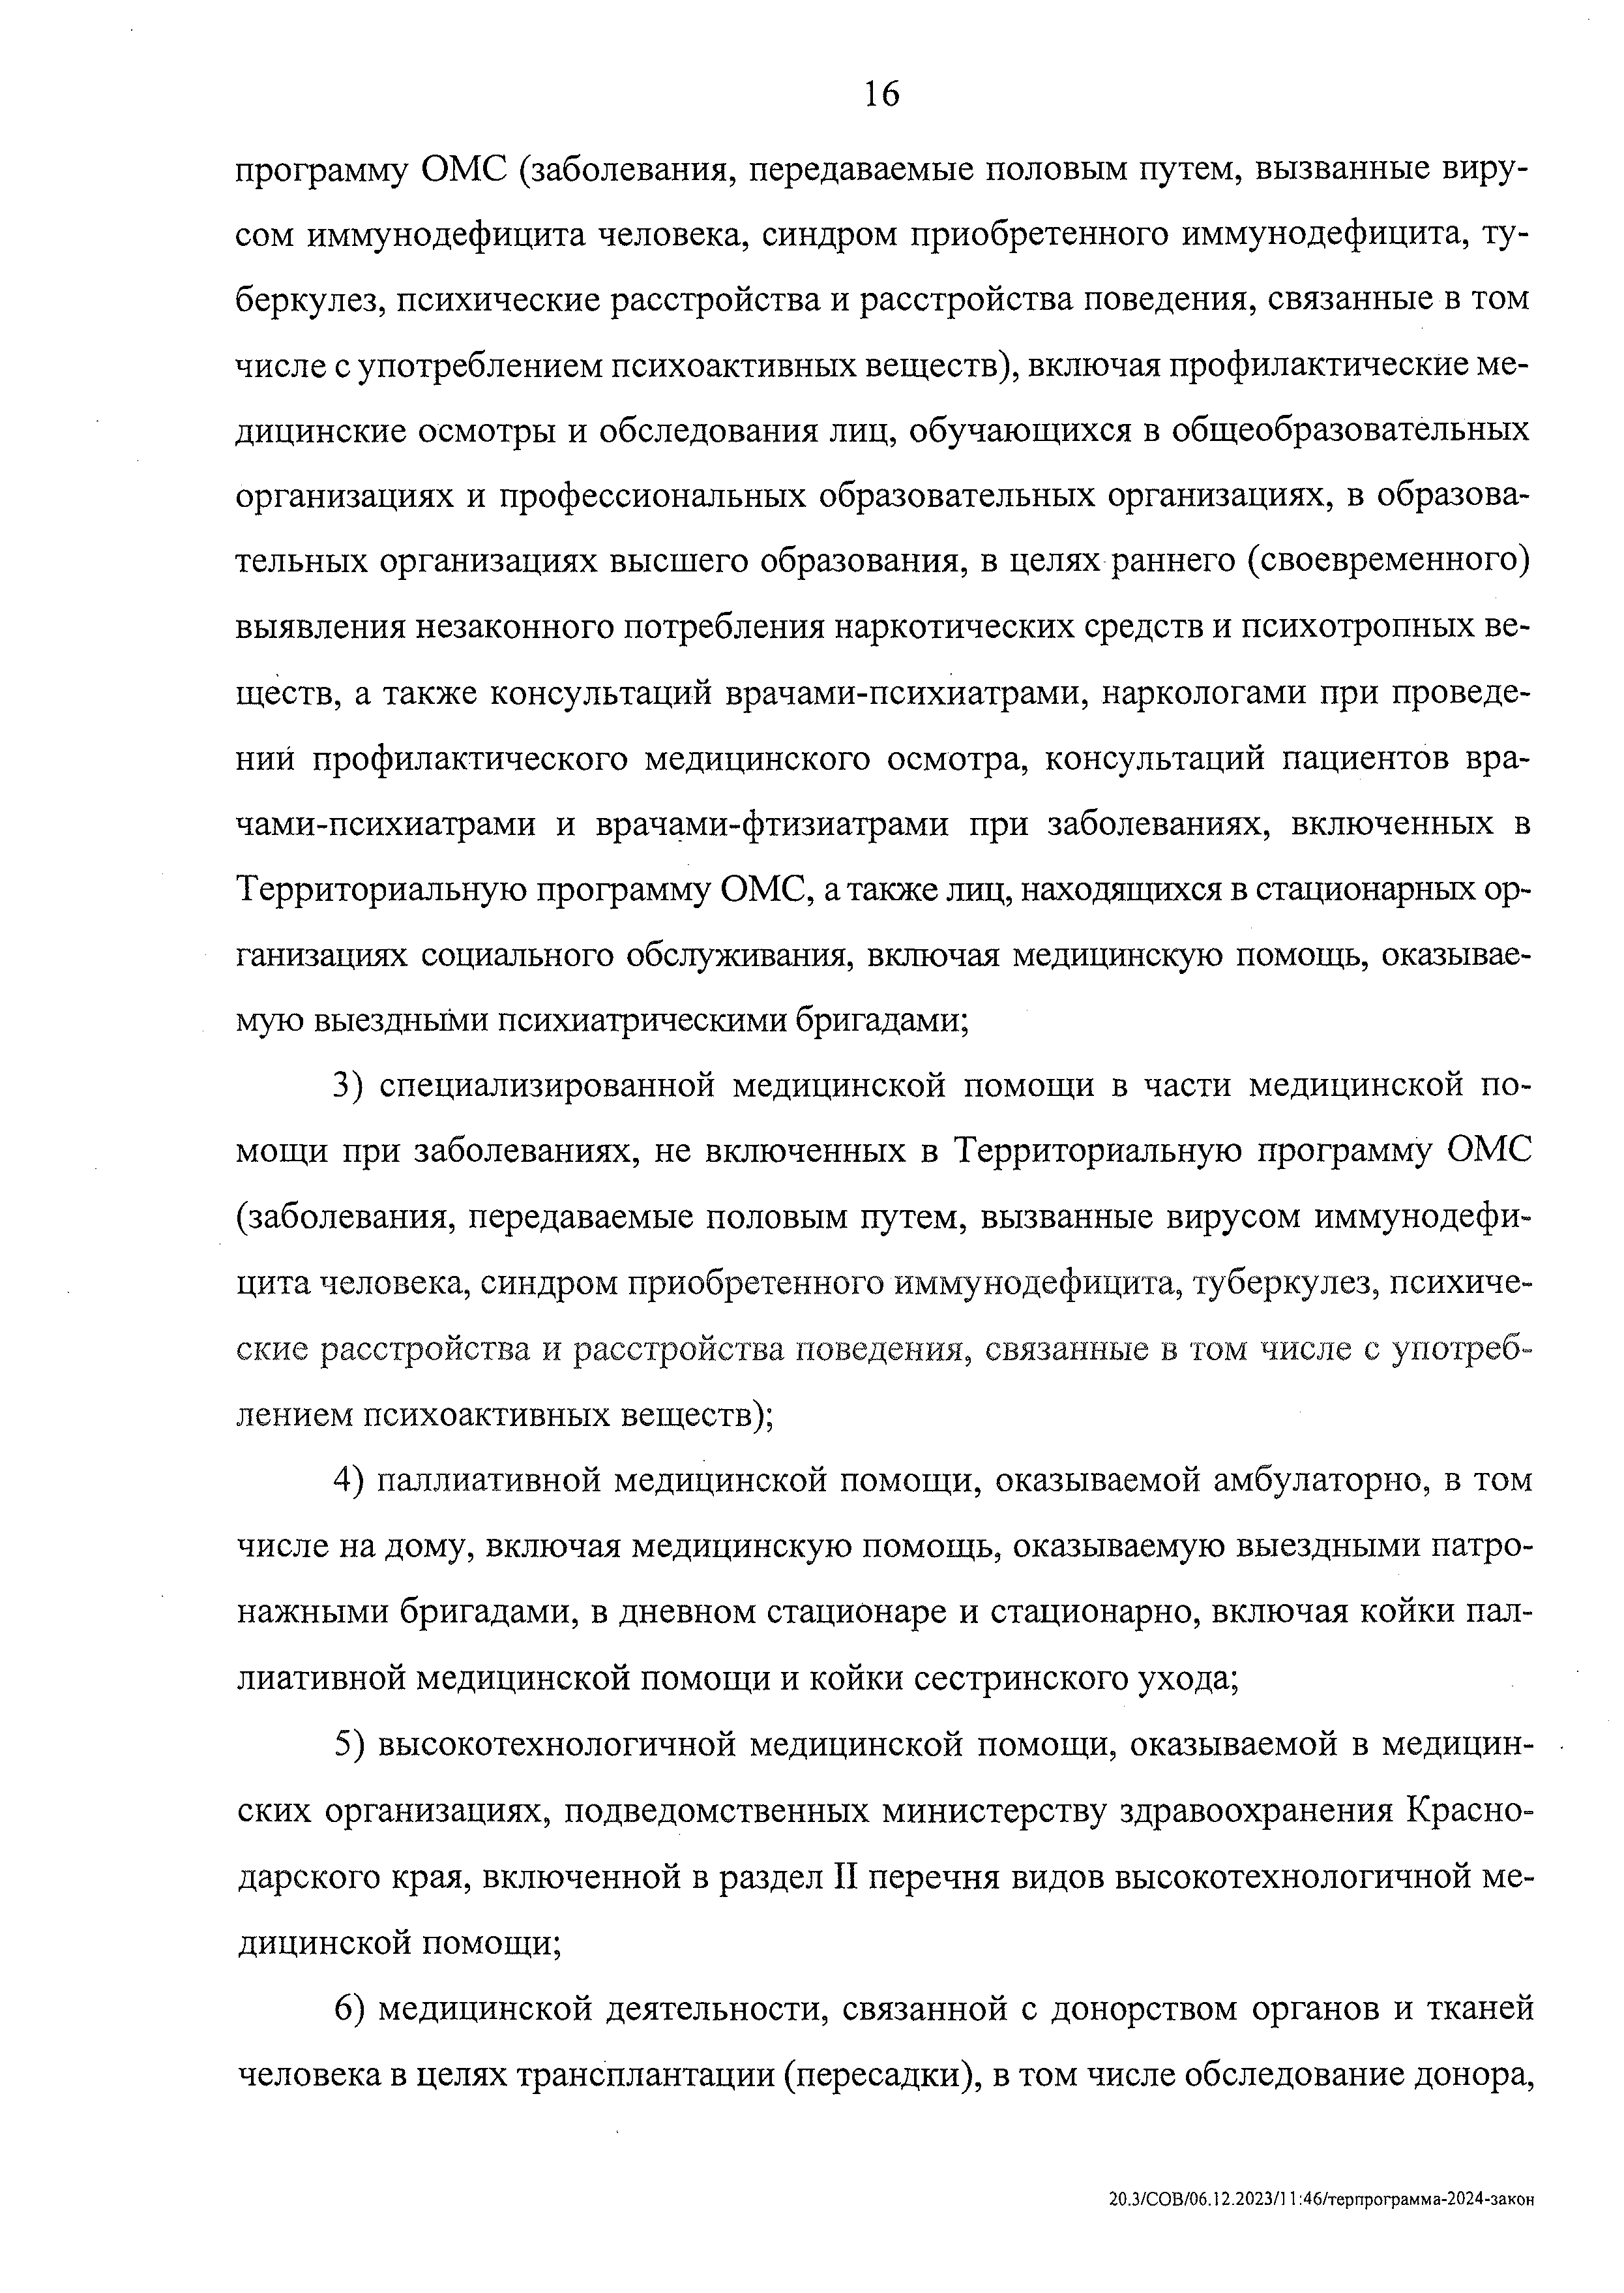
программу ОМС (заболевания, передаваемые половым путем, вызванные виру­ сом иммунодефицита человека, синдром приобретенного иммунодефицита, ту­ беркулез, психические расстройства и расстройства поведения, связанные в том числе с употреблением психоактивных веществ), включая профилактические ме­ дицинские осмотры и обследования лиц, обучающихся в общеобразовательных организациях и профессиональных образовательных организациях, в образова­ тельных организациях высшего образования, в целях раннего (своевременного) выявления незаконного потребления наркотических средств и психотропных ве­ ществ, а также консультаций врачами-психиатрами, наркологами при проведе­ ний профилактического медицинского осмотра, консультаций пациентов вра­ чами-психиатрами и врачами-фтизиатрами при заболеваниях, включенных в Территориальную программу ОМС, а также лиц, находящихся в стационарных ор­ ганизациях социального обслуживания, включая медицинскую помощь, оказывае­ мую выездными психиатрическими бригадами;
  - специализированной медицинской помощи в части медицинской по­ мощи при заболеваниях, не включенных в Территориальную программу ОМС (заболевания, передаваемые половым путем, вызванные вирусом иммунодефи- цита человека, синдром приобретенного иммунодефицита, туберкулез, психиче­ ские расстройства и расстройства поведения, связанные в том числе с употреб­ лением психоактивных веществ);
  - паллиативной медицинской помощи, оказываемой амбулаторно, в том
числе на дому, включая медицинскую помощь, оказываемую выездными патро­ нажными бригадами, в дневном стационаре и стационарно, включая койки пал­ лиативной медицинской помощи и койки сестринского ухода;
  - высокотехнологичной медицинской помощи, оказываемой в медицин­ ских организациях, подведомственных министерству здравоохранения Красно­ дарского края, включенной в раздел II перечня видов высокотехнологичной ме­ дицинской помощи;
  - медицинской деятельности, связанной с донорством органов и тканей человека в целях трансплантации (пересадки), в том числе обследование донора,

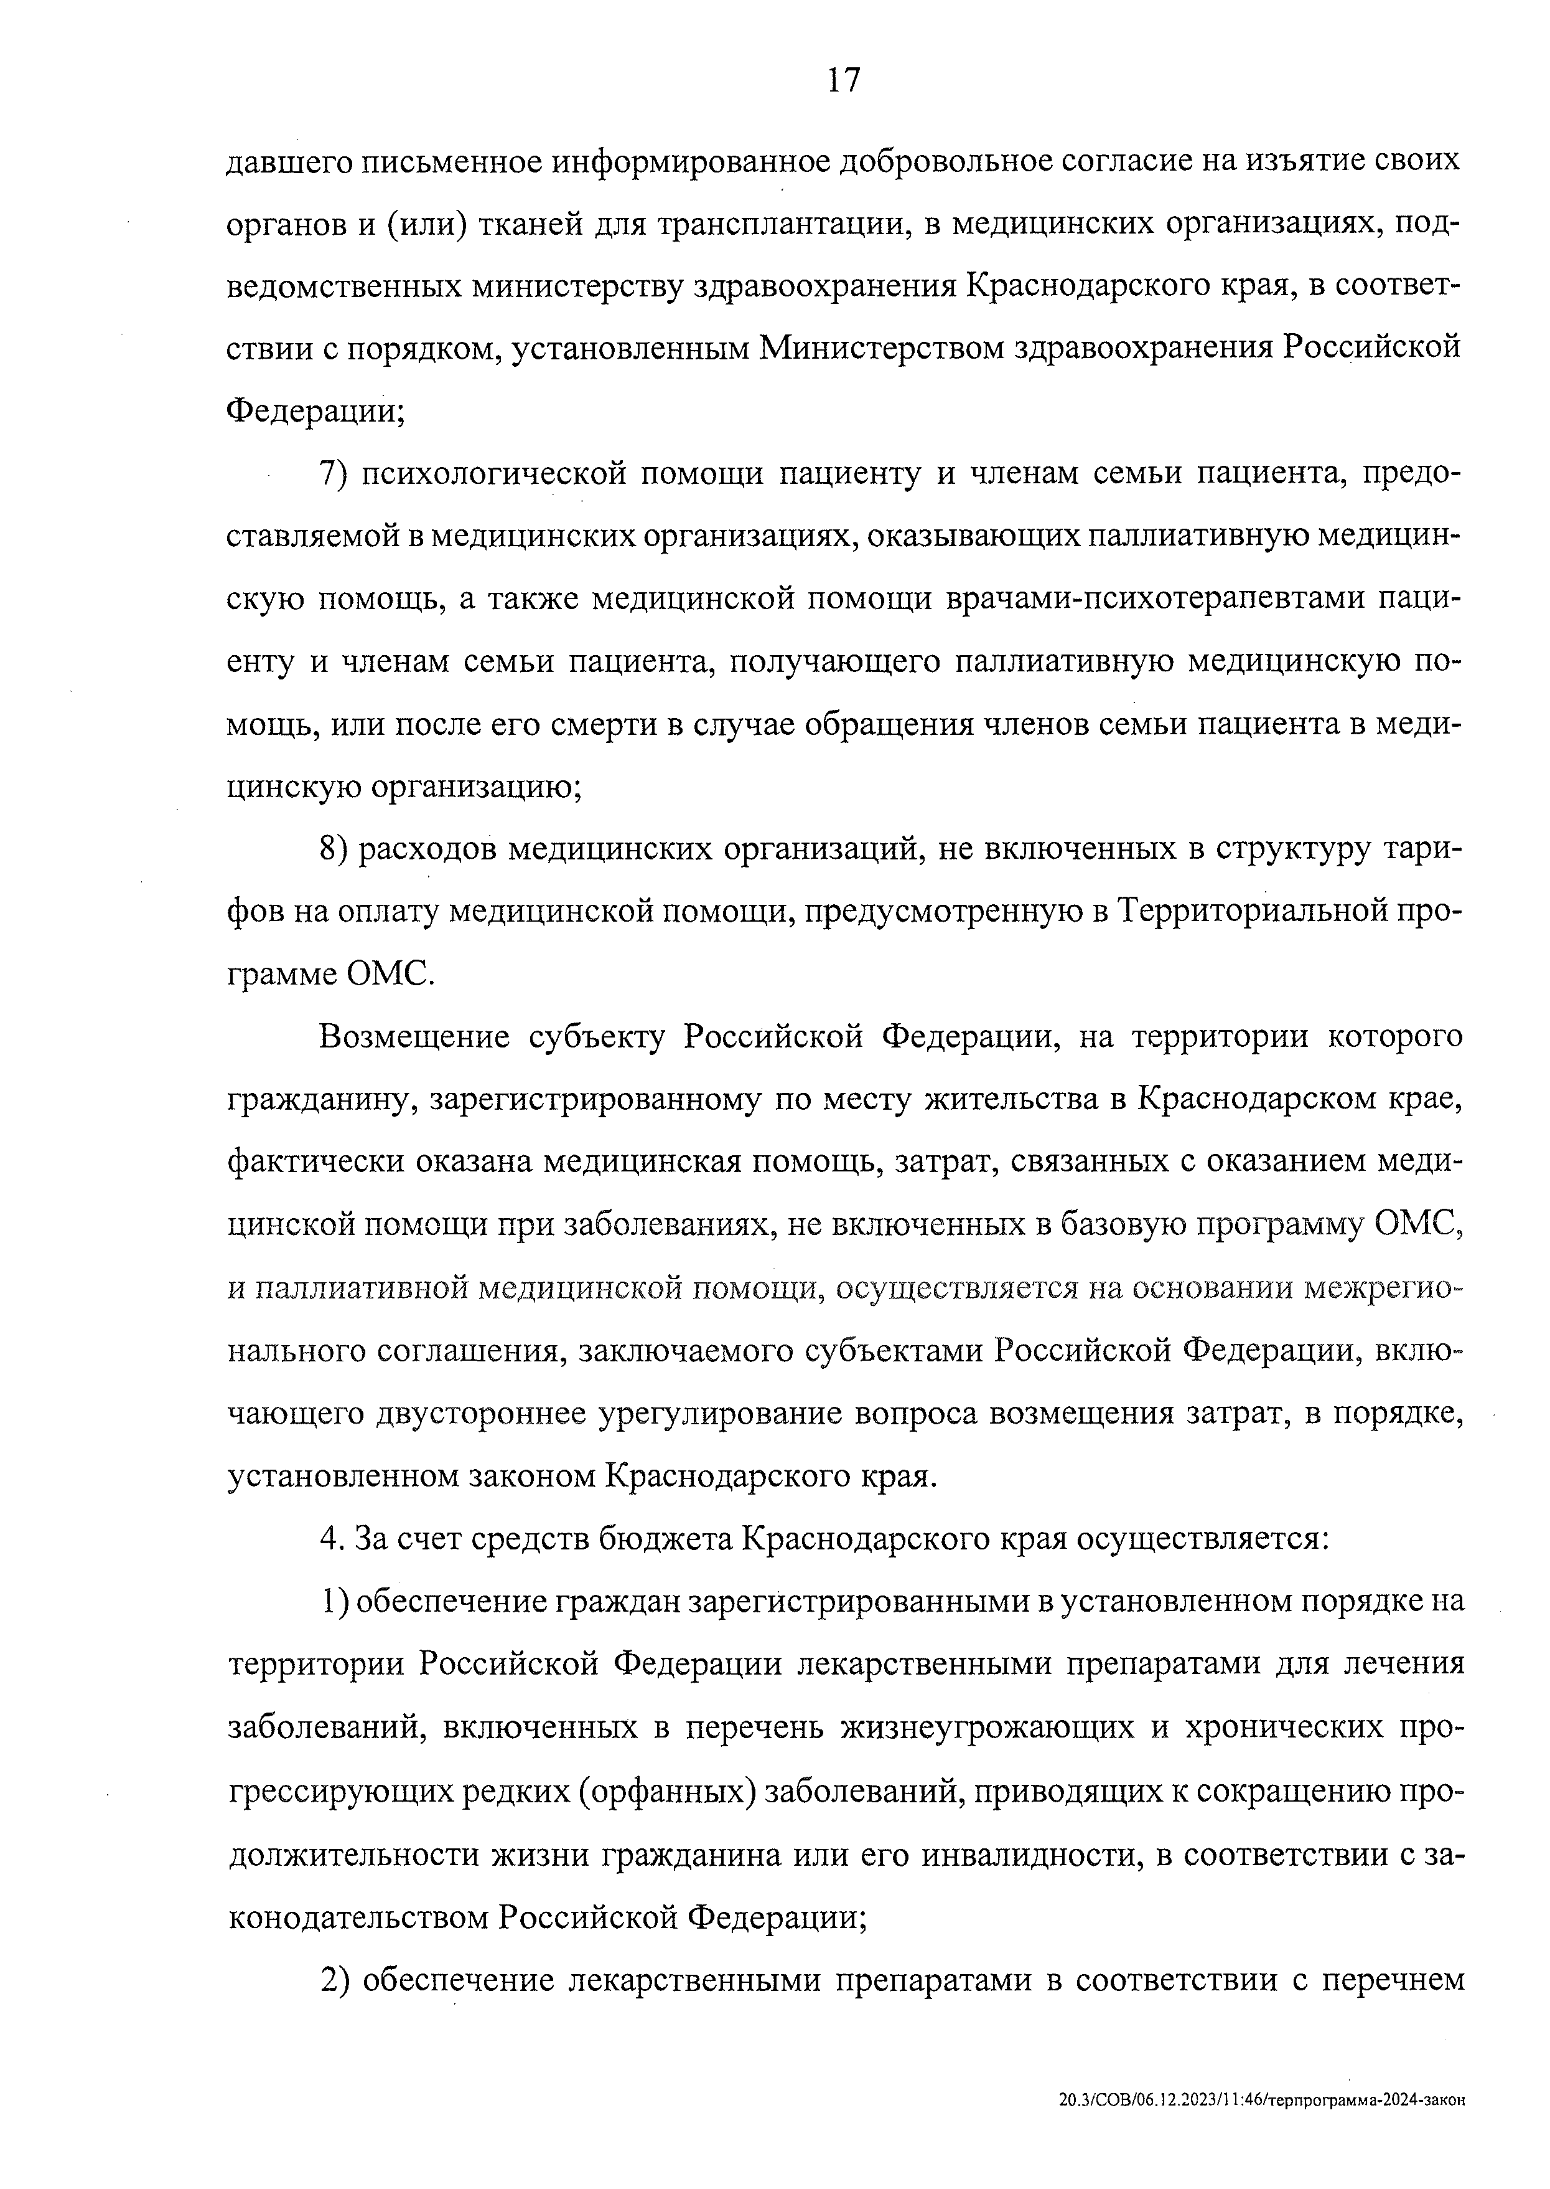
давшего письменное информированное добровольное согласие на изъятие своих органов и (или) тканей для трансплантации, в медицинских организациях, под­ ведомственных министерству здравоохранения Краснодарского края, в соответ­ ствии с порядком, установленным Министерством здравоохранения Российской Федерации;
  - психологической помощи пациенту и членам семьи пациента, предо­ ставляемой в медицинских организациях, оказывающих паллиативную медицин­ скую помощь, а также медицинской помощи врачами-психотерапевтами паци­ енту и членам семьи пациента, получающего паллиативную медицинскую по­ мощь, или после его смерти в случае обращения членов семьи пациента в меди­ цинскую организацию;
  - расходов медицинских организаций, не включенных в структуру тари­ фов на оплату медицинской помощи, предусмотренную в Территориальной про­ грамме ОМС.
Возмещение субъекту Российской Федерации, на территории которого гражданину, зарегистрированному по месту жительства в Краснодарском крае, фактически оказана медицинская помощь, затрат, связанных с оказанием меди- цинской помощи при заболеваниях, не включенных в базовую программу ОМС, и паллиативной медицинской помощи, осуществляется на основании межрегио­ нального соглашения, заключаемого субъектами Российской Федерации, вклю­ чающего двустороннее урегулирование вопроса возмещения затрат, в порядке, установленном законом Краснодарского края.
- За счет средств бюджета Краснодарского края осуществляется:
  - обеспечение граждан зарегистрированными в установленном порядке на территории Российской Федерации лекарственными препаратами для лечения заболеваний, включенных в перечень жизнеугрожающих и хронических про­ грессирующих редких (орфанных) заболеваний, приводящих к сокращению про­ должительности жизни гражданина или его инвалидности, в соответствии с за­ конодательством Российской Федерации;
  - обеспечение лекарственными препаратами в соответствии с перечнем

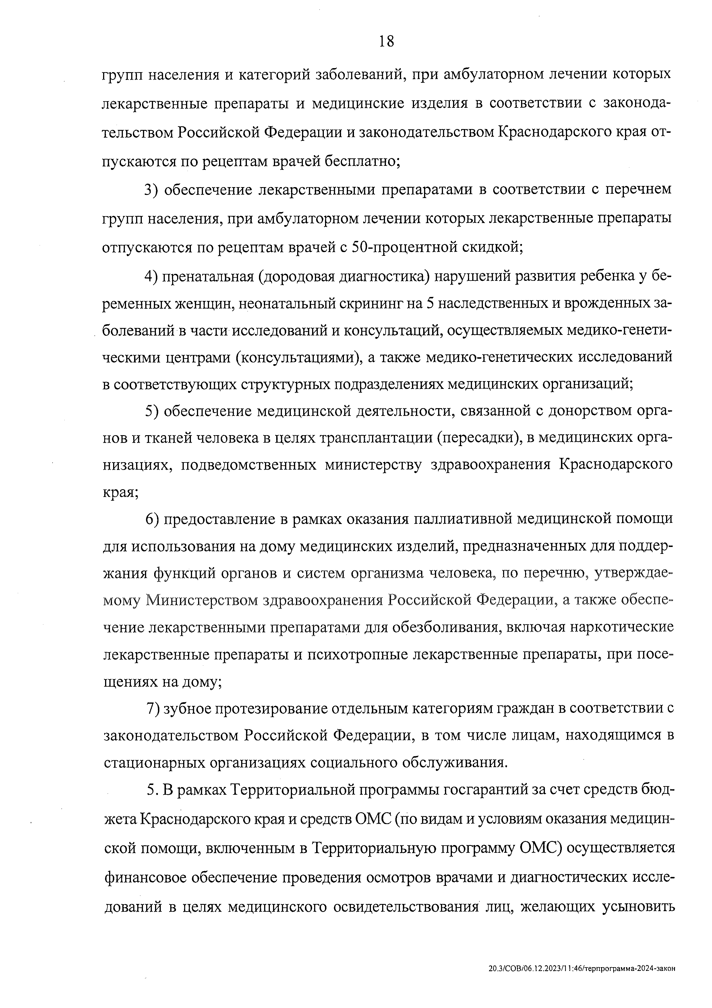
18
групп населения и категорий заболеваний, при амбулаторном лечении которых лекарственные препараты и медицинские изделия в соответствии с законода­ тельством Российской Федерации и законодательством Краснодарского края от­ пускаются по рецептам врачей бесплатно;
  - обеспечение лекарственными препаратами в соответствии с перечнем
групп населения, при амбулаторном лечении которых лекарственные препараты отпускаются по рецептам врачей с 50-процентной скидкой;
  - пренатальная (дородовая диагностика) нарушений развития ребенка у бе­ ременных женщин, неонатальный скрининг на 5 наследственных и врожденных за­ болеваний в части исследований и консультаций, осуществляемых медико-генети­ ческими центрами (консультациями), а также медико-генетических исследований в соответствующих структурных подразделениях медицинских организаций;
  - обеспечение медицинской деятельности, связанной с донорством орга­ нов и тканей человека в целях трансплантации (пересадки), в медицинских орга­ низациях, подведомственных министерству здравоохранения Краснодарского края;
  - предоставление в рамках оказания паллиативной медицинской помощи для использования на дому медицинских изделий, предназначенных для поддер- жания функций органов и систем организма человека, по перечню, утверждае­ мому Министерством здравоохранения Российской Федерации, а также обеспе­ чение лекарственными препаратами для обезболивания, включая наркотические лекарственные препараты и психотропные лекарственные препараты, при посе­ щениях на дому;
  - зубное протезирование отдельным категориям граждан в соответствии с
законодательством Российской Федерации, в том числе лицам, находящимся в стационарных организациях социального обслуживания.
- В рамках Территориальной программы госгарантий за счет средств бю жета Краснодарского края и средств ОМС (по видам и условиям оказания медицин­ ской помощи, включенным в Территориальную программу ОМС) осуществляется финансовое обеспечение проведения осмотров врачами и диагностических иссле­ дований в целях медицинского освидетельствования лиц, желающих усыновить

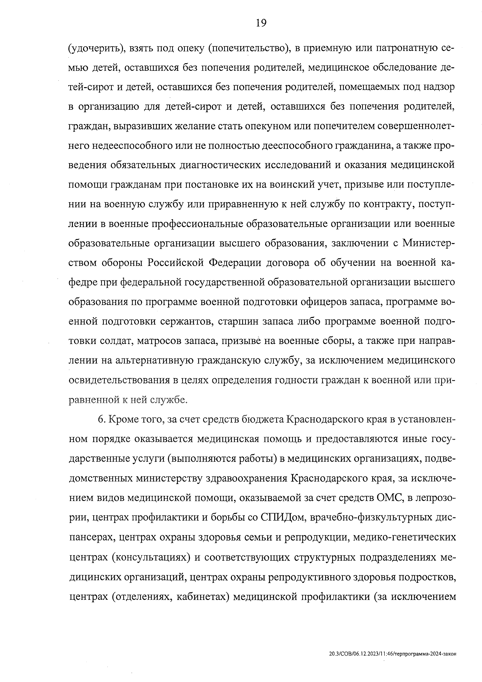
19

(удочерить), взять под опеку (попечительство), в приемную или патронатную се­ мью детей, оставшихся без попечения родителей, медицинское обследование де- тей-сирот и детей, оставшихся без попечения родителей, помещаемых под надзор в организацию для детей-сирот и детей, оставшихся без попечения родителей, граждан, выразивших желание стать опекуном или попечителем совершеннолет­ него недееспособного или не полностью дееспособного гражданина, а также про­ ведения обязательных диагностических исследований и оказания медицинской помощи гражданам при постановке их на воинский учет, призыве или поступле­ нии на военную службу или приравненную к ней службу по контракту, поступ­ лении в военные профессиональные образовательные организации или военные образовательные организации высшего образования, заключении с Министер­ ством обороны Российской Федерации договора об обучении на военной ка­ федре при федеральной государственной образовательной организации высшего образования по программе военной подготовки офицеров запаса, программе во­ енной подготовки сержантов, старшин запаса либо программе военной подго­ товки солдат, матросов запаса, призыве на военные сборы, а также при направ­ лении на альтернативную гражданскую службу, за исключением медицинского освидетельствования в целях определения годности граждан к военной или при­ равненной к ней службе.
- Кроме того, за счет средств бюджета Краснодарского края в установлен ном порядке оказывается медицинская помощь и предоставляются иные госу­ дарственные услуги (выполняются работы) в медицинских организациях, подве­ домственных министерству здравоохранения Краснодарского края, за исключе­
нием видов медицинской помощи, оказываемой за счет средств ОМС, в лепрозо­ рии, центрах профилактики и борьбы со СПИДом, врачебно-физкультурных дис­ пансерах, центрах охраны здоровья семьи и репродукции, медико-генетических центрах (консультациях) и соответствующих структурных подразделениях ме­ дицинских организаций, центрах охраны репродуктивного здоровья подростков, центрах (отделениях, кабинетах) медицинской профилактики (за исключением

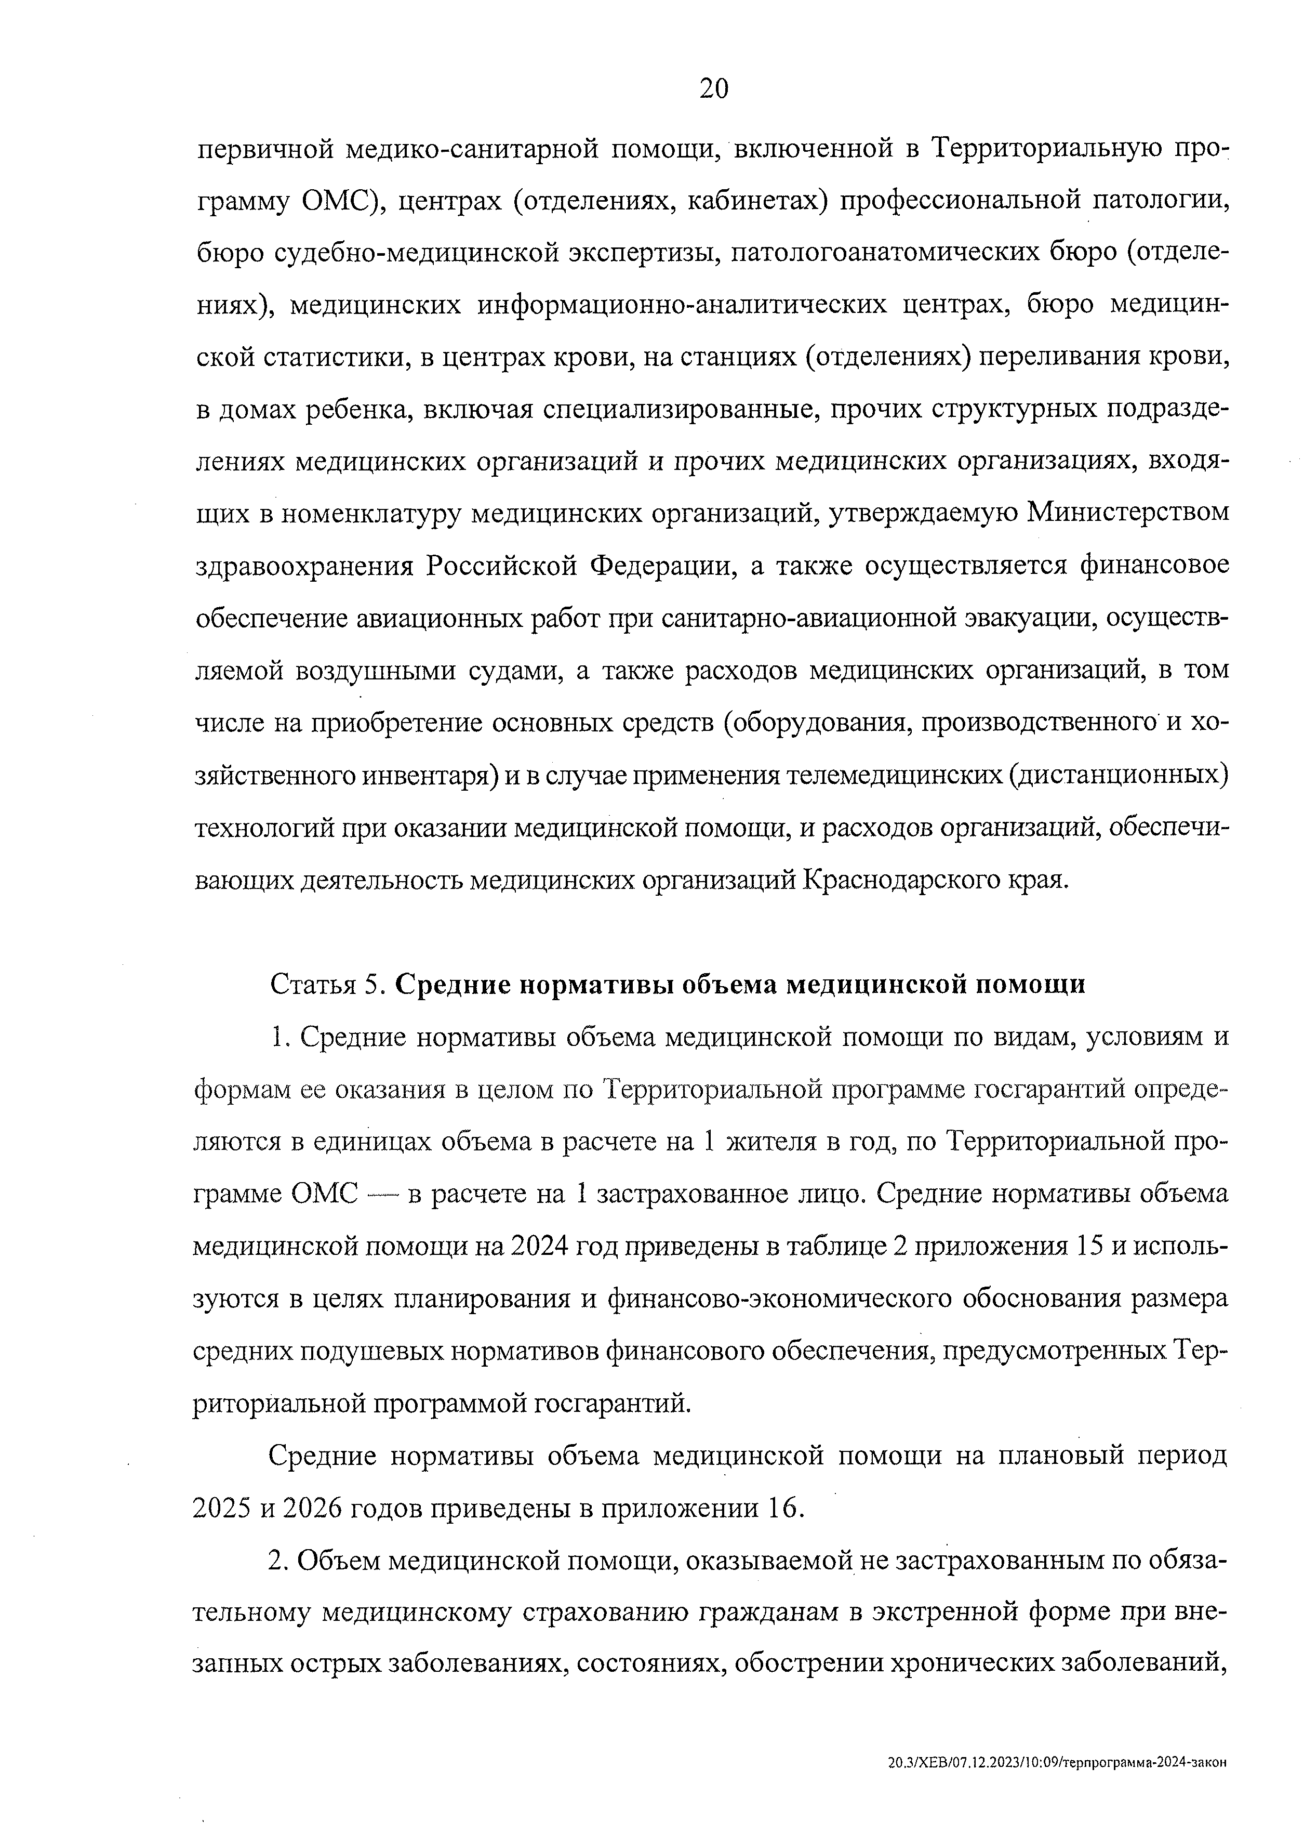
20
первичной медико-санитарной помощи, включенной в Территориальную про­ грамму ОМС), центрах (отделениях, кабинетах) профессиональной патологии, бюро судебно-медицинской экспертизы, патологоанатомических бюро (отделе­ ниях), медицинских информационно-аналитических центрах, бюро медицин­ ской статистики, в центрах крови, на станциях (отделениях) переливания крови, в домах ребенка, включая специализированные, прочих структурных подразде­ лениях медицинских организаций и прочих медицинских организациях, входя­ щих в номенклатуру медицинских организаций, утверждаемую Министерством здравоохранения Российской Федерации, а также осуществляется финансовое обеспечение авиационных работ при санитарно-авиационной эвакуации, осуществ­ ляемой воздушными судами, а также расходов медицинских организаций, в том числе на приобретение основных средств (оборудования, производственного и хо­ зяйственного инвентаря) и в случае применения телемедицинских (дистанционных) технологий при оказании медицинской помощи, и расходов организаций, обеспечи­ вающих деятельность медицинских организаций Краснодарского края.

Статья 5. Средние нормативы объема медицинской помощи
- Средние нормативы объема медицинской помощи по видам, условиям и формам ее оказания в целом по Территориальной программе госгарантий опреде­ ляются в единицах объема в расчете на 1 жителя в год, по Территориальной про­ грамме ОМС — в расчете на 1 застрахованное лицо. Средние нормативы объема медицинской помощи на 2024 год приведены в таблице 2 приложения 15 и исполь­ зуются в целях планирования и финансово-экономического обоснования размера средних подушевых нормативов финансового обеспечения, предусмотренных Тер- риториальной программой госгарантий.
Средние нормативы объема медицинской помощи на плановый период 2025 и 2026 годов приведены в приложении 16.
- Объем медицинской помощи, оказываемой не застрахованным по обяза­ тельному медицинскому страхованию гражданам в экстренной форме при вне­ запных острых заболеваниях, состояниях, обострении хронических заболеваний,

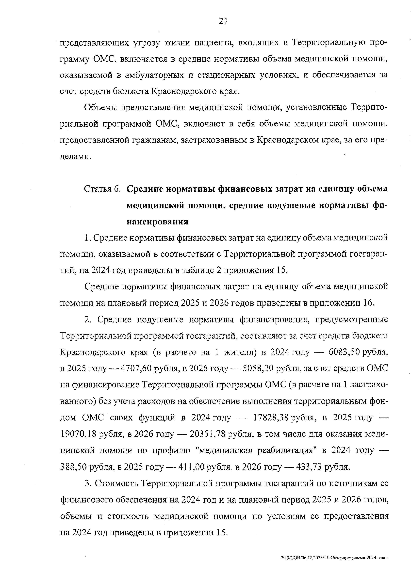
представляющих угрозу жизни пациента, входящих в Территориальную про­ грамму ОМС, включается в средние нормативы объема медицинской помощи, оказываемой в амбулаторных и стационарных условиях, и обеспечивается за счет средств бюджета Краснодарского края.
Объемы предоставления медицинской помощи, установленные Террито­ риальной программой ОМС, включают в себя объемы медицинской помощи, предоставленной гражданам, застрахованным в Краснодарском крае, за его пре­ делами.

Статья 6. Средние нормативы финансовых затрат на единицу объема медицинской помощи, средние подушевые нормативы фи­ нансирования
- Средние нормативы финансовых затрат на единицу объема медицинской помощи, оказываемой в соответствии с Территориальной программой госгаран­ тий, на 2024 год приведены в таблице 2 приложения 15.
Средние нормативы финансовых затрат на единицу объема медицинской помощи на плановый период 2025 и 2026 годов приведены в приложении 16.
- Средние подушевые нормативы финансирования, предусмотренные Территориальной программой госгарантий, составляют за счет средств бюджета Краснодарского края (в расчете на 1 жителя) в 2024 году — 6083,50 рубля, в 2025 году — 4707,60 рубля, в 2026 году — 5058,20 рубля, за счет средств ОМС на финансирование Территориальной программы ОМС (в расчете на 1 застрахо­ ванного) без учета расходов на обеспечение выполнения территориальным фон­ дом ОМС своих функций в 2024 году — 17828,38 рубля, в 2025 году — 19070,18 рубля, в 2026 году — 20351,78 рубля, в том числе для оказания меди­ цинской помощи по профилю "медицинская реабилитация" в 2024 году — 388,50 рубля, в 2025 году — 411,00 рубля, в 2026 году — 433,73 рубля.
- Стоимость Территориальной программы госгарантий по источникам ее финансового обеспечения на 2024 год и на плановый период 2025 и 2026 годов, объемы и стоимость медицинской помощи по условиям ее предоставления на 2024 год приведены в приложении 15.

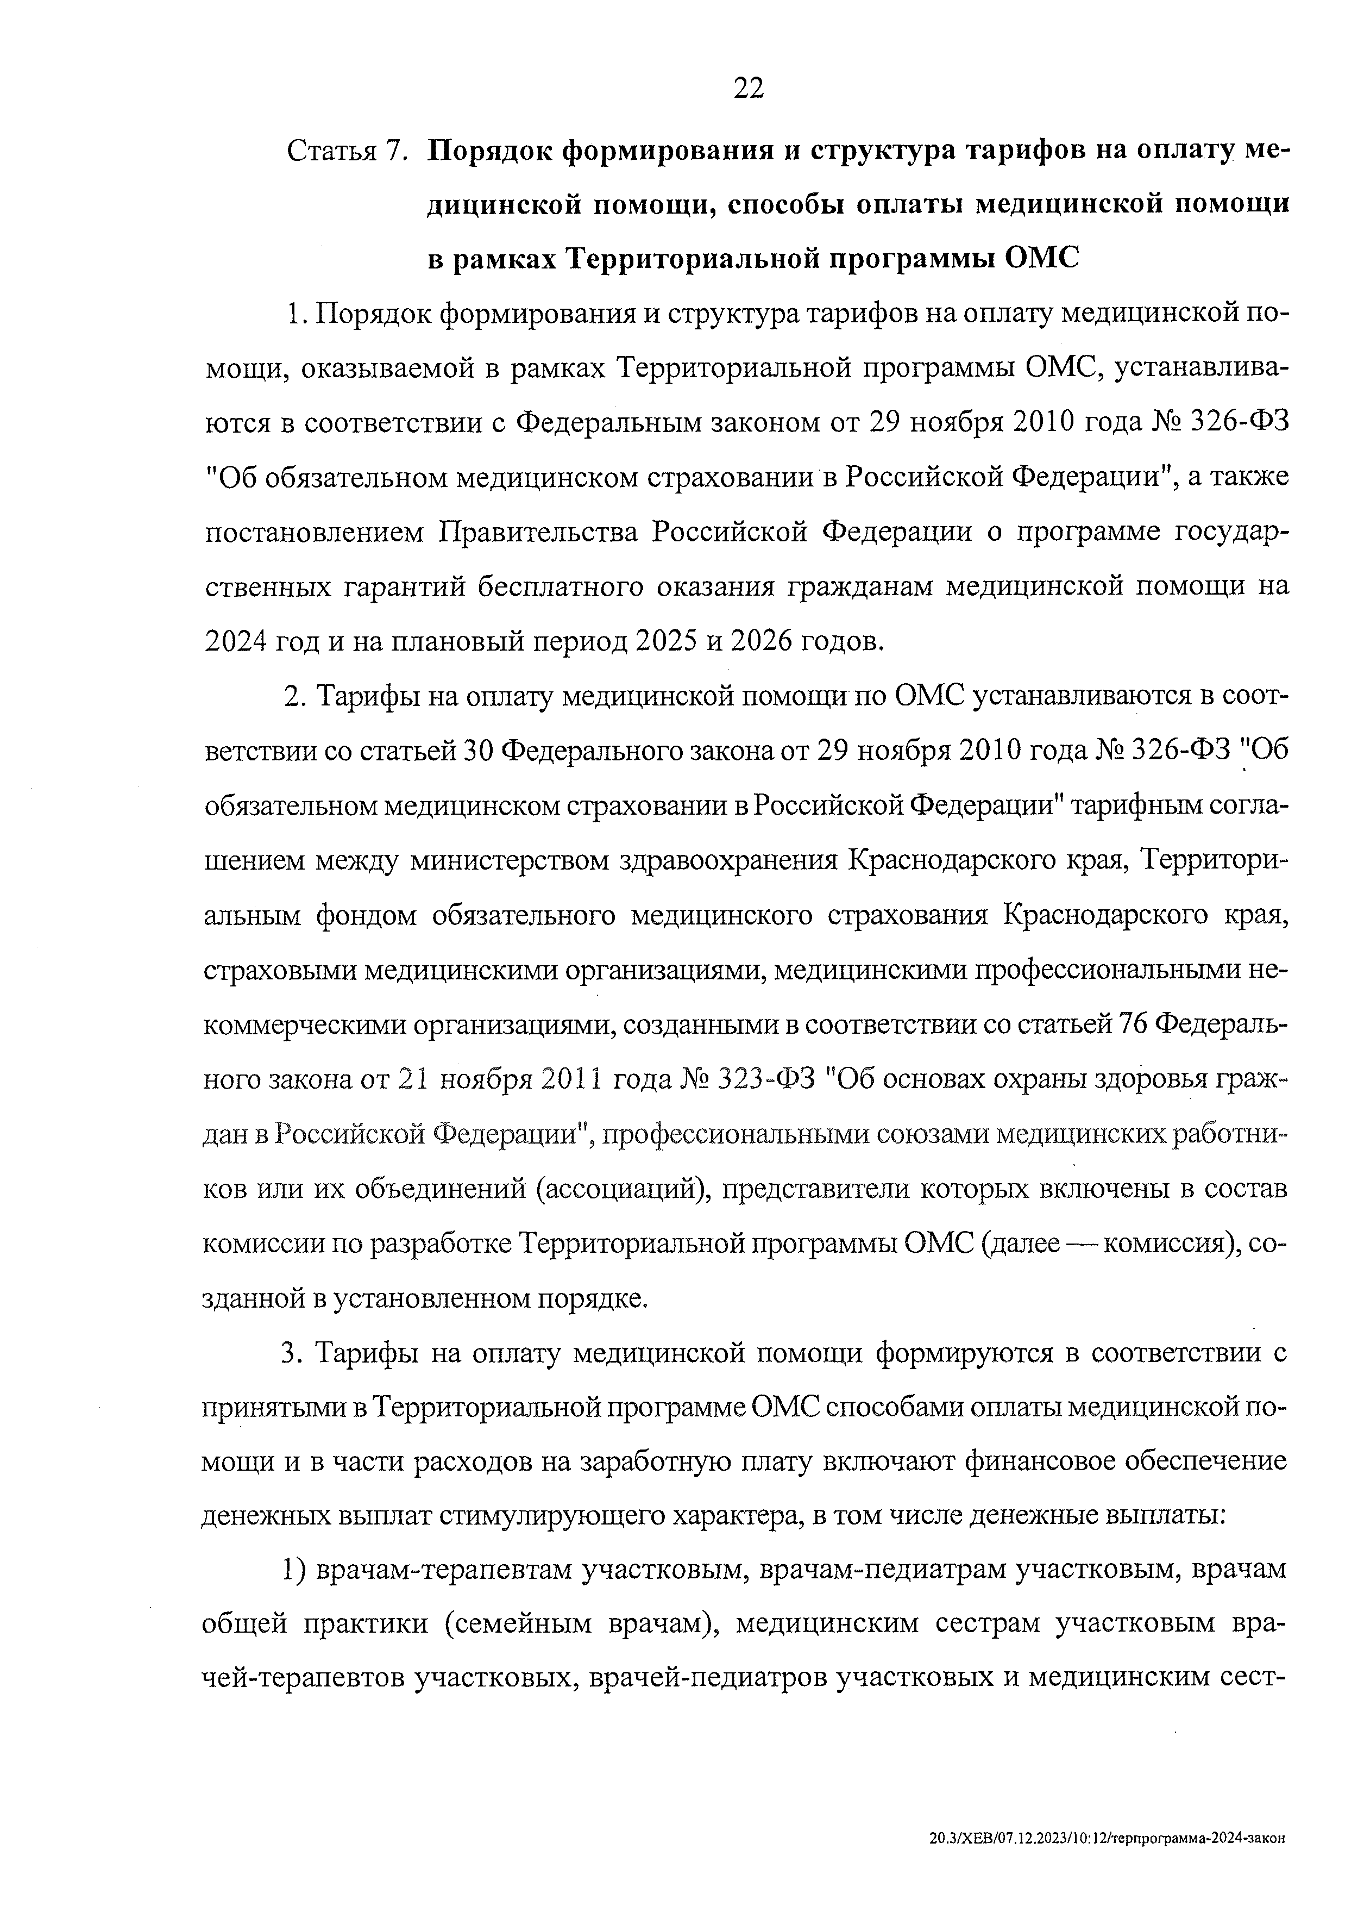
Статья 7. Порядок формирования и структура тарифов на оплату ме­ дицинской помощи, способы оплаты медицинской помощи в рамках Территориальной программы ОМС
- Порядок формирования и структура тарифов на оплату медицинской по­ мощи, оказываемой в рамках Территориальной программы ОМС, устанавлива­ ются в соответствии с Федеральным законом от 29 ноября 2010 года № 326-ФЗ "Об обязательном медицинском страховании в Российской Федерации", а также постановлением Правительства Российской Федерации о программе государ­ ственных гарантий бесплатного оказания гражданам медицинской помощи на 2024 год и на плановый период 2025 и 2026 годов.
- Тарифы на оплату медицинской помощи по ОМС устанавливаются в соот­ ветствии со статьей 30 Федерального закона от 29 ноября 2010 года № 326-ФЗ "Об обязательном медицинском страховании в Российской Федерации" тарифным согла­ шением между министерством здравоохранения Краснодарского края, Территори­ альным фондом обязательного медицинского страхования Краснодарского края, страховыми медицинскими организациями, медицинскими профессиональными не­ коммерческими организациями, созданными в соответствии со статьей 76 Федераль- ного закона от 21 ноября 2011 года № 323-ФЗ "Об основах охраны здоровья граж­ дан в Российской Федерации", профессиональными союзами медицинских работни­ ков или их объединений (ассоциаций), представители которых включены в состав комиссии по разработке Территориальной программы ОМС (далее — комиссия), со­ зданной в установленном порядке.
- Тарифы на оплату медицинской помощи формируются в соответствии с принятыми в Территориальной программе ОМС способами оплаты медицинской по­ мощи и в части расходов на заработную плату включают финансовое обеспечение денежных выплат стимулирующего характера, в том числе денежные выплаты:
  - врачам-терапевтам участковым, врачам-педиатрам участковым, врачам общей практики (семейным врачам), медицинским сестрам участковым вра-
чей-терапевтов участковых, врачей-педиатров участковых и медицинским сест­

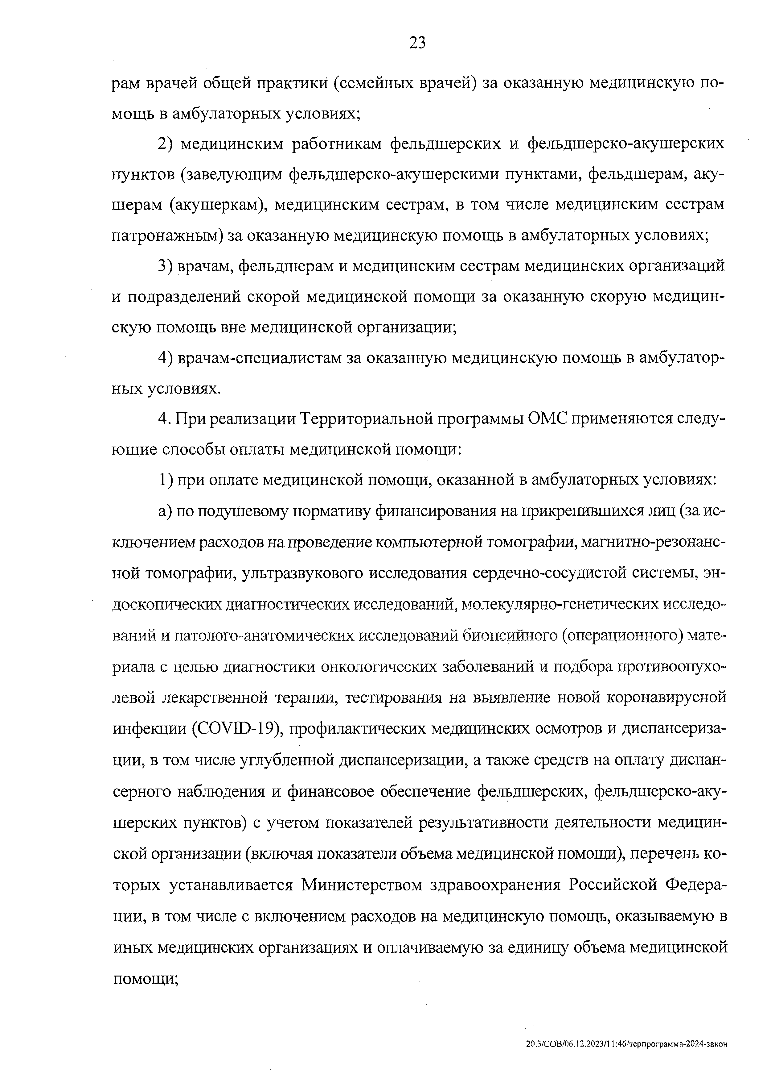
рам врачей общей практики (семейных врачей) за оказанную медицинскую по­ мощь в амбулаторных условиях;
  - медицинским работникам фельдшерских и фельдшерско-акушерских
пунктов (заведующим фельдшерско-акушерскими пунктами, фельдшерам, аку­ шерам (акушеркам), медицинским сестрам, в том числе медицинским сестрам патронажным) за оказанную медицинскую помощь в амбулаторных условиях;
  - врачам, фельдшерам и медицинским сестрам медицинских организаций и подразделений скорой медицинской помощи за оказанную скорую медицин­ скую помощь вне медицинской организации;
  - врачам-специалистам за оказанную медицинскую помощь в амбулатор­ ных условиях.
- При реализации Территориальной программы ОМС применяются следу ющие способы оплаты медицинской помощи:
  - при оплате медицинской помощи, оказанной в амбулаторных условиях:
а) по подушевому нормативу финансирования на прикрепившихся лиц (за ис ключением расходов на проведение компьютерной томографии, магнитно-резонанс­
ной томографии, ультразвукового исследования сердечно-сосудистой системы, эн- доскопических диагностических исследований, молекулярно-генетических исследо­ ваний и патолого-анатомических исследований биопсийного (операционного) мате­ риала с целью диагностики онкологических заболеваний и подбора противоопухо- левой лекарственной терапии, тестирования на выявление новой коронавирусной инфекции (COVID-19), профилактических медицинских осмотров и диспансериза­ ции, в том числе углубленной диспансеризации, а также средств на оплату диспан­ серного наблюдения и финансовое обеспечение фельдшерских, фельдшерско-аку­ шерских пунктов) с учетом показателей результативности деятельности медицин­ ской организации (включая показатели объема медицинской помощи), перечень ко­ торых устанавливается Министерством здравоохранения Российской Федера­ ции, в том числе с включением расходов на медицинскую помощь, оказываемую в иных медицинских организациях и оплачиваемую за единицу объема медицинской помощи;

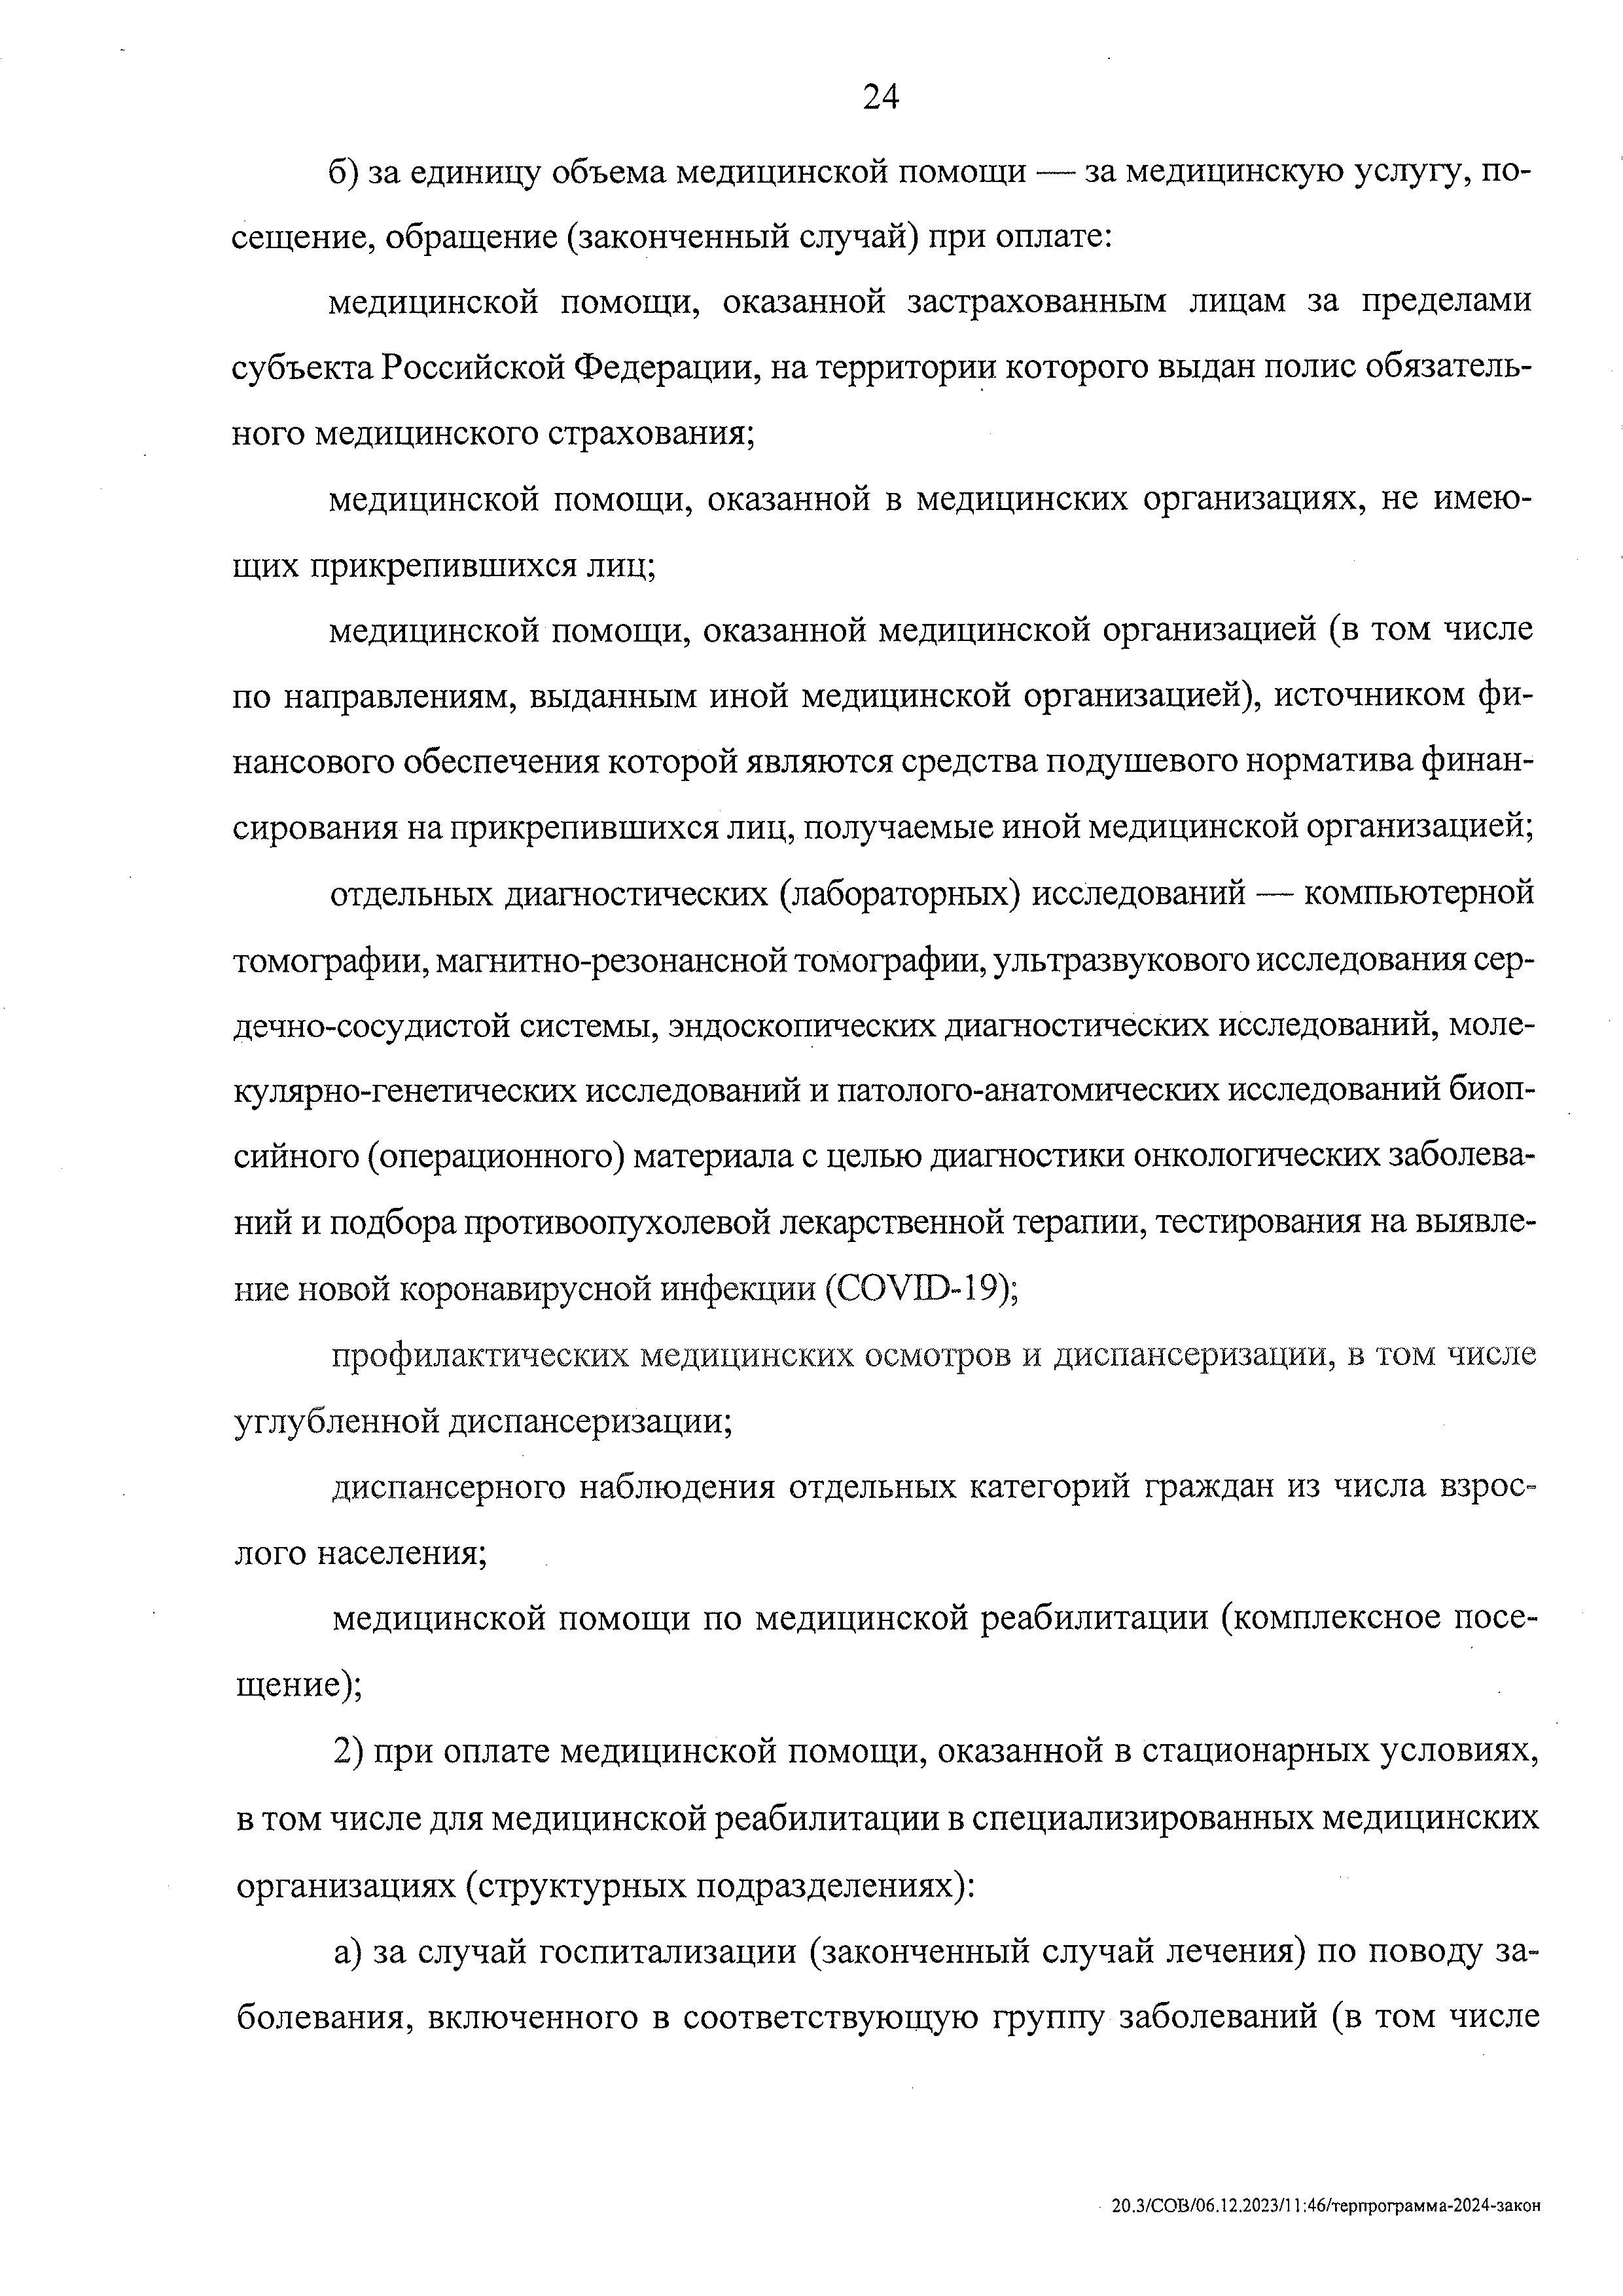
б) за единицу объема медицинской помощи — за медицинскую услугу, по сещение, обращение (законченный случай) при оплате:
медицинской помощи, оказанной застрахованным лицам за пределами субъекта Российской Федерации, на территории которого выдан полис обязатель­ ного медицинского страхования;
медицинской помощи, оказанной в медицинских организациях, не имею­ щих прикрепившихся лиц;
медицинской помощи, оказанной медицинской организацией (в том числе
по направлениям, выданным иной медицинской организацией), источником фи­ нансового обеспечения которой являются средства подушевого норматива финан­ сирования на прикрепившихся лиц, получаемые иной медицинской организацией; отдельных диагностических (лабораторных) исследований — компьютерной томографии, магнитно-резонансной томографии, ультразвукового исследования сер­ дечно-сосудистой системы, эндоскопических диагностических исследований, моле­ кулярно-генетических исследований и патолого-анатомических исследований биоп­ сийного (операционного) материала с целью диагностики онкологических заболева­ ний и подбора противоопухолевой лекарственной терапии, тестирования на выявле-
ние новой коронавирусной инфекции (COVID-19);
профилактических медицинских осмотров и диспансеризации, в том числе углубленной диспансеризации;
диспансерного наблюдения отдельных категорий граждан из числа взрос-
лого населения;
медицинской помощи по медицинской реабилитации (комплексное посе­ щение);
  - при оплате медицинской помощи, оказанной в стационарных условиях в том числе для медицинской реабилитации в специализированных медицинских организациях (структурных подразделениях):
а) за случай госпитализации (законченный случай лечения) по поводу за болевания, включенного в соответствующую группу заболеваний (в том числе

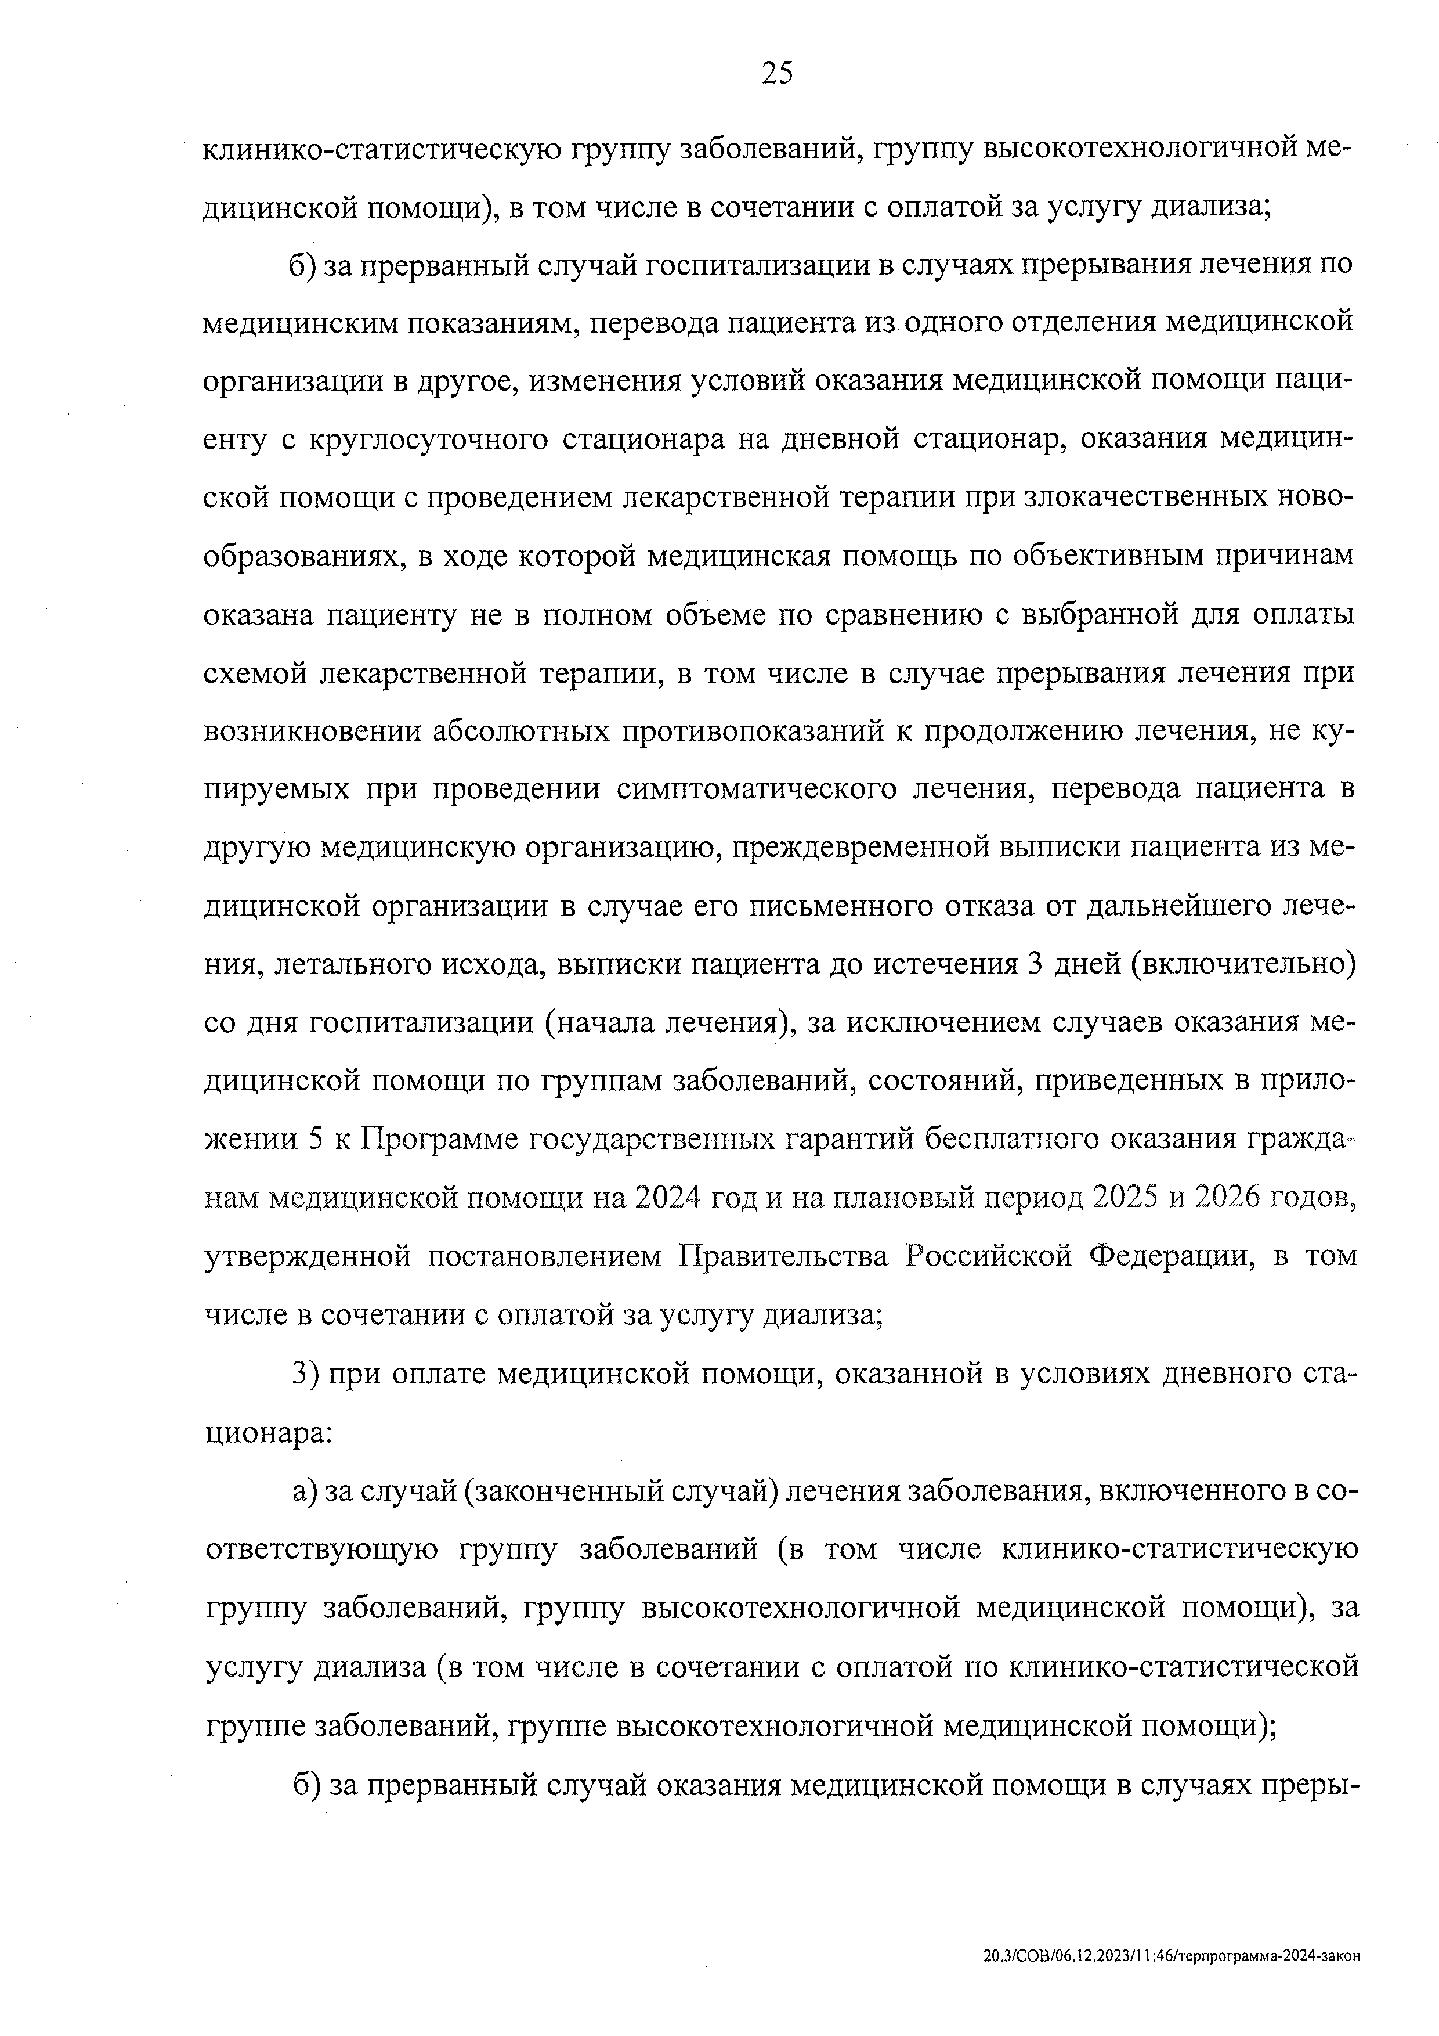
клинико-статистическую группу заболеваний, группу высокотехнологичной ме­ дицинской помощи), в том числе в сочетании с оплатой за услугу диализа;
б) за прерванный случай госпитализации в случаях прерывания лечения п
медицинским показаниям, перевода пациента из одного отделения медицинской организации в другое, изменения условий оказания медицинской помощи паци­ енту с круглосуточного стационара на дневной стационар, оказания медицин­ ской помощи с проведением лекарственной терапии при злокачественных ново­ образованиях, в ходе которой медицинская помощь по объективным причинам оказана пациенту не в полном объеме по сравнению с выбранной для оплаты схемой лекарственной терапии, в том числе в случае прерывания лечения при возникновении абсолютных противопоказаний к продолжению лечения, не ку­ пируемых при проведении симптоматического лечения, перевода пациента в другую медицинскую организацию, преждевременной выписки пациента из ме­ дицинской организации в случае его письменного отказа от дальнейшего лече­ ния, летального исхода, выписки пациента до истечения 3 дней (включительно) со дня госпитализации (начала лечения), за исключением случаев оказания ме­ дицинской помощи по группам заболеваний, состояний, приведенных в прило- жении 5 к Программе государственных гарантий бесплатного оказания гражда­ нам медицинской помощи на 2024 год и на плановый период 2025 и 2026 годов, утвержденной постановлением Правительства Российской Федерации, в том числе в сочетании с оплатой за услугу диализа;
  - при оплате медицинской помощи, оказанной в условиях дневного ста
ционара:
а) за случай (законченный случай) лечения заболевания, включенного в со­ ответствующую группу заболеваний (в том числе клинико-статистическую группу заболеваний, группу высокотехнологичной медицинской помощи), за услугу диализа (в том числе в сочетании с оплатой по клинико-статистической группе заболеваний, группе высокотехнологичной медицинской помощи);
б) за прерванный случай оказания медицинской помощи в случаях преры­

вания лечения по медицинским показаниям, перевода пациента из одного отде­ ления медицинской организации в другое, изменения условий оказания меди­ цинской помощи пациенту с дневного стационара на круглосуточный стационар, оказания медицинской помощи с проведением лекарственной терапии при зло­ качественных новообразованиях, в ходе которой медицинская помощь по объек­ тивным причинам оказана пациенту не в полном объеме по сравнению с выбран­ ной для оплаты схемой лекарственной терапии, в том числе в случае прерывания лечения при возникновении абсолютных противопоказаний к продолжению ле­ чения, не купируемых при проведении симптоматического лечения, перевода па­ циента в другую медицинскую организацию, преждевременной выписки паци­ ента из медицинской организации в случае его письменного отказа от дальней­ шего лечения, летального исхода, выписки пациента до истечения 3 дней (вклю­ чительно) со дня госпитализации (начала лечения), за исключением случаев ока­ зания медицинской помощи по группам заболеваний, состояний, предусмотрен­ ных приложением 5 к Программе государственных гарантий бесплатного оказа­ ния гражданам медицинской помощи на 2024 год и на плановый период 2025 и 2026 годов, утвержденной постановлением Правительства Российской Федера- ции, за услугу диализа (в том числе в сочетании с оплатой по клинико-статисти­ ческой группе заболеваний, группе высокотехнологичной медицинской по­ мощи);
  - при оплате скорой медицинской помощи, оказанной вне медицинской
организации (по месту вызова бригады скорой, в том числе скорой специализи­ рованной, медицинской помощи, а также в транспортном средстве при медицин­ ской эвакуации), — по подушевому нормативу финансирования в сочетании с оплатой за вызов скорой медицинской помощи (используется при оплате меди­ цинской помощи, оказанной лицам, застрахованным за пределами Краснодар­ ского края, а также оказанной в отдельных медицинских организациях, не име­ ющих прикрепившихся лиц).
Финансовое обеспечение профилактических медицинских осмотров, дис­

пансеризации и диспансерного наблюдения, проводимых в соответствии с по­ рядками, утверждаемыми Министерством здравоохранения Российской Федера­ ции в соответствии с Федеральным законом от 21 ноября 2011 года № 323-ФЗ "Об основах охраны здоровья граждан в Российской Федерации", осуществля­ ется за единицу объема медицинской помощи (комплексное посещение).
При оплате медицинской помощи в медицинских организациях, имеющих в своем составе подразделения, оказывающие медицинскую помощь в амбула­ торных, стационарных условиях и в условиях дневного стационара, а также ме­ дицинскую реабилитацию, может применяться способ оплаты по подушевому нормативу финансирования на прикрепившихся к такой организации лиц, вклю­ чая оплату медицинской помощи по всем видам и условиям предоставляемой указанной медицинской организацией медицинской помощи, с учетом показате­ лей результативности деятельности медицинской организации, включая показа­ тели объема медицинской помощи. При этом из расходов на финансовое обеспе­ чение медицинской помощи в амбулаторных условиях исключаются расходы на проведение компьютерной томографии, магнитно-резонансной томографии, ультразвукового исследования сердечно-сосудистой системы, эндоскопических диагностических исследований, патолого-анатомических исследований биоп- сийного (операционного) материала и молекулярно-генетических исследований с целью диагностики онкологических заболеваний и подбора противоопухоле­ вой лекарственной терапии, тестирования на выявление новой коронавирусной инфекции (COVID-19), профилактических медицинских осмотров и диспансери­ зации, в том числе углубленной диспансеризации, а также средств на оплату дис­ пансерного наблюдения и финансовое обеспечение фельдшерских, фельдшер­ ско-акушерских пунктов.
Подушевой норматив финансирования на прикрепившихся лиц включает
в том числе расходы на оказание медицинской помощи с применением телеме­ дицинских (дистанционных) технологий.
- Для расчета стоимости медицинской помощи, оказываемой в медицин­

ских организациях и их обособленных подразделениях, расположенных в сель­ ской местности, отдаленных территориях, поселках городского типа и малых го­ родах с численностью населения до 50 тыс. человек, применяются следующие коэффициенты дифференциации к подушевому нормативу финансирования на прикрепившихся к медицинской организации лиц с учетом наличия указанных подразделений и расходов на их содержание и оплату труда персонала:
для медицинских организаций, обслуживающих до 20 тыс. человек, — не менее 1,113;
для медицинских организаций, обслуживающих свыше 20 тыс. человек, —
не менее 1,04.
Для расчета стоимости медицинской помощи в амбулаторных условиях, оказываемой лицам в возрасте 65 лет и старше, применяется коэффициент диф­ ференциации для подушевого норматива финансирования на прикрепившихся к медицинской организации лиц не менее 1,6.
Размер финансового обеспечения фельдшерских, фельдшерско-акушер­ ских пунктов при условии их соответствия требованиям, установленным поло­ жением об организации оказания первичной медико-санитарной помощи взрос­ лому населению, утвержденным Министерством здравоохранения Российской Федерации, составляет в среднем на 2024 год:
фельдшерский, фельдшерско-акушерский пункт, обслуживающий от 101 до 900 жителей, — 1230,5 тыс. рублей;
фельдшерский, фельдшерско-акушерский пункт, обслуживающий от 901 до 1500 жителей, — 2460,9 тыс. рублей;
фельдшерский, фельдшерско-акушерский пункт, обслуживающий от 1501 до 2000 жителей и свыше 2000 жителей, — 2907,1 тыс. рублей.
Размер финансового обеспечения фельдшерских, фельдшерско-акушерских пунктов, обслуживающих до 100 жителей, устанавливается с учетом понижаю­ щего коэффициента в зависимости от численности населения, обслуживаемого фельдшерским, фельдшерско-акушерским пунктом, к размеру финансового обес­ печения фельдшерского, фельдшерско-акушерского пункта, обслуживающего от 101 до 900 жителей, и составляет 615,2 тыс. рублей.

Статья 8. Порядок, условия предоставления медицинской помощи, критерии доступности и качества медицинской помощи
Территориальная программа госгарантий в части определения порядка и условий оказания медицинской помощи включает:
- условия реализации установленного законодательством Российской Фе­ дерации права на выбор врача, в том числе врача общей практики (семейного врача) и лечащего врача (с учетом согласия врача) в медицинских организациях на территории Краснодарского края (приложение 1);
- порядок реализации установленного законодательством Российской Фе­ дерации права внеочередного оказания медицинской помощи отдельным катего­ риям граждан в медицинских организациях, находящихся на территории Крас­ нодарского края (приложение 2);
- перечень лекарственных препаратов, отпускаемых населению в соответ­ ствии с перечнем групп населения и категорий заболеваний, при амбулаторном лечении которых лекарственные препараты и медицинские изделия отпускаются по рецептам врачей бесплатно, а также в соответствии с перечнем групп населе­ ния, при амбулаторном лечении которых лекарственные препараты отпускаются по рецептам врачей с 50-процентной скидкой со свободных цен (приложение 3);
- порядок обеспечения граждан лекарственными препаратами, медицин­ скими изделиями, включенными в утвержденный Правительством Российской Федерации перечень медицинских изделий, имплантируемых в организм чело­ века, лечебным питанием, в том числе специализированными продуктами лечеб­ ного питания, по назначению врача (за исключением лечебного питания, в том числе специализированных продуктов лечебного питания, по желанию паци­ ента), а также донорской кровью и ее компонентами по медицинским показаниям в соответствии со стандартами медицинской помощи с учетом видов, условий и форм оказания медицинской помощи (приложение 4);
- перечень мероприятий по профилактике заболеваний и формированию здорового образа жизни, осуществляемых в рамках Территориальной программы госгарантий, включая меры по профилактике распространения ВИЧ-инфекции и

гепатита С (приложение 5);
- перечень медицинских организаций, участвующих в реализации Терри­ ториальной программы госгарантий, в том числе Территориальной программы ОМС, с указанием медицинских организаций, проводящих профилактические меди­ цинские осмотры, в том числе в рамках диспансеризации (приложение 6);
- условия пребывания в медицинских организациях при оказании меди­ цинской помощи в стационарных условиях, включая предоставление спального места и питания, при совместном нахождении одного из родителей, иного члена семьи или иного законного представителя в медицинской организации в стацио­ нарных условиях с ребенком (приложение 7);
- условия размещения пациентов в маломестных палатах (боксах) по ме­ дицинским и (или) эпидемиологическим показаниям, установленным Министер­ ством здравоохранения Российской Федерации (приложение 8);
- порядок предоставления транспортных услуг при сопровождении меди­ цинским работником пациента, находящегося на лечении в стационарных усло­ виях, в целях выполнения порядков оказания медицинской помощи и стандартов медицинской помощи в случае необходимости проведения такому пациенту ди- агностических исследований — при отсутствии возможности их проведения ме­ дицинской организацией, оказывающей медицинскую помощь пациенту (прило­ жение 9);
- условия и сроки диспансеризации населения для отдельных категорий
населения, профилактических осмотров несовершеннолетних (приложение 10);
- целевые значения критериев доступности и качества медицинской по­ мощи, оказываемой в рамках Территориальной программы госгарантий (прило­ жение 11);
- порядок и размеры возмещения расходов, связанных с оказанием граж­ данам медицинской помощи в экстренной форме медицинской организацией, не участвующей в реализации Территориальной программы госгарантий (приложе­ ние 12);
- сроки ожидания медицинской помощи, оказываемой в плановой

форме, в том числе сроки ожидания оказания медицинской помощи в стационар­ ных условиях, проведения отдельных диагностических обследований, а также консультаций врачей-специалистов (приложение 13);
- условия предоставления детям-сиротам и детям, оставшимся без попе­ чения родителей, в случае выявления у них заболеваний медицинской помощи всех видов, включая специализированную, в том числе высокотехнологичную, медицинскую помощь, а также медицинскую реабилитацию (приложение 14);
- порядок обеспечения граждан в рамках оказания паллиативной меди­ цинской помощи для использования на дому медицинскими изделиями, предна­ значенными для поддержания функций органов и систем организма человека, а также наркотическими лекарственными препаратами и психотропными лекар­ ственными препаратами при посещениях на дому (приложение 17);
- порядок оказания медицинской помощи гражданам и их маршрутиза­ ции при проведении медицинской реабилитации на всех этапах ее оказания (при­ ложение 18).

Статья 9. Вступление в силу настоящего Закона Настоящий Закон вступает в силу с 1 января 2024 года.

Уп Г у б е р н а т о р
д^^^|1(ра@нодарского края В.И. Кондратьев

г. Краснодар
19 декабря 2023 г.
№ 5045-КЗ

Условия реализации
установленного законодательством Российской Федерации права на выбор врача, в том числе врача общей практики (семейного врача) и лечащего врача (с учетом согласия врача) в медицинских организациях, находящихся на территории Краснодарского края

Согласно части 1 статьи 21 Федерального закона от 21 ноября 2011 года
№ 323-ФЗ "Об основах охраны здоровья граждан в Российской Федерации" и приказу Министерства здравоохранения и социального развития Российской Федерации от 26 апреля 2012 года № 406н "Об утверждении Порядка выбора гражданином медицинской организации при оказании ему медицинской помощи в рамках программы государственных гарантий бесплатного оказания гражда­ нам медицинской помощи" при оказании гражданину медицинской помощи в рамках Территориальной программы госгарантий он имеет право на выбор врача с учетом согласия врача.
Для получения первичной медико-санитарной помощи гражданин осуществ­ ляет выбор врача-терапевта, врача-терапевта участкового, врача-педиатра, врача-пе- диатра участкового, врача общей практики (семейного врача) не чаще чем 1 раз в год путем подачи заявления лично или через своего представителя на имя ру­ ководителя медицинской организации.

Порядок реализации
установленного законодательством Российской Федерации права внеочередного оказания медицинской помощи отдельным категориям граждан в медицинских организациях, находящихся на территории Краснодарского края

Медицинская помощь отдельным категориям граждан предоставляется в медицинских организациях, подведомственных министерству здравоохране­ ния Краснодарского края, а также в иных организациях, участвующих в реализа­ ции Территориальной программы госгарантий, в соответствии с законодатель­ ством Российской Федерации и законодательством Краснодарского края вне оче­ реди.
Право на внеочередное оказание медицинской помощи имеют:
инвалиды Великой Отечественной войны, участники Великой Отечествен­ ной войны и приравненные к ним категории граждан;
ветераны боевых действий;
лица, награжденные знаком "Жителю блокадного Ленинграда";
Герои Советского Союза, Герои Российской Федерации, полные кавалеры ордена Славы;
лица, награжденные знаками "Почетный донор России", "Почетный донор
СССР";
граждане, подвергшиеся воздействию радиации (в соответствии с Законом Российской Федерации от 15 мая 1991 года № 1244-1 "О социальной защите граждан, подвергшихся воздействию радиации вследствие катастрофы на Чер­ нобыльской АЭС", Федеральным законом от 26 ноября 1998 года № 175-ФЗ

"О социальной защите граждан Российской Федерации, подвергшихся воздей­ ствию радиации вследствие аварии в 1957 году на производственном объедине­ нии "Маяк" и сбросов радиоактивных отходов в реку Теча", Федеральным зако­ ном от 10 января 2002 года № 2-ФЗ "О социальных гарантиях гражданам, под­ вергшимся радиационному воздействию вследствие ядерных испытаний на Се­ мипалатинском полигоне", постановлением Верховного Совета Российской Фе­ дерации от 27 декабря 1991 года № 2123-1 "О распространении действия Закона РСФСР "О социальной защите граждан, подвергшихся воздействию радиации вследствие катастрофы на Чернобыльской АЭС" на граждан из подразделений особого риска");
участники специальной военной операции Российской Федерации на тер­ риториях Украины, Донецкой Народной Республики и Луганской Народной Рес­ публики с 24 февраля 2022 года, а также на территориях Запорожской области и Херсонской области с 30 сентября 2022 года до получения ими удостоверения ветерана боевых действий единого образца;
иные категории граждан в соответствии с законодательством Российской
Федерации.
Основанием для оказания медицинской помощи в организациях здраво­ охранения вне очереди является документ, подтверждающий принадлежность гражданина к одной из категорий граждан, которым в соответствии с законода­ тельством Российской Федерации и законодательством Краснодарского края предоставлено право на внеочередное оказание медицинской помощи.
Информация о категориях граждан, имеющих право на внеочередное ока­ зание медицинской помощи, должна быть размещена организациями здраво­ охранения на стендах и в иных общедоступных местах.

20.3 /Х ЕВ/06 Л 2 .2023/11:50/терпрограмма-2024-лрил-2

Приложение 3
к Закону Краснодарского края
"О Территориальной программе госу­ дарственных гарантий бесплатного оказания гражданам медицинской по­ мощи в Краснодарском крае на 2024 год и на плановый период 2025 и 2026 годов"

Перечень
лекарственных препаратов, отпускаемых населению в соответствии
с перечнем групп населения и категорий заболеваний, при амбулаторном лечении которых лекарственные препараты и медицинские изделия отпускаются по рецептам врачей бесплатно, а также
в соответствии с перечнем групп населения, при амбулаторном лечении которых лекарственные препараты отпускаются по рецептам врачей
с 50-процентной скидкой со свободных цен

При реализации Территориальной программы госгарантий осуществля­ ется отпуск лекарственных препаратов населению по рецептам врачей бес­ платно, а также по рецептам врачей с 50-процентной скидкой в соответствии с перечнем групп населения и категорий заболеваний, при амбулаторном лечении которых лекарственные препараты и медицинские изделия отпускаются по ре­ цептам врачей бесплатно, и перечнем групп населения, при амбулаторном лече­ нии которых лекарственные препараты отпускаются по рецептам врачей с 50-процентной скидкой, утвержденными постановлением Правительства Рос- сийской Федерации от 30 июля 1994 года № 890 "О государственной поддержке развития медицинской промышленности и улучшении обеспечения населения и учреждений здравоохранения лекарственными средствами и изделиями меди­ цинского назначения" и постановлением главы администрации Краснодарского края от 5 мая 2005 года № 394 "О порядке предоставления отдельным категориям населения мер социальной поддержки в бесплатном и льготном обеспечении ле­ карственными препаратами для медицинского применения, медицинскими изде­ лиями в Краснодарском крае", в соответствии с перечнем жизненно необходи­

20 .3 /Х ЕВ /07 .12.2023/17:13/терпрограмма-2024-прил-З

2
мых и важнейших лекарственных препаратов, указанном в таблице, за исключе­ нием лекарственных препаратов, используемых исключительно в стационарных условиях.
Таблица

Код АТХ
Анатомо-терапевтиче- ско-химическая клас­ сификация (АТХ)
Лекарственные препараты
Лекарственные формы

1 2 3 4
А пищеварительный тракт и обмен веществ
А02 препараты для лечения заболеваний, связан­ ных с нарушением кис­ лотности
А02В препараты для лечения язвенной болезни же­ лудка и двенадцати­ перстной кишки и га­ строэзофагеальной ре- флюксной болезни

А02ВА блокаторы Н2-гиста-
миновых рецепторов

А02ВС ингибиторы протон­ ного насоса
ранитидин раствор для внутривенного и
внутримышечного введения фамотидин лиофилизат для приготовления
раствора для внутривенного
введения;
таблетки, покрытые пленочной оболочкой
омепразол капсулы;
капсулы кишечнорастворимые; лиофилизат для приготовления раствора для внутривенного введения;
лиофилизат для приготовления раствора для инфузий; порошок для приготовления суспензии для приема внутрь; таблетки, покрытые пленочной оболочкой

20.3 /Х ЕВ/07 .12 .2023 /17 :13/терпрограмма-2024-прил-3

1 2 3 4
эзомепразол капсулы кишечнорастворимые;
лиофилизат для приготовления раствора для внутривенного введения;
таблетки кишечнораствори­ мые, покрытые пленочной обо­ лочкой;
таблетки, покрытые кишечно­ растворимой оболочкой; таблетки, покрытые оболочкой

А02ВХ другие препараты для
лечения язвенной бо­ лезни желудка и две­ надцатиперстной кишки и гастроэзо­ фагеальной рефлюкс- ной болезни
АОЗ препараты для лечения функциональных нару­ шений желудочно-ки­ шечного тракта
АОЗА препараты для лечения функциональных нару­ шений желудочно-ки­ шечного тракта
висмута трикалия дицитрат
таблетки, покрытые пленочной оболочкой

АОЗАА синтетические антихо- линергические сред­ ства, эфиры с третич­ ной аминогруппой

A03AD папаверин и его про­ изводные

АОЗВ препараты белла­
донны
мебеверин капсулы с пролонгированным
высвобождением;
таблетки, покрытыеоболочкой; таблетки с пролонгированным высвобождением, покрытые пленочной оболочкой
платифиллин раствор для подкожного введе­
ния
дротаверин раствор для внутривенного и
внутримышечного введения; раствор для инъекций; таблетки;
таблетки, покрытые пленоч­ ной оболочкой

20.3/ТОБ/08Л 2.2023Л 4:02/терпрограмма-2024-прил-3

1 2 3 4

А03ВА алкалоиды белла­
донны, третичные амины
A03F стимуляторы мото­
рики желудочно-ки­ шечного тракта
A03FA стимуляторы мото­
рики желудочно-ки­ шечного тракта

А04 противорвотные пре­ параты
А04А противорвотные пре­ параты
А04АА блокаторы серотони-
новых
5НТЗ-рецепторов

А05 препараты для лече- ния заболеваний пе­ чени и желчевыводя­ щих путей
А05А препараты для лече­
ния заболеваний жел-
чевыводящих путей
атропин капли глазные;
раствор для инъекций

метоклопрамид раствор для внутривенного и
внутримышечного введения; раствор для инъекций; раствор для приема внутрь; таблетки

ондансетрон раствор для внутривенного и
внутримышечного введения;
сироп;
суппозитории ректальные; таблетки;
таблетки лиофилизированные; таблетки, покрытые пленочной оболочкой

А05АА препараты желчных
кислот

А05В препараты для лече­
ния заболеваний пе­ чени, липотропные средства
А05ВА препараты для лече­
ния заболеваний пе­ чени
урсодезокси- холевая кислота

фосфолипиды
+
глицирризиновая кислота
капсулы;
суспензия для приема внутрь; таблетки, покрытые пленочной оболочкой

капсулы;
лиофилизат для приготовления раствора для внутривенного введения;

20.3/ХЕВ/07Л 2 .2023/17:13/терпрограмма-2024-прил-3

А06 слабительные сред­ ства
А06А слабительные сред­
ства

янтарная кислота + меглумин + инозин + метионин + никотинамид
раствор для внутривенного введения
раствор для инфузий

А06АВ контактные слаби­
тельные средства
бисакодил суппозитории ректальные;
таблетки, покрытые кишечно­ растворимой оболочкой; таблетки кишечнорастворимые, покрытые оболочкой

сеннозиды А и В
таблетки

A06AD осмотические слаби­
тельные средства

А07 противодиарейные, кишечные противо­ воспалительные и противомикробные препараты
АОТВ адсорбирующие ки­
шечные препараты
лактулоза сироп
макрогол порошок для приготовления
раствора для приема внутрь; порошок для приготовления раствора для приема внутрь (для детей)

АОТВС другие адсорбирую­
щие кишечные препа­ раты

A07D препараты, снижаю­
щие моторику желу­ дочно-кишечного тракта
смектит диок- таэдрический
порошок для приготовления суспензии для приема внутрь; суспензия для приема внутрь; таблетки диспергируемые

A07DA препараты, снижаю­
щие моторику желу­ дочно-кишечного тракта
лоперамид капсулы;
таблетки;
таблетки жевательные; таблетки-лиофилизат

20.3/ГОБ/08.12.2023/14:02/терпрограмма-2024-г1рил-3

А07Е кишечные противо­
воспалительные пре­ параты
А07ЕС аминосалициловая
кислота и аналогич­ ные препараты

A07F противодиарейные
микроорганизмы

месалазин суппозитории ректальные;
суспензия ректальная; таблетки кишечнорастворимые с пролонгированным высвобо­ ждением, покрытые пленочной оболочкой;
таблетки, покрытые кишечно­ растворимой оболочкой; таблетки, покрытые кишечно­ растворимой пленочной обо­ лочкой;
таблетки кишечнорастворимые, покрытые пленочной оболоч­ кой;
таблетки пролонгированного действия;
таблетки с пролонгированным высвобождением;
гранулы кишечнорастворимые с пролонгированным высвобо­ ждением, покрытые оболочкой; гранулы с пролонгированным высвобождением для приема внутрь
сульфасалазин таблетки кишечнорастворимые,
покрытые пленочной оболоч- кой;
таблетки, покрытые пленочной оболочкой

A07FA противодиарейные
микроорганизмы
бифидобактерии бифидум
капсулы;
лиофилизат для приготовления раствора для приема внутрь и местного применения; лиофилизат для приготовления суспензии для приема внутрь и местного применения; порошок для приема внутрь; порошок для приема внутрь и

20.3/ХЕВ/07.12 .2023 /17 :13/терпрограмма-2024-прил-3

А09 препараты, способ­ ствующие пищеваре­ нию, включая фер­ ментные препараты
А09А препараты, способ­
ствующие пищеваре­ нию, включая фер­ ментные препараты

пробиотик из би­ фидобактерий бифидум одно­ компонентный сорбированный
местного применения; таблетки;
суппозитории вагинальные и ректальные
капсулы;
порошок для приема внутрь

А09АА ферментные препа­
раты

А10 ^ препараты для лече­ ния сахарного диабета
А10А инсулины и их ана-
логи
панкреатин гранулы кишечнорастворимые;
капсулы;
капсулы кишечнорастворимые; таблетки, покрытые кишечно­ растворимой оболочкой; таблетки, покрытые оболочкой; таблетки кишечнораствори- мые, покрытые пленочной обо­ лочкой

А10АВ инсулины короткого
действия и их аналоги для инъекционного введения

A10AC инсулины средней
продолжительности
инсулин аспарт инсулин глулизин инсулин лизпро инсулин растворимый (человеческий генно- инженерный)
инсулин-изофан (человеческий
раствор для подкожного и внутривенного введения раствор для подкожного введе­ ния
раствор для внутривенного и подкожного введения раствор для инъекций

суспензия для подкожного вве­ дения

20.3/ГОБ/08.12.2023/14:03/терпрсграмма-2024-прил-3

действия и их аналоги для инъекционного введения
A10AD инсулины средней
продолжительности действия или длитель­ ного действия и их аналоги в комби­ нации с инсулинами короткого действия для инъекционного введения

А10АЕ инсулины длитель­
ного действия и их аналоги для инъекци­ онного введения

A10B гипогликемические
препараты, кроме ин- сулинов
генно- инженерный)

инсулин аспарт двухфазный инсулин деглудек + инсулин аспарт инсулин двухфазный (человеческий генно- инженерный)
инсулин лизпро двухфазный инсулин гларгин инсулин гларгин + ликсисенатид инсулин деглудек инсулин детемир

суспензия для подкожного вве­ дения

раствор для подкожного введе­ ния

суспензия для подкожного вве­ дения

суспензия для подкожного вве­ дения
раствор для подкожного введе­ ния
раствор для подкожного введе­ ния

раствор для подкожного введе­ ния
раствор для подкожного введе­ ния

AlOBA бигуаниды метформин таблетки;
таблетки, покрытые пленочной оболочкой;
таблетки пролонгированного действия;
таблетки пролонгированного действия, покрытые пленочной оболочкой;
таблетки с пролонгированным высвобождением;
таблетки с пролонгированным высвобождением, покрытые пленочной оболочкой

20.3/ГОБ/08.12.2023/14:07/терпрограмма-2024-прил-3

А10ВВ производные
сульфонилмочевины

А10ВН ингибиторы
дипептидилпептидазы-4 (ДПП-4)

A10BJ аналоги
глюкагоноподобного пептида-1

А10ВК ингибиторы натрий- зависимого переносчика глюкозы 2 типа

А10ВХ другие гипогликеми­
ческие препараты, кроме инсулинов
АП витамины
АИС витамины А и D,
включая их комбина­ ции
глибенкламид таблетки гликлазид таблетки;
таблетки с модифицированным
высвобождением;
таблетки с пролонгированным высвобождением
алоглиптин таблетки, покрытые пленочной
оболочкой вилдаглиптин таблетки
гозоглиптин таблетки, покрытые пленочной
оболочкой
линаглиптин таблетки, покрытые пленочной
оболочкой
саксаглиптин таблетки, покрытые пленочной
оболочкой
ситаглиптин таблетки, покрытые пленочной
оболочкой
эвоглиптин таблетки, покрытые пленочной
оболочкой
дулаглутид раствор для подкожного введе­
ния
ликсисенатид раствор для подкожного введе­
ния
семаглутид раствор для подкожного введе­
ния
дапаглифлозин таблетки, покрытые пленочной
оболочкой
ипраглифлозин таблетки, покрытые пленочной
оболочкой
эмпаглифлозин таблетки, покрытые пленочной
оболочкой
эртутлифлозин таблетки, покрытые пленочной
оболочкой репаглинид таблетки

А11СА витамин А ретинол драже;
капли для приема внутрь и наружного применения;

20,3/ГОБ/08.12.2023/14:08/терпрограмма-2024-гтрил-3

1 2 3 4
капсулы;
мазь для наружного применения; раствор для приема внутрь (масляный);
раствор для приема внутрь и наружного применения (масля­ ный)

А11СС витамин D и его ана­
логи

A im витамин В; и его ком­ бинации с витаминами В6ИВ12
альфакальцидол капли для приема внутрь; капсулы
кальцитриол капсулы колекальциферол капли для приема внутрь;
раствор для приема внутрь (масляный)

A11DA витамин В] тиамин раствор для внутримышечного введения

A11G аскорбиновая кислота (витамин С), включая комбинации с дру­ гими средствами
A11GA аскорбиновая кислота (витамин С)

А Н Н другие витаминные препараты

аскорбиновая кислота

драже;
капли для приема внутрь; капсулы пролонгированного действия;
порошок для приготовления раствора для приема внутрь; порошок для приема внутрь; раствор для внутривенного и внутримышечного введения; таблетки

АННА другие витаминные препараты
A12 минеральные добавки
A12A препараты кальция
пиридоксин раствор для инъекций

A12AA препараты кальция кальция глюконат
раствор для внутривенного и внутримышечного введения; раствор для инъекций; таблетки

20.3/ГОБ/08Л 2.2023/14:11/терпрограмма-2024-прил-3

А12С другие минеральные добавки
А12СХ другие минеральные
вещества

А14 анаболические сред­ ства системного дей­ ствия
A14A анаболические стеро­ иды

калия и магния аспарагинат

концентрат для приготовления раствора для инфузий;
раствор для внутривенного введения;
раствор для инфузий; таблетки;
таблетки, покрытые пленочной оболочкой

A14AB производные эстрена нандролон раствор для внутримышечного
введения (масляный)

A16 другие препараты для лечения заболеваний желудочно-кишечного тракта и нарушений обмена веществ
A16A другие препараты для лечения заболеваний желудочно-кишечного тракта и нарушений обмена веществ
A16AA аминокислоты и их
производные

адеметионин лиофилизат для приготовления
раствора для внутривенного и внутримышечного введения; таблетки кишечнорастворимые; таблетки кишечнораствори­ мые, покрытые пленочной обо­ лочкой;
таблетки, покрытые кишечно­ растворимой оболочкой

A16AB ферментные препа­
раты
агалсидаза альфа агалсидаза бета

велаглюцераза альфа
концентрат для приготовления раствора для инфузий лиофилизат для приготовления концентрата для приготовле­ ния раствора для инфузий лиофилизат для приготовления раствора для инфузий

20.3/ХЕВ/07.12.2023/17:13/терпрограмма-2024-прил-З

галсульфаза концентрат для приготовления
раствора для инфузий идурсульфаза концентрат для приготовления
раствора для инфузий
*

идурсульфаза бета
концентрат для приготовления раствора для инфузий

имиглюцераза лиофилизат для приготовления
раствора для инфузий ларонидаза концентрат для приготовления
раствора для инфузий

себелипаза альфа талиглюцераза альфа
концентрат для приготовления раствора для инфузий лиофилизат для приготовления концентрата для приготовления раствора для инфузий

А16АХ прочие препараты для
лечения заболеваний желудочно-кишечного тракта и нарушений
миглустат капсулы нитизинон капсулы
сапроптерин таблетки диспергируемые;
таблетки растворимые

обмена веществ

В кровь и система кроветворения
В01 антитромботические средства
В01А антитромботические средства
тиоктовая кислота
капсулы;
концентрат для приготовления раствора для внутривенного введения;
концентрат для приготовления раствора для инфузий;
раствор для внутривенного вве­ дения;
раствор для инфузий;
таблетки, покрытые оболочкой; таблетки, покрытые пленочной оболочкой

В01АА антагонисты
витамина К
варфарин таблетки

В01АВ группа гепарина гепарин натрия раствор для внутривенного и
подкожного введения; раствор для инъекций

эноксапарин натрия
раствор для инъекций

20.3/ХЕВ/07.12 .2023 /17 :13/терпрограмма-2024-ттрил-3

парнапарин натрия
раствор для подкожного введе­ ния

В01АС антиагреганты, кроме
гепарина

B01AD ферментные препа­
раты
клопидогрел таблетки, покрытые пленочной
оболочкой
селексипаг таблетки, покрытые пленочной
оболочкой
тикагрелор таблетки, покрытые пленочной
оболочкой
алтеплаза лиофилизат для приготовления
раствора для инфузий проурокиназа лиофилизат для приготовления
раствора для внутривенного введения;
лиофилизат для приготовления раствора для инъекций

рекомбинантный белок, содержащий аминокислотную последователь­ ность стафило- киназы
лиофилизат для приготовления
раствора для внутривенного введения

тенектеплаза лиофилизат для приготовления
раствора для внутривенного введения

B01AE прямые ингибиторы тромбина
дабигатрана этексилат
капсулы

B01AF прямые ингибиторы фактора Ха

B02 гемостатические сред­ ства
B02A антифибринолитичес- кие средства
аликсабан таблетки, покрытые пленочной
оболочкой
ривароксабан таблетки, покрытые пленочной
оболочкой

B02AA аминокислоты аминокапро­ новая кислота транексамовая
кислота
раствор для инфузий

раствор для внутривенного введения;
таблетки, покрытые пленочной оболочкой

B02AB ингибиторы протеиназ плазмы
апротинин лиофилизат для приготовления
раствора для внутривенного

В02В витамин К и другие гемостатики
В02ВА витамин К менадиона натрия
бисульфит
В02ВС местные гемостатики фибриноген +
тромбин
введения;
раствор для внутривенного
введения;
раствор для инфузий

раствор для внутримышечного введения

губка

B02BD факторы свертывания
крови
антиингиби- торный коагулянтный комплекс мороктоког альфа
лиофилизат для приготовления раствора для инфузий

лиофилизат для приготовления раствора для внутривенного введения

нонаког альфа лиофилизат для приготовления
раствора для внутривенного введения
октоког альфа лиофилизат для приготовления
раствора для внутривенного введения

симоктокогальфа (фактор сверты­ вания крови УШ человеческий ре­ комбинантный) фактор сверты­ вания крови
VII
фактор сверты­ вания крови VIII

фактор сверты­ вания крови IX
лиофилизат для приготовления раствора для внутривенного введения

лиофилизат для приготовления раствора для внутривенного введения
лиофилизат для приготовления раствора для внутривенного введения;
лиофилизат для приготовления раствора для инфузий;
раствор для инфузий (заморо­ женный)
лиофилизат для приготовления
раствора для внутривенного введения;
лиофилизат для приготовления раствора для инфузий

факторы свер­ тывания крови П, УП, IX, X В
комбинации
(протромбино- вый комплекс) факторы свер­ тывания крови II, ГХиХ в ком­ бинации фактор сверты­ вания крови VIII + фактор Виллебранда эптаког альфа (активирован­ ный) эфмороктоког альфа
лиофилизат для приготовления раствора для внутривенного введения

лиофилизат для приготовления раствора для инфузий

лиофилизат для приготовления раствора для внутривенного введения

лиофилизат для приготовления раствора для внутривенного введения
лиофилизат для приготовления раствора для внутривенного введения

В02ВХ другие системные
гемостатики

ВОЗ антианемические препараты
ВОЗА препараты железа
ромиплостим порошок для приготовления
раствора для подкожного вве­ дения
элтромбопаг таблетки, покрытые пленочной
оболочкой
эмицизумаб раствор для подкожного введе­
ния
этамзилат раствор для внутривенного и
внутримышечного введения; раствор для инъекций;
раствор для инъекций и наруж­ ного применения;
таблетки

20.3/ХЕВ/07.12.2023/17:13/терттрограмма-2024-прил-З

B03AB пероральные препа­
раты трехвалентного железа
ВОЗAC парентеральные пре­
параты трехвалент­ ного железа

возв витамин В 12 и фолие­ вая кислота
железа (III) гидроксид полимальтозат железа (III) гидроксид олигоизомалыозат железа (III) гидроксида сахарозный комплекс
железа карбоксималыозат
капли для приема внутрь; сироп;
таблетки жевательные раствор для внутривенного введения

раствор для внутривенного введения

раствор для внутривенного введения

B03BA витамин Ви (цианоко- баламин и его ана­ логи)
цианокобаламин раствор для инъекций

возвв фолиевая кислота и ее производные

в о зх другие антианемиче­ ские препараты
ВОЗХА другие антианемиче­
ские препараты
фолиевая кислота

дарбэпоэтин альфа метоксиполи- этиленгликоль- эпоэтин бета
таблетки;
таблетки, покрытые пленочной оболочкой

раствор для инъекций

раствор для внутривенного и подкожного введения

605 кровезаменители и пер- фузионные растворы
ВОЗА кровь и препараты
крови
эпоэтин альфа раствор для внутривенного и
подкожного введения
эпоэтин бета лиофилизат для приготовления
раствора для внутривенного и подкожного введения; раствор для внутривенного и подкожного введения

В05АА кровезаменители и
препараты плазмы крови
альбумин человека гидрокси- этилкрахмал
раствор для инфузий раствор для инфузий

декстран раствор для инфузий

20.3/ГОБ/08.12.2023/14:12/терпрограмма-2024-прил-3

В05В растворы для внутри­ венного введения
желатин раствор для инфузий

В05ВА растворы для паренте­ рального питания

В05ВВ растворы, влияющие
на водно-электролит­ ный баланс
жировые эмуль­ сии для паренте­ рального пита­ ния
декстроза + калия хлорид + натрия хлорид + натрия цитрат калия ацетат + кальция ацетат + магния ацетат + натрия ацетат + натрия хлорид калия хлорид + натрия ацетат + натрия хлорид меглюмина натрия
сукцинат
натрия лактата раствор сложный (калия хлорид +
кальция хлорид + натрия хлорид + натрия лактат)
натрия хлорида раствор слож­ ный
(калия хлорид + кальция хлорид + натрия хлорид)
натрия хлорид + калия хлорид + кальция хло­ рида дигидрат + магния хлорида гексагидрат + натрия ацетата
эмульсия для инфузий

порошок для приготовления раствора для приема внутрь

раствор для инфузий

раствор для инфузий

раствор для инфузий

раствор для инфузий

раствор для инфузий

раствор для инфузий

20.3/ХЕВ/07.12.2023/17:13/терпрограмма-2024-прил-З

В05ВС растворы с осмоди­
уретическим дей­ ствием
В05С ирригационные рас­
творы
В05СХ другие ирригацион­
ные растворы
тригидрат + яб­ лочная кислота
маннитол порошок для ингаляций дози­
рованный;
раствор для инфузий

декстроза раствор для внутривенного
введения;
раствор для инфузий

B05D растворы для пери­
тонеального диализа

В05Х добавки к растворам для внутривенного введения
В05ХА растворы электроли­
тов
растворы для пе­ ритонеального диализа

калия хлорид концентрат для приготовления
раствора для инфузий; раствор для внутривенного введения
магния сульфат раствор для внутривенного
введения;

натрия гидро­ карбонат
раствор для инфузий

С сердечно-сосудистая система
С01 препараты для лече­ ния заболеваний сердца
С01А сердечные гликозиды
C01AA гликозиды напер­ стянки

com антиаритмические пре­ параты,
классы I и III
натрия хлорид раствор для инфузий;
раствор для инъекций; растворитель для приготовле­ ния лекарственных форм для инъекций

дигоксин раствор для внутривенного
введения;
таблетки;
таблетки (для детей)

20.3ZXEB/07.12.2023/17:13/терпрограмма-2024-прил-З

С01ВА антиаритмические
препараты, класс IA

С01ВВ антиаритмические
препараты, класс IB

С01ВС антиаритмические
препараты, класс 1C

C01BD антиаритмические
препараты, класс III
прокаинамид раствор для внутривенного и
внутримышечного введения; раствор для инъекций; таблетки
лидокаин гель для местного применения;
капли глазные; раствор для инъекций;
спрей для местного и наружного применения;
спрей для местного и наружного применения дозированный; спрей для местного примене­ ния дозированный
пропафенон раствор для внутривенного
введения;
таблетки, покрытые пленочной оболочкой
амиодарон концентрат для приготовления
раствора для внутривенного введения;
раствор для внутривенного
введения; таблетки

C01BG другие антиаритмиче­
ские препараты, классы I и III
С01С кардиотонические
средства, кроме сер­ дечных гликозидов
4-Hmpo-N
[(IRS)
фторфенил)-2-
(1-этилпипери- дин-4-ил)этил] бензамида гидрохлорид лаппаконитина гидробромид
концентрат для приготовления раствора для внутривенного введения

таблетки

С01СА адренергические и до-
фаминергические средства
добутамин концентрат для приготовления
раствора для инфузий; лиофилизат для приготовления раствора для инфузий;
раствор для инфузий
допамин концентрат для приготовления
раствора для инфузий;

20.3/ГОБ/08.12.2023/14:12/терпрограмма-2024-гтрил-3

С01СХ другие кардиотониче­ ские средства
com вазодилататоры для
лечения заболеваний сердца
раствор для инъекций норэпинефрин концентрат для приготовления
раствора для внутривенного
введения фенилэфрин раствор для инъекций эпинефрин раствор для инъекций
левосимендан концентрат для приготовления
раствора для инфузий

СОIDA органические нитраты изосорбида
динитрат .
концентрат для приготовления раствора для инфузий;
спрей дозированный;
спрей подъязычный дозиро­ ванный;
таблетки;
таблетки пролонгированного действия

изосорбида капсулы;
мононитрат капсулы пролонгированного
действия;
капсулы с пролонгированным высвобождением; таблетки; таблетки пролонгированного действия;
таблетки пролонгированного действия, покрытые пленочной оболочкой;
таблетки с пролонгированным
высвобождением, покрытые пленочной оболочкой
нитроглицерин капсулы подъязычные;
концентрат для приготовления раствора для инфузий;
пленки для наклеивания на
десну;
раствор для внутривенного вве­ дения;
спрей подъязычный дозирован­ ный;
таблетки подъязычные; таблетки сублингвальные

20.3 /ГО Б/08 .12.2023/14:12/терпрограмма-2024-прил-3

com другие препараты для лечения заболеваний сердца
COIEA простагландины алпростадил концентрат для приготовления
раствора для инфузий; лиофилизат для приготовления раствора для инфузий

C01EB другие препараты для
лечения заболеваний сердца
C02 антигипертензивные средства
C02A антиадренергические средства центрального действия
ивабрадин таблетки, покрытые пленочной
оболочкой

C02AB метилдопа метилдопа таблетки

C02AC агонисты имидазоли-
новых рецепторов

C02C антиадренергические средства перифериче­ ского действия
C02CA альфа-адреноблока-
торы

C02K другие антигипертен­ зивные средства
C02KX антигипертензивные
средства для лечения легочной артериальной гипертензии
клонидин раствор для внутривенного
введения;
таблетки
моксонидин таблетки, покрытые пленочной
оболочкой

доксазозин таблетки;
таблетки с пролонгированным высвобождением, покрытые пленочной оболочкой
урапидил капсулы пролонгированного
действия;
раствор для внутривенного введения

амбризентан таблетки, покрытые пленочной
оболочкой

20.3 /Х ЕВ/07 .12.2023/17:13/терпрограмма-2024-прил-З

соз диуретики
СОЗА тиазидные диуретики
бозентан таблетки диспергируемые;
таблетки, покрытые пленочной оболочкой
мацитентан таблетки, покрытые пленочной
оболочкой
риоцигуат таблетки, покрытые пленочной
оболочкой

СОЗАА тиазиды гидрохлоротиазид таблетки
СОЗВ тиазидоподобные ди­ уретики
СОЗВА сульфонамиды индапамид капсулы;
таблетки, покрытые оболочкой; таблетки, покрытые пленочной оболочкой;
таблетки пролонгированного действия, покрытые оболоч­ кой;
таблетки пролонгированного действия, покрытые пленочной оболочкой;
таблетки с контролируемым высвобождением, покрытые пленочной оболочкой; таблетки с модифицированным высвобождением, покрытые оболочкой;
таблетки с пролонгированным высвобождением, покрытые пленочной оболочкой
СОЗС "петлевые" диуретики
СОЗСА сульфонамиды фуросемид раствор для внутривенного и
внутримышечного введения; раствор для инъекций; таблетки

СОЗВ калийсберегающие диуретики
СОЗВА антагонисты альдосте-
рона
С04 периферические вазо­ дилататоры
С04А периферические вазо­ дилататоры

спиронолактон капсулы;
таблетки

20.3/ХЕВ/07,12.2023/17:13/терпрограмма-2024-прил-3

C04AD производные пурина пентоксифиллин концентрат для приготовления
раствора для внутривенного и внутриартериального введения; концентрат для приготовления раствора для инфузий; концентрат для приготовления раствора для инъекций;
раствор для внутривенного вве­ дения;
раствор для внутривенного и внутриартериального введения; раствор для инфузий;
раствор для инъекций
С07 бета-адреноблокаторы
С07А бета-адреноблокаторы
С07АА неселективные пропранолол таблетки бета-адреноблокаторы соталол таблетки

С07АВ селективные
бета-адреноблокаторы

C07AG альфа- и бета-адре­
ноблокаторы
COS блокаторы кальцие­ вых каналов
C08C селективные блокаторы кальциевых каналов с преимущественным
атенолол таблетки;
таблетки, покрытые оболочкой; таблетки, покрытые пленочной оболочкой
бисопролол таблетки;
таблетки, покрытые пленочной оболочкой
метопролол раствор для внутривенного
введения; таблетки;
таблетки пролонгированного действия, покрытые пленочной оболочкой;
таблетки с пролонгированным высвобождением, покрытые оболочкой;
таблетки с пролонгированным высвобождением, покрытые пленочной оболочкой
карведилол таблетки

20.3/Х ЕВ/07.12.2023/17:13/терпрограмма-2024-прил-З

действием на сосуды
С08СА производные дигидро­
пиридина

C08D селективные блокаторы кальциевых каналов с прямым действием на сердце
C08DA производные фе-
нилалкиламина

С09 средства, действующие наренин-ангиотензиновую систему
С09А ингибиторы АПФ

амлодипин таблетки;
таблетки, покрытые пленочной оболочкой
нимодипин раствор для инфузий;
таблетки, покрытые пленочной оболочкой
нифедипин таблетки;
таблетки, покрытые пленочной оболочкой;
таблетки пролонгированного действия, покрытые пленочной оболочкой;
таблетки с модифицированным высвобождением, покрытые пленочной оболочкой; таблетки с пролонгированным высвобождением, покрытые пленочной оболочкой

верапамил раствор для внутривенного
введения;
таблетки, покрытые оболочкой; таблетки, покрытые пленочной оболочкой;
таблетки с пролонгированным высвобождением, покрытые пленочной оболочкой

С09АА ингибиторы АПФ каптоприл таблетки;
таблетки, покрытые оболочкой лизиноприл таблетки
периндоприл таблетки;
таблетки, диспергируемые в полости рта;
таблетки, покрытые пленочной оболочкой

20.3/ХЕВ/07.12.2023/17:13/терпрограмма-2024-прил-3

С09С антагонисты рецепто­ ров ангиотензина II
С09СА антагонисты
рецепторов ангиотензина II
рамиприл капсулы; таблетки
эналаприл таблетки

лозартан таблетки, покрытые оболочкой;
таблетки, покрытые пленочной оболочкой

C09DX антагонисты
рецепторов ангиотензина II
в комбинации с дру­ гими средствами
CIO гиполипидемические средства
США гиполипидемические средства
валсартан + сакубитрил
таблетки, покрытые пленочной оболочкой

C10AA ингибиторы
ГМГ-КоА-редуктазы
аторвастатин капсулы;
таблетки, покрытые оболочкой; таблетки, покрытые пленочной оболочкой
симвастатин таблетки, покрытые оболочкой;
таблетки, покрытые пленочной оболочкой

C10AB фибраты фенофибрат капсулы;
капсулы пролонгированного действия;
таблетки, покрытые пленочной
оболочкой

C10AX другие гиполипидеми­ ческие средства

D дерматологические препараты
DOl противогрибковые
препараты, применяе­ мые в дерматологии
D01A противогрибковые
препараты для мест­ ного применения
алирокумаб раствор для подкожного введе­
ния
эволокумаб раствор для подкожного введе­
ния

D01AE прочие противогриб­
ковые препараты для
салициловая кислота
мазь для наружного примене­ ния;

20 .3 /Х ЕВ/07 .12.2023/17:13/терпрограмма-2024-прил-З

местного применения раствор для наружного приме­ нения (спиртовой)

DOS препараты для лече­ ния ран и язв
D03A препараты, способ­
ствующие нормаль­ ному рубцеванию
D03AX другие препараты,
способствующие нор­ мальному рубцеванию
D06 антибиотики и проти- вомикробные средства, применяемые в дерма­ тологии
D06C антибиотики в комби­ нации с противомик- робными средствами

D07 глюкокортикоиды,
применяемые в дерма­ тологии
D07A глюкокортикоиды

фактор роста эпидермальный

диоксометилтет- рагидро- пиримидин + сульфадимегоксин
+ тримекаин + хлорамфеникол

лиофилизат для приготовления раствора для инъекций

мазь для наружного применения

D07AC глюкокортикоиды с
высокой активностью (группа Ш)

DOS антисептики и дезин­ фицирующие средства
D08A антисептики и дезин­
фицирующие средства
D08AC бигуаниды и
амидины
бетаметазон крем для наружного применения;
мазь для наружного применения

мометазон крем для наружного применения;
мазь для наружного применения; раствор для наружного примене­ ния

хлоргексидин раствор для местного примене­
ния;
раствор для местного и наруж­ ного применения;
раствор для наружного приме­ нения;
раствор для наружного приме­ нения (спиртовой);

20.3/ХЕВ/07.12.2023/17:13/терлрограмма-2024-прил-З

спрей для наружного примене­ ния (спиртовой);
спрей для местного и наруж­ ного применения; суппозитории вагинальные; таблетки вагинальные
D08AG препараты йода повидон-йод раствор для местного и наруж­
ного применения;
раствор для наружного приме­ нения

D08AX другие антисептики и
дезинфицирующие средства
водорода пероксид

калия перманганат
раствор для местного и наруж­ ного применения;
раствор для местного приме­ нения
порошок для приготовления раствора для местного и наружного применения

D ll другие дерматологи-
ческие препараты
D11A другие дерматологиче­ ские препараты
D l l AH препараты для лечения дерматита, кроме глю- кокортикоидов
G мочеполовая система и половые гормоны
G01 противомикробные препараты и антисеп­ тики, применяемые в гинекологии
G01A противомикробные
этанол концентрат для приготовления раствора для наружного при­ менения;
концентрат для приготовления раствора для наружного приме­ нения и приготовления лекар­ ственных форм;
раствор для наружного приме­ нения;
раствор для наружного приме­ нения и приготовления лекар­ ственных форм

дупилумаб раствор для подкожного введе­
ния
пимекролимус крем для наружного применения

20 .3 /Х ЕВ /07 .12.2023/17:13/терпрограмма-2024-прил-З

препараты и антисеп­ тики, кроме комбини­ рованных препаратов с глюкокортикоидами
G01AA антибактериальные препараты
G01AF производные имида-
зола

G02 другие препараты,
применяемые в гине­ кологии
G02A утеротонизирующие препараты

натамицин суппозитории вагинальные клотримазол гель вагинальный;
суппозитории вагинальные; таблетки вагинальные

G02AB алкалоиды спорыньи мешпэршметрин раствор для внутривенного и
внутримышечного введения
G02AD простагландины динопростон гель интрацервикальный
мизопростол таблетки

G02C другие препараты,
применяемые в гине­ кологии
G02CA адреномиметики, то-
колитические средства
G02CB ингибиторы пролак-
тина
G02CX прочие препараты,
применяемые в гине­ кологии

G03 половые гормоны и модуляторы функции половых органов
G03B андрогены
G03BA производные
3-оксоандрост-4-ена

гексопреналин раствор для внутривенного введения;
таблетки бромокриптин таблетки
атозибан концентрат для приготовления
раствора для инфузий; раствор для внутривенного введения

тестостерон гель для наружного применения;
раствор для внутримышечного введения

G03D гестагены
тестостерон (смесь эфиров)
раствор для внутримышечного введения (масляный)

G03DA производные
прегн-4-ена G03DB производные
прегнадиена
прогестерон капсулы

дидрогестерон таблетки, покрытые пленочной
оболочкой

20 .3 /Х ЕВ/07 .12.2023/17:13/терпрограмма-2024-прил-3

G03DC производные эстрена норэтистерон таблетки G03G гонадотропины и дру­
гие стимуляторы ову­
ляции

G03GA гонадотропины гонадотропин хорионический

корифоллитропин альфа фоллитропин альфа

фоллитропин альфа + лутропин альфа
лиофилизат для приготовления раствора для внутримышеч­ ного введения
раствор для подкожного введе­ ния
лиофилизат для приготовления раствора для внутримышеч­ ного и подкожного введения; лиофилизат для приготовления раствора для подкожного вве­ дения;
раствор для подкожного введе­ ния
лиофилизат для приготовления раствора для подкожного вве­ дения

G03GB синтетические стимуля­ торы овуляции
G03H антиандрогены
кломифен таблетки

G03HA антиандрогены ципротерон раствор для внутримышечного
введения масляный; таблетки

G04 препараты, применяе­ мые вурологии
G04B препараты, применяе­ мые в урологии
G04BD средства для лечения
учащенного мочеис­ пускания и недержа­ ния мочи
G04C препараты для лечения доброкачественной ги­ перплазии предстатель­ ной железы
G04CA альфа-адреноблока-
торы

солифенацин таблетки, покрытые пленочной
оболочкой

алфузозин таблетки пролонгированного
действия;
таблетки пролонгированного действия, покрытые оболочкой; таблетки с контролируемым

20 .3 /Х ЕВ /07 .12.2023/17:13/терпрограмма-2024-прил-З

1 2 3 4
высвобождением, покрытые оболочкой;
таблетки с пролонгированным
высвобождением
тамсулозин капсулы кишечнорастворимые
с пролонгированным высво­ бождением;
капсулы пролонгированного действия;
капсулы с модифицированным высвобождением;
капсулы с пролонгированным высвобождением;
таблетки с контролируемым высвобождением, покрытые оболочкой;
таблетки с пролонгированным высвобождением, покрытые пленочной оболочкой

G04CB ингибиторы тестосте-
рон-5-альфа-редуктазы
Н гормональныепрепараты системного действия, кроме половых гормонов и инсулинов
Ы01 гормоны гипофиза и гипоталамуса и их аналоги
Н01А гормоны передней
доли гипофиза и их аналоги
Н01АС соматропин и его аго­
нисты

Н01АХ другие гормоны пе­
редней доли гипофиза и их аналоги
н о т гормоны задней доли гипофиза
НОША вазопрессин и его ана­
логи
финастерид таблетки, покрытые пленочной
оболочкой

соматропин лиофилизат для приготовления
раствора для подкожного вве­ дения;
раствор для подкожного введе­ ния
пэгвисомант лиофилизат для приготовления
раствора для подкожного вве­ дения

десмопрессин капли назальные;

20.3 /Х ЕВ /07 .12.2023/17:13/терпрограмма-2024-гфил-З

НОIBB окситоцин и его ана­
логи

HOIC гормоны гипотала­
муса
Н01 СВ соматостатин и ана­
логи

H01CC антигонадотропин-ри-
лизинг гормоны
спрей назальный дозирован­ ный;
таблетки;
таблетки, диспергируемые в полости рта;
таблетки-лиофилизат; таблетки подъязычные
терлипрессин раствор для внутривенного введения
карбетоцин раствор для внутривенного
введения;
раствор для внутривенного и внутримышечного введения
окситоцин раствор для внутривенного и
внутримышечного введения; раствор для инфузий и внутри­ мышечного введения;
раствор для инъекций; раствор для инъекций и мест­ ного применения

ланреотид гель для подкожного введения
пролонгированного действия октреотид лиофилизат для приготовления
суспензии для внутримышеч­ ного введения пролонгирован­ ного действия;
лиофилизат для приготовления суспензии для внутримышеч­ ного введения с пролонгиро­ ванным высвобождением; раствор для внутривенного и подкожного введения;
раствор для инфузий и под­ кожного введения
пасиреотид раствор для подкожного введе­
ния
ганиреликс раствор для подкожного введе­
ния
цетрореликс лиофилизат для приготовления
раствора для подкожного вве­ дения

Н02 кортикостероиды си­ стемного действия
Н02А кортикостероиды си­ стемного действия
Н02АА минералокортикоиды флудрокортизон таблетки
Н02АВ глюкокортикоиды гидрокортизон крем для наружного примене­
ния;
лиофилизат для приготовления раствора для внутривенного и внутримышечного введения; мазь глазная;
мазь для наружногоприменения; суспензия для внутримышеч­ ного и внутрисуставного вве­ дения;
таблетки;
эмульсия для наружного при­ менения
дексаметазон имплантат для интравитреаль- ного введения;
раствор для внутривенного и внутримышечного введения; раствор для инъекций; таблетки
метилпредни- лиофилизат для приготовления золон раствора для внутривенного и
внутримышечного введения; таблетки
преднизолон мазь для наружногоприменения;
раствор для внутривенного и внутримышечного введения; раствор для инъекций; таблетки

ноз препараты для лече­ ния заболеваний щи­ товидной железы
НОЗА препараты щитовид-
ной железы
НОЗАА гормоны щитовидной
железы
НОЗВ антитиреоидные пре­ параты

левотироксин натрия

таблетки

нозвв серосодержащие про­
изводные имидазола

н о зс препараты йода
тиамазол таблетки;
таблетки, покрытые пленочной оболочкой

НОЗСА препараты йода калия йодид таблетки Н04 гормоны поджелудоч­
ной железы
Н04А гормоны, расщепляю­ щие гликоген

Н04АА гормоны, расщепляю­ щие гликоген
Н05 препараты, регулиру­ ющие обмен кальция
Н05А паратиреоидные гор­ моны и их аналоги
Н05АА паратиреоидные гор­
моны и их аналоги
Н05В антипаратиреоидные средства
Н05ВА препараты кальцито-
нина
Н05ВХ прочие антипарати­
реоидные препараты

J противомикробные препараты системного действия
J01 антибактериальные препараты системного действия
J01A тетрациклины
глюкагон лиофилизат для приготовления
раствора для инъекций

терипаратид раствор для подкожного введе­
ния

кальцитонин раствор для инъекций парикальцитол капсулы;
раствор для внутривенного введения
цинакальцет таблетки, покрытые пленочной
оболочкой
этелкальцетид раствор для внутривенного введения

J01AA тетрациклины доксициклин капсулы;
лиофилизат для приготовления раствора для внутривенного введения;
лиофилизат для приготовления раствора для инфузий; таблетки диспергируемые
тигециклин лиофилизат для приготовления

20.3/ХЕВ/07.12.2023/17:13/терлрограмма-2024-прил-З

1 2 3 4
раствора для инфузий; лиофилизат для приготовле­ ния концентрата для приго­ товления раствора для инфу­ зий
J01B амфениколы
J01BA амфениколы хлорамфеникол таблетки;
таблетки, покрытые оболоч­ кой;
таблетки, покрытые пленочной
оболочкой

J01C бета-лактамные анти­ бактериальные препа­ раты: пенициллины
J01CA пенициллины широ­
кого спектра действия

амоксициллин гранулы для приготовления сус­
пензии для приема внутрь; капсулы;
порошок для приготовления суспензии для приема внутрь; таблетки;
таблетки диспергируемые; таблетки, покрытые пленочной оболочкой
ампициллин порошок для приготовления
раствора для внутривенного и внутримышечного введения; порошок для приготовления раствора для внутримышечного введения;
таблетки

J01CE пенициллины,
чувствительные к беталактамазам
бензатина бензилпенициллин
порошок для приготовления суспензии для внутримышеч­ ного введения

бензилпеницишшн порошок для приготовления
раствора для внутривенного и внутримышечного введения; порошок для приготовления раствора для внутримышечного и подкожного введения; порошок для приготовления раствора для инъекций; порошок для приготовления

20,3/ГОБ/08 Л 2.2023 /14;13/терпрограмма-2024-прил-3

35

1 2 3 4
раствора для инъекций и мест­ ного применения;
порошок для приготовления суспензии для внутримышеч­ ного введения

J01CF пенициллины, устой­ чивые к бета-лактама- зам
оксациллин порошок для приготовления
раствора для внутривенного и внутримышечного введения; порошок для приготовления раствора для внутримышечного введения

JOICR комбинации пеницил- линов, включая ком­ бинации с ингибито­ рами
бета-лактамаз

JOID другие бета-лактамные антибактериальные препараты
амоксициллин + клавулановая кислота

ампициллин + сульбактам
порошок для приготовления раствора для внутривенного введения;
порошок для приготовления суспензии для приема внутрь; таблетки диспергируемые; таблетки, покрытые оболочкой; таблетки, покрытые пленочной оболочкой
порошок для приготовления раствора для внутривенного и внутримышечного введения

J01DB цефалоспорины
- го поколения

J01DC цефалоспорины
- го поколения
цефазолин порошок для приготовления
раствора для внутривенного и внутримышечного введения; порошок для приготовления раствора для внутримышечного введения;
порошок для приготовления раствора для инъекций
цефалексин гранулы для приготовления
суспензии для приема внутрь; капсулы;
таблетки, покрытые пленочной оболочкой
цефуроксим гранулы для приготовления
суспензии для приема внутрь; порошок для приготовления раствора для внутривенного

20.3/ХЕВ/07Л 2 .2023/17:13/терпрограмма-2024-прил-3

36
1 2 3 4
введения;
порошок для приготовления раствора для внутривенного и внутримышечного введения; порошок для приготовления раствора для внутримышечного введения;
порошок для приготовления раствора для инфузий; порошок для приготовления раствора для инъекций; таблетки, покрытые пленочной оболочкой

J01DD цефалоспорины
- го поколения
цефотаксим порошок для приготовления
раствора для внутривенного и внутримышечного введения; порошок для приготовления раствора для внутримышечного введения;
порошок для приготовления раствора для инъекций

цефотаксим + [сульбактам]
порошок для приготовления раствора для внутривенного и внутримышечного введения

цефтазидим порошок для приготовления
раствора для внутривенного введения;
порошок для приготовления
раствора для внутривенного и внутримышечного введения; порошок для приготовления раствора для инъекций
цефтриаксон порошок для приготовления
раствора для внутривенного введения;
порошок для приготовления раствора для внутривенного и внутримышечного введения; порошок для приготовления раствора для внутримышечного введения;
порошок для приготовления
раствора для инфузий;

20.3/ХЕВ/07.12.2023/17:13/терпрограмма-2024-прил-З

37

1 2 3 4
порошок для приготовления раствора для инъекций

цефоперазон + сульбактам
порошок для приготовления раствора для внутривенного и внутримышечного введения

JOIDE цефалоспорины 4-ro поколения
цефепим порошок для приготовления
раствора для внутривенного и внутримышечного введения; порошок для приготовления раствора для внутримышечного введения

JO1DH карбапенемы имипенем + циластатин
порошок для приготовления раствора для инфузий

меропенем порошок для приготовления
раствора для внутривенного введения
эртапенем лиофилизат для приготовления
раствора для инъекций; лиофилизат для приготовления раствора для внутривенного и внутримышечного введения

J01DI другие цефалоспо­
рины и пенемы

J01E сульфаниламиды и триметоприм
цефтазидим + [авибактам]

цефтаролина фосамил

цефтолозан + [тазобактам]
порошок для приготовления концентрата для приготовления раствора для инфузий
порошок для приготовления концентрата для приготовления раствора для инфузий
порошок для приготовления концентрата для приготовления раствора для инфузий

J01EE комбинированные
препараты сульфанил­ амидов и тримето- прима, включая про­ изводные
J01F макролиды, линкоза- миды и стрептогра- мины
ко-тримоксазол концентрат для приготовления
раствора для инфузий; суспензия для приема внутрь; таблетки

J01FA макролиды азитромицин капсулы;
лиофилизат для приготовления раствора для инфузий;

20.3/ГОБ/11Л 2.2023/Ю :03/терпрограмма-2024-прил-3

38
1 2 3 4
лиофилизат для приготовления концентрата для приготовления раствора для инфузий; порошок для приготовления суспензии для приема внутрь; порошок для приготовления суспензии для приема внутрь (для детей);
таблетки диспергируемые; таблетки, покрытые оболочкой; таблетки, покрытые пленочной оболочкой
джозамицин таблетки диспергируемые;
таблетки, покрытые пленочной оболочкой
кларитромицин гранулы для приготовления сус­
пензии для приема внутрь; кап­ сулы;
лиофилизат для приготовления раствора для инфузий; таблетки, покрытые оболочкой; таблетки, покрытые пленочной оболочкой;
таблетки пролонгированного действия, покрытые пленочной оболочкой;
таблетки с пролонгированным высвобождением, покрытые пленочной оболочкой
J01FF линкозамиды клиндамицин капсулы;
раствор для внутривенного и внутримышечного введения
J01G аминогликозиды
J01GA стрептомицины стрептомицин порошок для приготовления
раствора для внутримышеч­ ного введения

JO1GB другие аминоглико­
зиды
амикацин лиофилизат для приготовления
раствора для внутривенного и внутримышечного введения; порошок для приготовления раствора для внутривенного и внутримышечного введения; порошок для приготовления

20.3/ГОБ/11.12.2023/10:04/терпрограмма-2024-прил-3у ^

 |  | 39
1 | 2 | 3 | 4
 |  |  | раствора для внутримышечного введения;
 |  |  | раствор для внутривенного и
 |  |  | внутримышечного введения;
 |  |  | раствор для инфузий и'внутри­
 |  |  | мышечного введения
 |  | гентамицин | капли глазные;
 |  |  | раствор для внутривенного и
 |  |  | внутримышечного введения
 |  | канамицин | порошок для приготовления
 |  |  | раствора для внутривенного и
 |  |  | внутримышечного введения;
 |  |  | порошок для приготовления
 |  |  | раствора для внутримышечного
 |  |  | введения
 |  | тобрамицин | капли глазные;
 |  |  | капсулы с поронпсом для инга­
 |  |  | ляций;
 |  |  | раствор для ингаляций
J01M | антибактериальные
 | препараты, производ­
 | ные хинолона
J01MA | фторхинолоны | левофлоксацин | капли глазные;
 |  |  | раствор для инфузий;
 |  |  | таблетки, покрытые пленочной
 |  |  | оболочкой;
 |  |  | капсулы
 |  | ломефлоксацин | капли глазные;
 |  |  | таблетки, покрытые пленочной
 |  |  | оболочкой
 |  | моксифлоксацин | капли глазные;
 |  |  | раствор для инфузий;
 |  |  | таблетки, покрытые пленочной
 |  |  | оболочкой
 |  | офлоксацин | капли глазные;
 |  |  | капли глазные и ушные;
 |  |  | мазь глазная;
 |  |  | раствор для инфузий;
 |  |  | таблетки, покрытые оболочкой;
 |  |  | таблетки, покрытые пленочной
 |  |  | оболочкой;
 |  |  | таблетки пролонгированного
 |  |  | действия, покрытые пленочной

J0IX другие антибактери­ альные препараты
J01XA антибиотики глико-
пептидной структуры
оболочкой
спарфлоксацин таблетки, покрытые оболочкой;
таблетки, покрытые пленочной оболочкой
ципрофлоксацин капли глазные;
капли глазные и ушные; капли ушные;
мазь глазная;
раствор для внутривенного введения;
раствор для инфузий; таблетки, покрытые оболочкой; таблетки, покрытые пленочной оболочкой;
таблетки пролонгированного действия, покрытые пленочной оболочкой

ванкомицин лиофилизат для приготовления
раствора для инфузий; лиофилизат для приготовления раствора для инфузий и приема внутрь;
порошок для приготовления раствора для инфузий; порошок для приготовления раствора для инфузий и приема внутрь;
порошок для приготовления концентрата для приготовления раствора для инфузий и рас­ твора для приема внутрь
телаванцин лиофилизат для приготовления
раствора для инфузий

J01XB полимиксины полимиксин В порошок для приготовления
раствора для инъекций; лиофилизат для приготовления раствора для инъекций

J01XD производные имида­
зола
метронидазол раствор для инфузий;
таблетки;
таблетки, покрытые пленочной оболочкой

J01XX прочие антибактери­
альные препараты

J02 противогрибковые препараты системного действия
J02A противогрибковые
препараты системного действия
даптомицин лиофилизат для приготовления
раствора для внутривенного введения
линезолид гранулы для приготовления сус­
пензии для приема внутрь; раствор для инфузий; таблетки, покрытые пленочной оболочкой
тедизолид лиофилизат для приготовления
концентрата для приготовле­ ния раствора для инфузий
фосфомицин порошок для приготовления
раствора для внутривенного введения

J02AA антибиотики амфотерицин В
лиофилизат для приготовления раствора для инфузий

нистатин таблетки, покрытые оболочкой;
таблетки, покрытые пленочной оболочкой
J02AC производные триазола вориконазол лиофилизат для приготовления
концентрата для приготовления раствора для инфузий; лиофилизат для приготовления раствора для инфузий; порошок для приготовления суспензии для приема внутрь; таблетки, покрытые пленочной оболочкой
позаконазол суспензия для приема внутрь флуконазол капсулы;
порошок для приготовления суспензии для приема внутрь; раствор для инфузий; таблетки, покрытые пленочной оболочкой

20 .3 /ГОБ/11 Л 2.2023/10:04/терпрограмма-2024-прил-'

1 2 3 4

J02AX другие противогриб­
ковые препараты си­ стемного действия

J04 препараты, активные в отношении микобак­ терий
J04A противотуберкулез­ ные препараты
каспофунгин лиофилизат для приготовления
раствора для инфузий; лиофилизат для приготовления концентрата для приготовления раствора для инфузий
микафунгин лиофилизат для приготовления
раствора для инфузий

J04AA аминосалициловая аминосалициловая гранулы замедленного высво­ кислота и ее производ­ кислота бождения для приема внутрь; ные гранулы кишечнорастворимые;
гранулы, покрытые кишечно­ растворимой оболочкой; гранулы с пролонгированным высвобождением;
лиофилизат для приготовления раствора для инфузий;
раствор для инфузий;
таблетки кишечнорастворимые, покрытые пленочной оболочкой; таблетки, покрытые кишечно­ растворимой оболочкой
J04AB антибиотики капреомицин порошок для приготовления
раствора для внутривенного и внутримышечного введения; лиофилизат для приготовления раствора для внутривенного и внутримышечного введения; порошок для приготовления раствора для инфузий и внутри­ мышечного введения
рифабутин капсулы рифампицин капсулы;
лиофилизат для приготовления раствора для инфузий; лиофилизат для приготовления раствора для инъекций; таблетки, покрытые пленочной оболочкой
циклосерин капсулы

20.3/ХЕВ/07 Л 2.2023/17:13/терпрограмма-2024-прил-З

1 2 3 4
J04AC гидразиды изониазид раствор для внутривенного, внутримышечного, ингаляцион­ ного и эндотрахеального введе­ ния;
раствор для инъекций;
раствор для инъекций и ингаля­ ций;
таблетки

J04AD производные тиокар-
бамида

Ж А К другие противотубер­ кулезные препараты
протионамид таблетки, покрытые оболочкой;
таблетки, покрытые пленочной оболочкой
этионамид таблетки, покрытые оболочкой;
таблетки, покрытые пленочной оболочкой
бедаквилин таблетки
деламанид таблетки, покрытые пленочной
оболочкой пиразинамид таблетки;
таблетки, покрытые оболочкой
теризидон капсулы

тиоуреидои- минометил- пиридиния
таблетки, покрытые пленочной оболочкой

перхлорат таблетки, покрытые пленочной
оболочкой этамбутол таблетки;
таблетки, покрытые оболочкой; таблетки, покрытые пленочной оболочкой

Ж А М комбинированные
противотуберкулез­ ные препараты
изониазид + ломефлоксацин + пиразинамид + этамбутол+ пиридоксин изониазид + пиразинамид изониазид + пиразинамид + рифампицин изониазид + пиразинамид + рифампицин+ этамбутол
таблетки, покрытые пленочной оболочкой

таблетки

таблетки диспергируемые; таблетки, покрытые пленочной оболочкой
таблетки, покрытые пленочной оболочкой

20.3/ГОБ/08.12.2023/14:14/терпрограмма-2024«прил*3

1 2 3 4

J04B противолепрозные препараты
изониазид + пиразинамид + рифампицин + этамбутол + пиридоксин изониазид + рифампицин

изониазид + этамбутол ломефлоксацин + пиразинамид + протионамид + этамбутол + пиридоксин
таблетки, покрытые оболочкой; таблетки, покрытые пленочной оболочкой

таблетки, покрытые оболочкой; таблетки, покрытые пленочной оболочкой
таблетки

таблетки, покрытые пленочной оболочкой

J04BA противолепрозные препараты
J05 противовирусные пре­ параты системного действия
J05A противовирусные пре­ параты прямого дей- ствия
J05AB нуклеозиды и нуклео­ тиды, кроме ингибито­ ров обратной тран- скриптазы
дапсон таблетки

ацикловир крем для наружногоприменения;
лиофилизат для приготовления раствора для инфузий;
мазь глазная;
мазь для местного и наружного применения;
мазь для наружного применения; порошок для приготовления раствора для инфузий; таблетки;
таблетки, покрытые пленочной оболочкой
валганцикловир таблетки, покрытые пленочной
оболочкой
ганцикловир лиофилизат для приготовления
раствора для инфузий

J05AE ингибиторы протеаз атазанавир капсулы

20.3/ГОБ/11.12.2023/Ю :05/терпрограмма-2024-прил-3

45

1 2 3 4
дарунавир таблетки, покрытые пленочной
оболочкой
нарлапревир таблетки, покрытые пленочной
оболочкой
нирматрелвир таблетки, покрытые пленочной
оболочкой

нирматрелвир + ритонавир
таблетки, покрытые пленочной оболочкой;
набор таблеток, покрытых пле­ ночной оболочкой

J05AF нуклеозиды и нуклео­ тиды — ингибиторы обратной транскрип-
ритонавир капсулы;
таблетки, покрытые пленочной оболочкой
саквинавир таблетки, покрытые пленочной
оболочкой
фосампренавир суспензия для приема внутрь;
таблетки покрытые пленоч­ ной оболочкой
абакавир раствор для приема внутрь;
таблетки, покрытые пленочной оболочкой

тазы диданозин капсулы кишечнорастворимые; порошок для приготовления раствора для приема внутрь
зидовудин капсулы;
раствор для инфузий; раствор для приема внутрь;
таблетки, покрытые пленочной оболочкой
ламивудин раствор для приема внутрь;
таблетки, покрытые пленочной оболочкой
ставудин капсулы;
телбивудин таблетки, покрытые пленочной
оболочкой
тенофовир таблетки, покрытые пленочной
оболочкой

тенофовира алафенамид
таблетки, покрытые пленочной оболочкой

фосфазид таблетки;
таблетки, покрытые пленочной оболочкой
эмтрицитабин капсулы;

20 .3/ХЕВ/07.12.2023/17:13/терпрограмма-2024-прил-3

J05AG ненуклеозидные инги­ биторы обратной транскриптазы

J05AH ингибиторы нейра- минидазы
таблетки, покрытые пленочной оболочкой
энтекавир таблетки, покрытые пленочной
оболочкой
доравирин таблетки, покрытые пленочной
оболочкой
невирапин суспензия для приема внутрь;
таблетки;
таблетки, покрытые пленочной оболочкой
элсульфавирин капсулы этравирин таблетки
эфавиренз таблетки, покрытые пленочной
оболочкой осельтамивир капсулы

J05AP противовирусные пре­ параты для лечения гепатита С
велпатасвир + софосбувир глекапревир + пибрентасвир
таблетки, покрытые пленочной оболочкой
гранулы, покрытые оболочкой; таблетки, покрытые пленочной оболочкой

даклатасвир таблетки, покрытые пленочной
оболочкой

дасабувир; омбитасвир + паритапревир + ритонавир
таблеток набор

рибавирин капсулы;
концентрат для приготовления раствора для инфузий; лиофилизат для приготовления суспензии для приема внутрь; таблетки
софосбувир таблетки, покрытые пленочной
оболочкой

J05AR комбинированные про­ тивовирусные препа­ раты для лечения
ВИЧ-инфекции
абакавир + ламивудин абакавир + зидовудин + ламивудин биктегравир + тенофовир алафенамид + эмтрицитабин
таблетки, покрытые пленочной
оболочкой
таблетки, покрытые пленочной оболочкой

таблетки, покрытые пленочной оболочкой

20.3/ГОБ/П.12.2023/10:05/терпрограмма-2024-прил-3

доравирин + ламивудин + тенофовир зидовудин + ламивудин кобицистат + тенофовира + алафенамид + элвитегравир + эмтрицитабин лопинавир+ ритонавир

рилпивирин + тенофовир + эмтрицитабин тенофовир + элсульфавирин + эмтрицитабин
таблетки, покрытые пленочной оболочкой

таблетки, покрытые пленочной оболочкой
таблетки, покрытые пленочной оболочкой

раствор для приема внутрь; таблетки, покрытые пленочной оболочкой
таблетки, покрытые пленочной оболочкой

таблетки, покрытые пленочной оболочкой

J05AX прочие противовирус­ ные препараты
булевиртид лиофилизат для приготовления
раствора для подкожного введе­ ния

гразопревир + элбасвир
таблетки, покрытые пленочной оболочкой

долутегравир таблетки, покрытые пленочной
оболочкой

имидазолилэта- намид пентандиовой кислоты
капсулы

кагоцел таблетки
маравирок таблетки, покрытые пленочной
оболочкой молнупиравир капсулы
ралтегравир таблетки жевательные;
таблетки, покрытые пленочной оболочкой
ремдесивир лиофилизат для приготовления
концентрата для приготовле­ ния раствора для инфузий
умифеновир капсулы;
таблетки, покрытые пленочной оболочкой

48
1 2 3 4
фавипиравир таблетки, покрытые пленочной
оболочкой;
порошок для приготовления концентрата для приготовления раствора для инфузий; концентрат для приготовления раствора для инфузий; лиофилизат для приготовления концентрата для приготовления раствора для инфузий
J06 иммунные сыворотки и иммуноглобулины
J06A иммунные сыворотки
J06AA иммунные сыворотки антитоксин
яда гадюки обыкновенной сыворотка противоботу- линическая сыворотка противогангре- нозная поливалентная очищенная концентриро­ ванная лошадиная жидкая антитоксин дифтерийный антитоксин столбнячный

J06B иммуноглобулины J06BA иммуноглобулины,
нормальные человече­ ские
J06BB специфические
иммуноглобулины

иммуноглобулин человека нормальный иммуноглобулин антирабический иммуноглобулин против клещевого энцефалита

иммуноглобулин противостолб­ нячный человека иммуноглобу­ лин человека антирезус RHO(D)

иммуноглобулин человека проти- востафилококко- вый

лиофилизат для приготовления раствора для внутримышечного введения;
раствор для внутримышечного введения

паливизумаб раствор для внутримышечного
введения
J07 вакцины вакцины в соответствии с национальным календарем про­ филактических
прививок
и календарем профилактичес­ ких прививок по эпидемическим показаниям вакцины для профилактики новой корона- вирусной инфекции COVID-19
J07A вакцины бактериаль­ ные
J07AF вакцины дифтерийные анатоксин
дифтерийный

J07AM противостолбнячные
вакцины

L противоопухолевые препараты и иммуно­ модуляторы
анатоксин диф­ терийно- столбнячный анатоксин столбнячный

L01 противоопухолевые препараты
L01A алкилирующие сред­ ства
L01AA аналоги азотистого
иприта

бендамустин лиофилизат для приготовления
концентрата для приготовления раствора для инфузий; порошок для приготовления. концентрата для приготовления раствора для инфузий
ифосфамид порошок для приготовления
раствора для инфузий; порошок для приготовления раствора для инъекций; порошок для приготовления
концентрата для приготовления раствора для инфузий
мелфалан лиофилизат для приготовления
раствора для внутрисосудистого введения;
таблетки, покрытые пленочной оболочкой
хлорамбуцил таблетки, покрытые пленочной
оболочкой
циклофосфамид лиофилизат для приготовления
раствора для внутривенного введения;
порошок для приготовления раствора для внутривенного введения;
порошок для приготовления раствора для внутривенного и внутримышечного введения; таблетки, покрытые оболочкой

L01AB алкилсульфонаты бусульфан таблетки, покрытые пленочной
оболочкой

L01AD производные нитрозо-
мочевины

L01AX другие алкилирующие
средства
кармустин лиофилизат для приготовления
раствора для инфузий
ломустин капсулы
дакарбазин лиофилизат для приготовления
раствора для внутривенного введения
темозоломид капсулы;

20.3/ХЕВ/07.12.2023/17:13/терггрограмма-2024-прил-3

L01B антиметаболиты L01BA аналоги фолиевой кислоты
лиофилизат для приготовления раствора для инфузий

метотрексат концентрат для приготовления
раствора для инфузий; лиофилизат для приготовления раствора для инфузий; лиофилизат для приготовления раствора для инъекций; раствор для инъекций;
раствор для подкожного введе­ ния;
таблетки;
таблетки, покрытые оболочкой; таблетки, покрытые пленочной оболочкой
пеметрексед лиофилизат для приготовления
раствора для инфузий ралтитрексид лиофилизат для приготовления
раствора для инфузий

L01BB аналоги пурина меркаптопурин таблетки
неларабин раствор для инфузий флударабин концентрат для приготовления
раствора для внутривенного
введения;
лиофилизат для приготовления раствора для внутривенного введения;
таблетки, покрытые пленочной
оболочкой
L01BC аналоги пиримидина азацитидин лиофилизат для приготовления
суспензии для подкожного вве­ дения
гемцитабин лиофилизат для приготовления
концентрата для приготовления раствора для инфузий; лиофилизат для приготовления раствора для инфузий; концентрат для приготовления раствора для инфузий
капецитабин таблетки, покрытые пленочной
оболочкой

20.3/ХЕВ/07.12.2023/17:13/терпрограмма-2024-прил-3

52
1 2 3 4
фторурацил концентрат для приготовления
раствора для инфузий;
раствор для внутрисосудистого введения;
раствор для внутрисосудистого и внутриполостного введения
цитарабин лиофилизат для приготовления
раствора для инъекций; раствор для инъекций

L01C алкалоиды раститель­ ного происхождения и другие природные ве­ щества
L01CA алкалоиды барвинка и
их аналоги

L01CB производные
подофиллотоксина

винбластин лиофилизат для приготовления
раствора для внутривенного введения
винкристин раствор для внутривенного вве­
дения винорелбин капсулы;
концентрат для приготовления
раствора для инфузий
этопозид капсулы;
концентрат для приготовления раствора для инфузий

L01CD таксаны доцетаксел концентрат для приготовления
раствора для инфузий кабазитаксел концентрат для приготовления
раствора для инфузий
паклитаксел концентрат для приготовления
раствора для инфузий; лиофилизат для приготовления раствора для инфузий

L01D противоопухолевые
антибиотики и род­ ственные соединения
L01DB антрациклины и род­
ственные соединения

даунорубицин лиофилизат для приготовления
раствора для внутривенного
введения;
концентрат для приготовления раствора для внутривенного введения

20.3/ХЕВ/07.12.2023/17:13/терпрограмма-2024-прил-З

53

1 2 3 . 4
доксорубицин концентрат для приготовления
раствора для внутриартериаль- ного, внутривенного и внутри- пузырного введения; концентрат для приготовления раствора для инфузий; лиофилизат для приготовления раствора для внутрисосудистого и внутрипузырного введения; раствор для внутрисосудистого и внутрипузырного введения
идарубицин лиофилизат для приготовления
раствора для внутривенного введения;
раствор для внутривенного вве­ дения
митоксантрон концентрат для приготовления
раствора для инфузий эпирубицин концентрат для приготовления
раствора для внутрисосудистого и внутрипузырного введения; лиофилизат для приготовления раствора для внутрисосудистого и внутрипузырного введения; лиофилизат для приготовления раствора для внутриартериаль- ного, внутрипузырного введе- ния и инфузий

Lome другие противоопухо­
левые антибиотики

LOIX другие противоопухо­ левые препараты
блеомицин лиофилизат для приготовления
раствора для инъекций
иксабепилон лиофилизат для приготовления
раствора для инфузий митомицин лиофилизат для приготовления
раствора для инъекций

L01XA препараты платины карбоплатин концентрат для приготовления
раствора для инфузий; лиофилизат для приготовления раствора для инфузий
оксалиплатин концентрат для приготовления
раствора для инфузий; лиофилизат для приготовления концентрата для приготовления раствора для инфузий; лиофилизат для приготовления раствора для инфузий

20.3/ХЕВ/07Л 2.2023/17:13/терпрограмма-2024-прил-З

54
1 2 3- 4
цисплатин концентрат для приготовления
раствора для инфузий; раствор для инъекций
L01XB метилгидразины прокарбазин капсулы

LOIXC моноклональные анти­ тела
авелумаб концентрат для приготовления
раствора для инфузий атезолизумаб концентрат для приготовления
раствора для инфузий бевацизумаб концентрат для приготовления
раствора для инфузий блинатумомаб порошок для приготовления
концентрата для приготовления
раствора для инфузий брентуксимаб лиофилизат для приготовления
ведотин концентрата для приготовления
раствора для инфузий даратумумаб концентрат для приготовления
раствора для инфузий дурвалумаб концентрат для приготовления
раствора для инфузий изатуксимаб концентрат для приготовления
раствора для инфузий ипилимумаб концентрат для приготовления
раствора для инфузий ниволумаб концентрат для приготовления
раствора для инфузий обинутузумаб концентрат для приготовления
раствора для инфузий
панитумумаб концентрат для приготовления
раствора для инфузий пембролизумаб концентрат для приготовления
раствора для инфузий
пертузумаб концентрат для приготовления
раствора для инфузий пролголимаб концентрат для приготовления
раствора для инфузий рамуцирумаб концентрат для приготовления
раствора для инфузий ритуксимаб концентрат для приготовления
раствора для инфузий;
раствор для подкожного введе­ ния

20.3/ХЕВ/07.12.2023/17:13/терпрограмма-2024-прил-З

 |  | 55
1 | 2 | 3 | 4
 |  | трастузумаб | лиофилизат для приготовления концентрата для приготовления
 |  |  | раствора для инфузий;
 |  |  | раствор для подкожного введе­
 |  |  | ния
 |  | трастузумаб | лиофилизат для приготовления
 |  | эмтанзин | концентрата для приготовления
 |  |  | раствора для инфузий
 |  | цетуксимаб | раствор для инфузий
 |  | элотузумаб | лиофилизат для приготовления
 |  |  | концентрата для приготовления
 |  |  | раствора для инфузий
L01XE | ингибиторы | абемациклиб | таблетки, покрытые пленочной
 | протеинкиназы |  | оболочкой
 |  | акалабрутиниб | капсулы
 |  | акситиниб | таблетки, покрытые пленочной
 |  |  | оболочкой
 |  | алектиниб | капсулы
 |  | афатиниб | таблетки, покрытые пленочной
 |  |  | оболочкой
 |  | бозутиниб | таблетки, покрытые пленочной
 |  |  | оболочкой
 |  | вандетаниб | таблетки, покрытые пленочной
 |  |  | оболочкой
 |  | вемурафениб | таблетки, покрытые пленочной
 |  |  | оболочкой
 |  | гефитиниб | таблетки, покрытые пленочной
 |  |  | оболочкой
 |  | дабрафениб | капсулы
 |  | дазатиниб | таблетки, покрытые пленочной
 |  |  | оболочкой
 |  | ибрутиниб | капсулы
 |  | иматиниб | капсулы;
 |  |  | таблетки, покрытые пленочной
 |  |  | оболочкой
 |  | кабозантиниб | таблетки, покрытые пленочной
 |  |  | оболочкой
 |  | кобиметиниб | таблетки, покрытые пленочной
 |  |  | оболочкой
 |  | кризотиниб | капсулы
 |  | лапатиниб | таблетки, покрытые пленочной
 |  |  | оболочкой
 |  | ленватиниб | капсулы

1 2 3 4
мидостаурин капсулы нилотиниб капсулы нинтеданиб капсулы мягкие
осимертиниб таблетки, покрытые пленочной
оболочкой
пазопаниб таблетки, покрытые пленочной
оболочкой палбоциклиб капсулы
регорафениб таблетки, покрытые пленочной
оболочкой
рибоциклиб таблетки, покрытые пленочной
оболочкой руксолитиниб таблетки
сорафениб таблетки, покрытые пленочной
оболочкой сунитиниб капсулы
траметиниб таблетки, покрытые пленочной
оболочкой церитиниб капсулы
эрлотиниб таблетки, покрытые пленочной
оболочкой

L01XX прочие противоопухо­
левые препараты
аспарагиназа лиофилизат для приготовления
раствора для внутривенного и внутримышечного введения
афлиберцепт концентрат для приготовления
раствора для инфузий;
раствор для внутриглазного вве­ дения
бортезомиб лиофилизат для приготовления
раствора для внутривенного введения;
лиофилизат для приготовления раствора для внутривенного и подкожного введения; лиофилизат для приготовления раствора для подкожного введе- ния
венетоклахс таблетки, покрытые пленочной
оболочкой висмодегиб капсулы

гидрокси- карбамид
капсулы

иксазомиб капсулы

1 2 3 4
иринотекан концентрат для приготовления
раствора для инфузий карфилзомиб лиофилизат для приготовления
раствора для инфузий
митотан таблетки
олапариб таблетки, покрытые пленочной
оболочкой
пэгаспаргаза лиофилизат для приготовления
раствора для внутримышечного введения и инфузий
талазопариб капсулы третиноин капсулы
фактор некроза лиофилизат для приготовления

опухоли альфа-1 (тимозин рекомбинантный)
раствора для подкожного введе­ ния

L02 противоопухолевые гормональные препа­ раты
L02A гормоны и
родственные соедине­ ния
эрибулин раствор для внутривенного вве­
дения

L02AB гестагены медрокси- прогестерон
суспензия для внутримышеч­ ного введения;
таблетки

L02AE аналоги гонадотро-
пин-рилизинг гормона
бусерелин лиофилизат для приготовления
суспензии для внутримышечного введения пролонгированного действия
гозерелин имплантат;
капсула для подкожного введе­ ния пролонгированного дей­ ствия
лейпрорелин лиофилизат для приготовления
раствора для подкожного введе­ ния;
лиофилизат для приготовления суспензии для внутримышечного и подкожного введения пролон­ гированного действия; лиофилизат для приготовления суспензии для внутримышечного и подкожного введения с про­ лонгированным высвобожде­ нием

20.3/ГОБ/08.12,2023/14:1 б/терпрограмма-2024-прил-З

L02B антагонисты гормонов и родственные соеди­ нения
трипторелин лиофилизат для приготовления
раствора для подкожного введе­ ния;
лиофилизат для приготовления суспензии для внутримышечного введения пролонгированного действия;
лиофилизат для приготовления суспензии для внутримышечного введения с пролонгированным высвобождением;
лиофилизат для приготовления суспензии для внутримышечного и подкожного введения пролон­ гированного действия;
порошок для приготовления суспензии для внутримышечного и подкожного введения пролон­ гированного действия;
раствор для подкожного введе­ ния

L02BA антиэстрогены тамоксифен таблетки;
таблетки, покрытые пленочной оболочкой
фулвестрант раствор для внутримышечного
введения
L02BB антиандрогены апалутамид таблетки, покрытые пленочной
оболочкой
бикалутамид таблетки, покрытые пленочной
оболочкой флутамид таблетки;
таблетки, покрытые пленочной оболочкой
энзалутамид капсулы

L02BG ингибиторы арома-
тазы
L02BX другие антагонисты
гормонов и родствен­ ные соединения
анастрозол таблетки, покрытые пленочной
оболочкой абиратерон таблетки;
таблетки, покрытые пленочной оболочкой
дегареликс лиофилизат для приготовления

20 .3/Х ЕВ/07.12.2023/17:13/терлрограмма-2024-прил-3

L03 иммуностимуляторы L03A иммуностимуляторы L03AA колониестимулирую­
щие факторы
раствора для подкожного введе­ ния

филграстим раствор для внутривенного и
подкожного введения;
раствор для подкожного введе­ ния
эмпэгфилграстим раствор для подкожного введе­
ния

L03AB интерфероны интерферон альфа
гель для местного и наружного применения;
капли назальные;
спрей назальный дозированный; лиофилизат для приготовления раствора для внутримышеч­ ного, субконъюнктивального введения и закапывания в глаз; лиофилизат для приготовления раствора для интраназального введения;
лиофилизат для приготовления раствора для интраназального введения и ингаляций; лиофилизат для приготовления раствора для инъекций; лиофилизат для приготовления раствора для инъекций и мест- ного применения;
лиофилизат для приготовления суспензии для приема внутрь; мазь для наружного и местного применения;
раствор для внутримышечного, субконъюнктивального введе­ ния и закапывания в глаз; раствор для инъекций;
раствор для внутривенного и подкожного введения; суппозитории ректальные

20.3/ХЕВ/07Л 2 .2023 /17 :13/терпрограмма-2024-прил-3

1 | 2 | 3 | 4
 |  | интерферон | лиофилизат для приготовления
 |  | бета-1а | раствора для внутримышечного
 |  |  | введения;
 |  |  | раствор для подкожного введе­
 |  |  | ния
 |  | интерферон | лиофилизат для приготовления
 |  | бета-16 | раствора для подкожного введе­
 |  |  | ния;
 |  |  | раствор для подкожного введе­
 |  |  | ния
 |  | интерферон | лиофилизат для приготовления
 |  | гамма | раствора для внутримышечного
 |  |  | и подкожного введения;
 |  |  | лиофилизат для приготовления
 |  |  | раствора для интраназального
 |  |  | введения
 |  | пэгинтерферон | раствор для подкожного введе­
 |  | альфа-2а | ния
 |  | пэгинтерферон | лиофилизат для приготовления
 |  | альфа-2Ь | раствора для подкожного введе­
 |  |  | ния
 |  | пэгинтерферон | раствор для подкожного введе­
 |  | бета-1а | ния
 |  | цепэгашерферон | раствор для подкожного введе-
 |  | альфа-2Ь | ния
L03AX | другие | азоксимера | лиофилизат для приготовления
 | иммуностимуляторы | бромид | раствора для инъекции и мест­
 |  |  | ного применения;
 |  |  | суппозитории вагинальные и
 |  |  | ректальные;
 |  |  | таблетки
 |  | вакцина для лечения рака  мочевого пу­ зыря БЦЖ | лиофилизат для приготовления суспензии для внутрипузыр­ ного введения
 |  | глатирамера ацетат | раствор для подкожного введе­ ния
 |  | глутамил- | раствор для инъекций
 |  | цистеинил- глицин
 |  | динатрия
 |  | меглюмина акридонацетат | раствор для внутривенного и внутримышечного введения;
 |  | тилорон | капсулы;

20.3/ГОБ/11Л 2.2023/Ю :05/терпрограмма-2024-прил-3

L04 иммунодепрессанты L04A иммунодепрессанты L04AA селективные иммуно­ депрессанты
таблетки, покрытые оболочкой; таблетки, покрытые пленочной оболочкой

абатацепт лиофилизат для приготовления
концентрата для приготовления раствора для инфузий;
раствор для подкожного введе­ ния
алемтузумаб концентрат для приготовления
раствора для инфузий апремиласт таблетки, покрытые пленочной
оболочкой
барицитиниб таблетки, покрытые пленочной
оболочкой
белимумаб лиофилизат для приготовления
концентрата для приготовления раствора для инфузий
ведолизумаб лиофилизат для приготовления
концентрата для приготовления раствора для инфузий
иммуноглобулин концентрат для приготовления антитимоци- раствора для инфузий;
тарныи лиофилизат для приготовления раствора для инфузий
кладрибин таблетки
лефлуномид таблетки, покрытые пленочной
оболочкой

микофенолата мофетил

микофеноловая кислота
капсулы;
таблетки, покрытые пленочной оболочкой
таблетки кишечнорастворимые, покрытые оболочкой;
таблетки, покрытые кишечно­ растворимой оболочкой

натализумаб концентрат для приготовления
раствора для инфузий окрелизумаб концентрат для приготовления
раствора для инфузий
сипонимод таблетки, покрытые пленоч­ ной оболочкой

20 .3/ГОБ/08 Л 2.2023/14:22/терпрограмма-2024-прил-3

L04AB ингибиторы фактора
некроза опухоли альфа (ФНО-альфа)
терифлуномид таблетки, покрытые пленочной
оболочкой
тофацитиниб таблетки, покрытые пленочной
оболочкой
упадацитиниб таблетки с пролонгированным
высвобождением, покрытые пленочной оболочкой
финголимод капсулы эверолимус таблетки;
таблетки диспергируемые экулизумаб концентрат для приготовления
раствора для инфузий адалимумаб раствор для подкожного введе­
ния
голимумаб раствор для подкожного введе­
ния
инфликсимаб лиофилизат для приготовления
раствора для инфузий; лиофилизат для приготовления концентрата для приготовления раствора для инфузий

цертолизумаба пэгол
раствор для подкожного введе­ ния

L04AC ингибиторы интерлей-
кина
этанерцепт лиофилизат для приготовления
раствора для подкожного введе­ ния;
раствор для подкожного введе­ ния
анакинра раствор для подкожного вве-
дения
базиликсимаб лиофилизат для приготовления
раствора для внутривенного введения
гуселькумаб раствор для подкожного введе­
ния
иксекизумаб раствор для подкожного введе­
ния
канакинумаб лиофилизат для приготовления
раствора для подкожного введе­ ния;
раствор для подкожного вве­ дения

20.3/ХЕВ/07.12.2023/17:13/терпрограмма-2024-прил-З

L04AD ингибиторы
кальциневрина.
левилимаб раствор для подкожного введе­
ния
нетакимаб раствор для подкожного введе­
ния
олокизумаб раствор для подкожного введе­
ния
рисанкизумаб раствор для подкожного вве­
дения
сарилумаб раствор для подкожного введе­
ния
секукинумаб лиофилизат для приготовления
раствора для подкожного введе­ ния;
раствор для подкожного введе­ ния
тоцилизумаб концентрат для приготовления
раствора для инфузий;
раствор для подкожного введе­ ния
устекинумаб раствор для подкожного введе­
ния такролимус капсулы;
капсулы пролонгированного
действия;
концентрат для приготовления раствора для внутривенного введения;
мазь для наружного примене- ния
циклоспорин капсулы;
капсулы мягкие;
концентрат для приготовления раствора для инфузий; раствор для приема внутрь

L04AX другие азатиоприн таблетки
иммунодепрессанты диметилфумарат капсулы кишечнорастворимые
леналидомид капсулы пирфенидон капсулы;
таблетки, покрытые пленочной оболочкой
помалидомид капсулы

20.3/ХЕВ/07.12.2023/17:13/терттрограмма-2024-прил-З

м костно-мышечная си­ стема
М01 противовоспалительные и противоревматические препараты
М01А нестероидные противо­ воспалительные и про­ тиворевматические пре­ параты
M01AB производные
уксусной кислоты и родственные соедине­ ния

диклофенак капли глазные;
капсулы кишечнорастворимые; капсулы с модифицированным высвобождением;
раствор для внутримышечного
введения;
таблетки, покрытые кишечно­ растворимой оболочкой; таблетки, покрытые кишечно­ растворимой пленочной обо­ лочкой;
таблетки, покрытые пленочной оболочкой;
таблетки пролонгированного действия, покрытые кишечно- растворимой оболочкой; таблетки пролонгированного действия, покрытые оболочкой; таблетки пролонгированного действия, покрытые пленочной оболочкой;
таблетки кишечнорастворимые, покрытые пленочной оболоч­ кой;
таблетки с пролонгированным
высвобождением, покрытые пленочной оболочкой; таблетки кишечнорастворимые
с пролонгированным высвобож­ дением
кеторолак раствор для внутривенного и
внутримышечного введения; раствор для внутримышечного введения;

20.3/ХЕВ/07Л 2.2023/17:13/терпрограмма-2024-прил-З

М01АЕ производные
пропионовой кислоты
таблетки;
таблетки, покрытые оболочкой; таблетки, покрытые пленочной оболочкой
декскетопрофен раствор для внутривенного и
внутримышечного введения ибупрофен гель для наружного применения;
гранулы для приготовления
раствора для приема внутрь; капсулы;
крем для наружного применения; мазь для наружного применения; раствор для внутривенного введения;
суппозитории ректальные; суппозитории ректальные (для детей);
суспензия для приема внутрь; суспензия для приема внутрь (для детей);
таблетки, покрытые оболочкой; таблетки, покрытые пленочной оболочкой;
таблетки с пролонгированным высвобождением, покрытые пленочной оболочкой
кетопрофен капсулы;
капсулы пролонгированного действия;
капсулы с модифицированным
высвобождением;
раствор для внутривенного и внутримышечного введения; раствор для инфузий и внутри­ мышечного введения; суппозитории ректальные; таблетки;
таблетки, покрытые пленочной оболочкой;
таблетки пролонгированного действия;
таблетки с модифицированным высвобождением

20.3/ХЕВ/07.12.2023/17:13/терпрограмма-2024-прил-З

MOIC базисные противорев­ матические препараты
М01СС пеницилламин и
подобные препараты
моз миорелаксанты
МОЗА миорелаксанты пери­ ферического действия

пеницилламин таблетки, покрытые пленочной
оболочкой

МОЗАВ производные холина суксаметония
йодид и хлорид
раствор для внутривенного и внутримышечного введения

МОЗАС другие четвертичные
аммониевые соедине­ ния

МОЗАХ другие миорелаксанты
периферического действия

МОЗВ миорелаксанты
центрального дей­ ствия
пипекурония бромид

рокурония бромид
ботулинический токсин типа А

ботулинический токсин типа
А-гемагглюти- нин комплекс
лиофилизат для приготовления раствора для внутривенного введения
раствор для внутривенного введения
лиофилизат для приготовления раствора для внутримышечного введения;
лиофилизат для приготовления раствора для инъекций лиофилизат для приготовления раствора для внутримышечного введения;
лиофилизат для приготовления раствора для инъекций;
раствор для внутримышечного введения

м о зв х другие миорелаксанты
центрального дей­ ствия

М04 противоподагрические препараты
баклофен раствор для интратекального
введения; таблетки
тизанидин капсулы с модифицированным
высвобождением; таблетки

20.3/ГОБ/08.12 .2023 /14 :31/терпрограмма-2024-прил-З

М04А противоподагрические препараты
М04АА ингибиторы образова­
ния мочевой кислоты
М05 препараты для лече­ ния заболеваний ко­ стей
М05В препараты, влияющие на структуру и мине­ рализацию костей

аллопуринол таблетки

М05ВА бифосфонаты алендроновая кислота

золедроновая кислота
таблетки;
таблетки, покрытые пленочной оболочкой
концентрат для приготовления раствора для инфузий; лиофилизат для приготовления раствора для внутривенного введения;
лиофилизат для приготовления раствора для инфузий; лиофилизат для приготовления концентрата для приготовления раствора для инфузий;
раствор для инфузий

М05ВХ другие препараты,
влияющие на струк­
деносумаб раствор для подкожного введе­
ния

туру и минерализацию костей
стронция ранелат
порошок для приготовления суспензии для приема внутрь

М09АХ прочие препараты для
лечения заболеваний костно-мышечной си­ стемы
N нервная система
N01 анестетики
N01A препараты для общей
анестезии
N01AB галогенированные
углеводороды
нусинерсен раствор для интратекального
введения
рисдиплам порошок для приготовления
раствора для приема внутрь

галотан жидкость для ингаляций десфлуран жидкость для ингаляций севофлуран жидкость для ингаляций

20.3/ХЕВ/07,12.2023/17:13/терпрограмма-2024-прил-З

N01AJF барбитураты тиопентал натрия
порошок для приготовления раствора для внутривенного введения

N01AH опиоидные анальге­
тики
тримеперидин раствор для инъекций;
таблетки

N01AX другие препараты для
общей анестезии
динитрогена оксид
газ сжатый

кетамин раствор для внутривенного и
внутримышечного введения

натрия оксибутират
раствор для внутривенного и внутримышечного введения

N01B местные анестетики N01BA эфиры аминобензойной
кислоты
пропофол эмульсия для внутривенного
введения;
эмульсия для инфузий прокаин раствор для инъекций

N01BB амиды бупивакаин раствор для интратекального введения;
раствор для инъекций левобупивакаин раствор для инъекций
ропивакаин раствор для инъекций

N02 анальгетики N02A опиоиды
N02AA природные алкалоиды
опия

морфин капсулы пролонгированного
действия;
раствор для инъекций;
раствор для подкожного введе­ ния;
таблетки пролонгированного действия, покрытые пленочной оболочкой;
таблетки с пролонгированным высвобождением, покрытые пленочной оболочкой; таблетки, покрытые пленочной оболочкой;
раствор для приема внутрь

налоксон+ оксикодон
таблетки с пролонгированным высвобождением, покрытые пленочной оболочкой

20.3/ХЕВ/07Л 2.2023/17:13/терпрограмма-2024-прил-3

1 2 3 4

N02AB производные
фенилпиперидина

N02AE производные орипа-
вина
фентанил раствор для внутривенного и
внутримышечного введения; трансдермальная терапевтиче­ ская система;
пластырь трансдермальный бупренорфин раствор для инъекций

N02AX другие опиоиды пропионилфени-
лэтоксиэтил пиперидин
таблетки защечные; таблетки подъязычные

тапентадол таблетки пролонгированного
действия, покрытые пленочной оболочкой
трамадол капсулы;
раствор для инъекций; суппозитории ректальные; таблетки;
таблетки пролонгированного действия, покрытые пленочной оболочкой;
таблетки с пролонгированным высвобождением, покрытые пленочной оболочкой
N02B другие анальгетики и антипиретики
N02BA салициловая кислота и ацетилсалици­ таблетки;
ее производные ловая кислота таблетки кишечнорастворимые,
покрытые оболочкой; таблетки кишечнорастворимые, покрытые пленочной оболоч­ кой;
таблетки, покрытые кишечно­ растворимой оболочкой; таблетки, покрытые кишечно­ растворимой пленочной обо­ лочкой;
таблетки, покрытые пленочной оболочкой
N02BE анилиды парацетамол раствор для инфузий; раствор для приема внутрь; раствор для приема внутрь (для детей);
суппозитории ректальные;

20.3/ХЕВ/07.12 .2023/17:13/терпрограмма-2024-прил-3

1 2 3 4
суппозитории ректальные (для детей);
суспензия для приема внутрь; суспензия для приема внутрь (для детей);
таблетки;
таблетки, покрытые пленочной оболочкой

N03 противоэпилептические препараты
N03A противоэпилептические препараты
N03AA барбитураты и их
производные
N03AB производные гиданто-
ина
N03AD производные
сукцинимида N03AE производные
бензодиазепина
N03AF производные
карбоксамида

бензобарбитал таблетки фенобарбитал таблетки фенитоин таблетки

этосуксимид капсулы
клоназепам таблетки карбамазепин таблетки;
таблетки пролонгированного действия;
таблетки пролонгированного действия, покрытые оболочкой; таблетки пролонгированного действия, покрытые пленочной оболочкой
окскарбазепин суспензия для приема внутрь;
таблетки, покрытые пленочной оболочкой

N03AG производные жирных
кислот
вальпроевая кислота
гранулы с пролонгированным вы­ свобождением;
капли для приема внутрь; капсулы кишечнорастворимые; раствор для внутривенного введе­ ния;
сироп;
сироп (для детей);
таблетки, покрытые кишечно­ растворимой оболочкой;

20.3/ХЕВ/07,12.2023/17:13/терпрограмма-2024-прил-З

N03AX другие противоэпилеп­ тические препараты

N04 противопаркинсони- ческие препараты
N04A антихолинергические средства
таблетки пролонгированного дей­ ствия, покрытые оболочкой; таблетки пролонгированного дей­ ствия, покрытые пленочной обо­ лочкой;
таблетки с пролонгированным высвобождением, покрытые пле­ ночной оболочкой
бриварацетам таблетки, покрытые пленочной
оболочкой лакосамид раствор для инфузий;
таблетки, покрытые пленочной оболочкой
леветирацетам концентрат дня приготовления
раствора для инфузий; раствор для приема внутрь;
таблетки, покрытые пленочной оболочкой
перампанел таблетки, покрытые пленочной
оболочкой прегабалин капсулы топирамат капсулы;
таблетки, покрытые пленочной
оболочкой

N04AA третичные амины бипериден раствор для внутривенного и
внутримышечного введения; таблетки
тригексифенидил таблетки

N04B дофаминергические
средства

20.3/Х ЕВ/07.12.2023/17:13/терпрограмма-2024-прил-З

N04BA допа и ее производные леводопа +
бенсеразид

леводопа + карбидопа
капсулы;
капсулы с модифицированным высвобождением;
таблетки;
таблетки диспергируемые таблетки

N04BB производные адаман-
тана

N04BC агонисты дофамино­
вых рецепторов

N05 психолептики
N05A антипсихотические
средства
N05AA алифатические
производные фенотиа- зина

N05AB пиперазиновые произ­ водные фенотиазина

N05AC пиперидиновые про­
изводные фенотиазина
амантадин раствор для инфузий;
таблетки, покрытые пленочной оболочкой
пирибедил таблетки с контролируемым
высвобождением, покрытые оболочкой;
таблетки с контролируемым вы­ свобождением, покрытые пле­ ночной оболочкой
прамипексол таблетки;
таблетки пролонгированного действия

левомепромазин раствор для инфузий и внутри-
мышечного введения; таблетки, покрытые оболочкой
хлорпромазин драже;
раствор для внутривенного и внутримышечного введения; таблетки, покрытые пленочной оболочкой
перфеназин таблетки, покрытые оболочкой
трифлуоперазин раствор для внутримышечного
введения;
таблетки, покрытые оболочкой; таблетки, покрытые пленочной оболочкой
флуфеназин раствор для внутримышечного
введения (масляный)
перициазин капсулы;
раствор для приема внутрь

20.3/ГОБ/08.12.2023/14:32/терпрограмма-2024-прил-3

1 2 3 4
тиоридазин таблетки, покрытые оболоч­
кой;
таблетки, покрытые пленочной оболочкой

N05AD производные
бутирофенона
галоперидол капли для приема внутрь;
раствор для внутривенного и внутримышечного введения; раствор для внутримышечного введения;
раствор для внутримышечного введения (масляный); таблетки
дроперидол раствор для внутривенного и
внутримышечного введения; раствор для инъекций

N05AE производные индола луразидон таблетки, покрытые пленочной
оболочкой
сертиндол таблетки, покрытые оболочкой

N05AF производные тиоксан- тена

N05AH диазепины, оксазе-
пины, тиазепины и оксепины
зуклопентиксол раствор для внутримышечного
введения (масляный); таблетки, покрытые пленочной оболочкой
флупентиксол раствор для внутримышечного
введения (масляный); таблетки, покрытые оболочкой таблетки, покрытые пленочной оболочкой
кветиапин таблетки, покрытые пленочной
оболочкой;
таблетки пролонгированного действия, покрытые пленочной оболочкой;
таблетки с пролонгированным высвобождением, покрытые пленочной оболочкой
оланзапин таблетки;
таблетки, диспергируемые в полости рта;
таблетки, покрытые пленочной оболочкой

N05AL бензамиды сульпирид капсулы;
раствор для внутримышечного
введения;

20.3/ХЕВ/07.12.2023/17:13/терпрограмма-2024-прил-З

I
!

74
1 2 3 4
таблетки;
таблетки, покрытые пленочной оболочкой

N05AX другие антипсихотиче­ ские средства

N05B анксиолитики
карипразин капсулы
палиперидон суспензия для внутримышеч­
ного введения пролонгирован­ ного действия;
таблетки пролонгированного действия, покрытые оболочкой
рисперидон порошок для приготовления
суспензии для внутримышечного введения пролонгированного действия;
раствор для приема внутрь; таблетки, диспергируемые в полости рта;
таблетки для рассасывания; таблетки, покрытые пленочной оболочкой

N05BA производные
бензодиазепина
бромдигидро- хлорфенил- бензодиазепин
раствор для внутривенного и внутримышечного введения; таблетки;
таблетки, диспергируемые в полости рта

N05BB производные
дифенилметана
N05C снотворные и седатив­ ные средства
N05CD производные
бензодиазепина

N05CF бензодиазепино-
подобные средства
диазепам раствор для внутривенного и
внутримышечного введения; таблетки;
таблетки, покрытые пленочной оболочкой
лоразепам таблетки, покрытые оболочкой оксазепам таблетки;
таблетки, покрытые пленочной
оболочкой
гидроксизин таблетки, покрытые пленочной
оболочкой

мидазолам раствор для внутривенного и
внутримышечного введения нитразепам таблетки
зопиклон таблетки, покрытые пленочной
оболочкой

20.3/XEB/07,12.2023/17:13/терпрограмма-2024-прил-З

N06 психоаналептики
N06A антидепрессанты
N06AA неселективные инги­
биторы обратного за­ хвата моноаминов

N06AB селективные ингиби­
торы обратного за­ хвата серотонина

N06AX другие антидепрес­
санты

N06B психостимуляторы,
средства, применяемые при синдроме дефи­ цита внимания с гипер­ активностью, и ноо- тропные препараты

амитриптилин раствор для внутривенного и
внутримышечного введения; таблетки;
таблетки, покрытые оболочкой; таблетки, покрытые пленочной оболочкой
имипрамин драже;
таблетки, покрытые пленочной оболочкой
кломипрамин раствор для внутривенного и
внутримышечного введения; таблетки, покрытые оболочкой; таблетки, покрытые пленочной оболочкой;
таблетки пролонгированного действия, покрытые пленочной оболочкой
пароксетин капли для приема внутрь;
таблетки, покрытые оболочкой; таблетки, покрытые пленочной оболочкой
сертралин таблетки, покрытые пленочной
оболочкой флуоксетин капсулы;
агомелатин таблетки, покрытые пленочной
оболочкой
пипофезин таблетки

N06BC производные ксантина кофеин раствор для подкожного введе­
ния;
раствор для подкожного и суб- конъюнктивального введения

N06BX другие психостимуля­ торы и ноотропные препараты
винпоцетин концентрат для приготовления
раствора для инфузий; раствор для внутривенного

20.3/ХЕВ/07.12 .2023/17:13/терпрограмма-2024-прил-3

введения;
раствор для инъекций; таблетки;
таблетки, покрытые пленочной оболочкой
глицин таблетки защечные;
таблетки подъязычные; таблетки защечные и подъ­ язычные

метионил- глутамил- гистидил- фенилаланил- пролил- глицил-пролин
капли назальные

пирацетам капсулы;
раствор для внутривенного и внутримышечного введения; раствор для инфузий; раствор для внутривенного введения;
раствор для приема внутрь; таблетки, покрытые оболочкой; таблетки, покрытые пленочной оболочкой

полипептиды коры голов­ ного мозга скота
лиофилизат для приготовления раствора для внутримышечного введения

N06D препараты для лече­
ния деменции N06DA антихолинэстеразные
средства
фонтурацетам таблетки церебролизин раствор для инъекций
цитиколин раствор для внутривенного и
внутримышечного введения;

галантамин капсулы пролонгированного
действия;
таблетки, покрытые пленочной оболочкой
ривастигмин капсулы;
трансдермальная терапевтиче­ ская система;
раствор для приема внутрь

N06DX другие препараты для мемантин капли для приема внутрь;

20.3/ГОБ/11Л 2.2023/10:06/терпрограмма-2024-прил-3

лечения деменции таблетки, покрытые пленочной оболочкой

N07 другие препараты для лечения заболеваний нервной системы
N07A парасимпатомиметики N07AA антихолинэстеразные
средства

N07AX прочие
парасимпатомиметики

N07B препараты, применяе­ мые при зависимостях

неостигмина метилсульфат

пиридостигмина бромид холина
альфосцерат

раствор для внутривенного и подкожного введения; раствор для инъекций; таблетки
таблетки

капсулы;
раствор для внутривенного и внутримышечного введения; раствор для инфузий и внутри­ мышечного введения;
раствор для приема внутрь

N07BB препараты, применяе­
мые при алкогольной зависимости

N07C препараты для устра­ нения головокруже- ния
N07CA препараты для устра­
нения головокруже­ ния
N07X другие препараты для лечения заболеваний нервной системы
налтрексон капсулы;
порошок для приготовления суспензии для внутримышечного введения пролонгированного действия;
таблетки;
таблетки, покрытые оболочкой

бетагистин капли для приема внутрь; капсулы;
таблетки

N07XX прочие препараты для
лечения заболеваний нервной системы
инозин + никотинамид + рибофлавин + янтарная кислота
раствор для внутривенного введения;
таблетки, покрытые кишечно­ растворимой оболочкой

тетрабеназин таблетки

этилметилгид- роксипиридина сукцинат
капсулы;
раствор для внутривенного и внутримышечного введения;

20.3/ХЕВ/07.12.2023/17:13/терпрограмма-2024-прил-З

р противопаразитарные препараты, инсекти­ циды и репелленты
Р01 противопротозойные препараты
Р01В противомалярийные препараты
Р01ВА аминохинолины гидроксихло- рохин
таблетки, покрытые пленочной оболочкой

таблетки, покрытые пленочной оболочкой

Р01ВС метанолхинолины мефлохин таблетки
Р02 противогельминтные препараты
Р02В препараты для лече­
ния трематодоза

Р02ВА производные хино­
лина и родственные соединения
Р02С препараты для лече­ ния нематодоза
Р02СА производные
бензимидазола
Р02СС производные
тетрагидропиримидина

Р02СЕ производные
имидазотиазола
РОЗ препараты для уничто­ жения эктопаразитов (в т.ч. чесоточного клеща), инсектициды и репелленты

РОЗА препараты для уничто­ жения эктопаразитов (в т.ч. чесоточного клеща)

РОЗАХ прочие препараты для
уничтожения эктопа­ разитов (в т.ч. чесо­ точного клеща)
празиквантел таблетки, покрытые пленочной
оболочкой

мебендазол таблетки

пирантел суспензия для приема внутрь;
таблетки;
таблетки, покрытые пленочной оболочкой
левамизол таблетки

бензилбензоат мазь для наружного применения;
эмульсия для наружного приме­ нения

20.3/Х ЕВ/07,12.2023/17:13/терпрограмма-2024-прил-3

- дыхательная система ROl назальные препараты
R01A деконгестанты и дру­ гие препараты для местного применения
R01AA адреномиметики ксилометазолин гель назальный;
капли назальные;
капли назальные (для детей); спрей назальный;
спрей назальный дозированный; спрей назальный дозированный (для детей)

R02 препараты для лече­ ния заболеваний горла
R02A препараты для лече­
ния заболеваний горла
R02AA антисептические
препараты

R03 препараты для лечения обструктивных заболе­ ваний дыхательных пу­ тей
ROSA адренергические сред­ ства для ингаляцион­ ного введения

йод + калия йодид +
глицерол

раствор для местного примене­ ния;
спрей для местного примене­
ния

R03AC селективные бета
2-адреномиметики
индакатерол капсулы с порошком для инга-
ляций
сальбутамол аэрозоль для ингаляций дози­
рованный;
аэрозоль для ингаляций дози­ рованный, активируемый вдо- хом;
порошок для ингаляций дози­
рованный;
раствор для ингаляций формотерол аэрозоль для ингаляций дози­
рованный;
капсулы с порошком для инга­ ляций;
порошок для ингаляций дози­
рованный

20.3/ХЕВ/07.12.2023/17:13/терпрограмма-2024-прил-З

КОЗАК адренергические сред­
ства в комбинации с глюкокортикоидами или другими препара­ тами, кроме антихо- линергических средств

R03AL адренергические сред­
ства в комбинации сан- тихолинергическими средствами, включая тройные комбинации с кортикостероидами

R03B другие средства для
лечения обструктивных заболеваний дыхатель­ ных путей для ингаля­ ционного введения
беклометазон + формотерол будесонид + формотерол

вилантерол + флутиказона фуроат салметерол + флутиказон

аклидиния бромид + формотерол вилантерол + умеклидиния бромид вилантерол + умеклидиния бромид+ флутиказона фуроат гликопиррония бромид + индакатерол ипратропия бромид + фенотерол олодатерол + тиотропия бромид
аэрозоль для ингаляций дози­ рованный
капсул с порошком для ингаля­ ций набор;
порошок для ингаляций дози­
рованный;
капсулы с порошком для ин­ галяций
порошок для ингаляций дози­ рованный

аэрозоль для ингаляций дози­ рованный;
капсулы с порошком для инга­ ляций;
порошок для ингаляций дози­ рованный
порошок для ингаляций дози­ рованный

порошок для ингаляций дози­ рованный

порошок для ингаляций дози-
рованный

капсулы с порошком для инга-
ляций

аэрозоль для ингаляций дози­ рованный;
раствор для ингаляций
раствор для ингаляций дозиро­ ванный

20.3/ГОБ/08.12.2023/14:35/терпрограмма-2024-прил-3

1 2 3 4
R03BA глюкокортикоиды беклометазон аэрозоль для ингаляций дози­
рованный;
аэрозоль для ингаляций дози­ рованный, активируемый вдо­ хом;
спрей назальный дозирован­ ный;
суспензия для ингаляций
будесонид капсулы кишечнорастворимые;
порошок для ингаляций дози­ рованный;
раствор для ингаляций; спрей назальный дозирован­ ный;
суспензия для ингаляций дози­ рованная

R03BB антихолинергические
средства

R03BC противоаллергические средства, кроме глю- кокортикоидов

R03D другие средства си­
стемного действия для лечения обструктив­ ных заболеваний дыха­ тельных путей
аклидиния бромид гликопиррония бромид ипратропия бромид

тиотропия
бромид

кромоглициевая кислота
порошок для ингаляций дози­ рованный
капсулы с порошком для инга­ ляций
аэрозоль для ингаляций дози­ рованный;
раствор для ингаляций капсулы с порошком для инга- ляций;
раствор для ингаляций
аэрозоль для ингаляций дози-
рованный; капли глазные; капсулы;
спрей назальный дозированный

R03DA ксантины аминофиллин раствор для внутривенного
введения;
раствор для внутримышечного введения;
таблетки

20.3/ГОБ/08.12.2023/14:35/терпрограмма-2024-прил-3

1 2 3 4

R03DX прочие средства си­
стемного действия для лечения обструктив­ ных заболеваний дыха­ тельных путей

R05 противокашлевые
препараты и средства для лечения простуд­ ных заболеваний
R05C отхаркивающие пре­ параты, кроме комби­ наций с противо- кашлевыми средствами
R05CB муколитические
препараты
бенрализумаб раствор для подкожного введе­
ния
меполизумаб лиофилизат для приготовления
раствора для подкожного вве­ дения
омализумаб лиофилизат для приготовления
раствора для подкожного вве­ дения;
раствор для подкожного введе­ ния
реслизумаб концентрат для приготовления
раствора для инфузий

амброксол капсулы пролонгированного
действия; пастилки;
раствор для внутривенного введения;
раствор для приема внутрь; раствор для приема внутрь и ингаляций;
сироп; таблетки;
таблетки диспергируемые ацетилцистеин гранулы для приготовления
раствора для приема внутрь; гранулы для приготовления си­
ропа;
порошок для приготовления раствора для приема внутрь; порошок для приема внутрь; раствор для внутривенного введения и ингаляций; раствор для приема внутрь; сироп;
таблетки шипучие; таблетки диспергируемые

20.3ZXEB/07.12.2023/17:13/терпрограмма-2024-прил-З

дорназа альфа раствор для ингаляций
R06 антигистаминные
средства системного действия
R06A антигистаминные
средства системного действия
R06AA эфиры алкиламинов дифенгидрамин раствор для внутривенного и
внутримышечного введения; раствор для внутримышечного введения;
таблетки

R06AC замещенные
этилендиамины

R06AE производные пипера­
зина

R06AX другие антигистамин­
ные средства систем­ ного действия
R07 другие препараты для лечения заболеваний дыхательной системы
R07A другие препараты для лечения заболеваний дыхательной системы
R07AA легочные сурфак-
танты
хлоропирамин раствор для внутривенного и
внутримышечного введения; таблетки
цетиризин капли для приема внутрь;
сироп;
таблетки, покрытые пленочной оболочкой
лоратадин сироп;
суспензия для приема внутрь; таблетки

берактант суспензия для эндотрахеаль- ного введения

порактант альфа
суспензия для эндотрахеаль- ного введения

сурфактант-БЛ лиофилизат для приготовления
эмульсии для ингаляционного введения;
лиофилизат для приготовления эмульсии для эндотрахеального, эндобронхиального и ингаляци­ онного введения

20.3/Х ЕВ/07.12.2023/17:13/терпрограмма-2024-прил-З

R07AX прочие препараты для
лечения заболеваний органов дыхания
- органы чувств
SOI офтальмологические препараты
S01A противомикробные препараты
ивакафтор + лумакафтор
таблетки, покрытые пленочной оболочкой

S01AA антибиотики тетрациклин мазь глазная S01E противоглаукомные
препараты и мистиче­ ские средства
S01EB парасимпатомиметики пилокарпин капли глазные

some ингибиторы
карбоангидразы
ацетазоламид таблетки дорзоламид капли глазные

SOI ED бета-адреноблокаторы тимолол капли глазные

SOI EE аналоги простагланди- нов
тафлупрост капли глазные

S01EX другие
противоглаукомные препараты

S01F мидриатические и
циклоплегические средства
бутиламино гидрокси пропокси феноксиметил- метилоксадиазол
капли глазные

S01FA антихолинэргические
средства
S01H местные анестетики
тропикамид капли глазные

S01HA местные анестетики оксибупрокаин капли глазные SOU диагностические пре­
параты

SOUA красящие средства флуоресцеин
натрия
раствор для внутривенного введения

S01K препараты, используе­ мые при хирургиче­ ских вмешательствах в офтальмологии
S01KA вязкоэластичные
соединения

гипромеллоза капли глазные

20.3/ХЕВ/07.12.2023/17:13/терпрограмма-2024-прил-3

SOIL средства, применяе­
мые при заболеваниях сосудистой оболочки глаза
SOILA средства, препятству­
ющие новообразова­ нию сосудов

S02 препараты для лече­ ния заболеваний уха
S02A противомикробные препараты
S02AA противомикробные препараты
V прочие препараты
V01 аллергены
VOIA аллергены

бролуцизумаб раствор для внутриглазного
введения
ранибизумаб раствор для внутриглазного
введения

рифамицин капли ушные

VOIAA аллергенов экстракт аллергены
бактерий аллерген бактерий (туберкулезный рекомбинантный)
раствор для внутрикожного введения
раствор для внутрикожного введения

V03 другие лечебные сред-
ства
V03A другие лечебные сред­ ства
V03AB антидоты димеркаптопро- пансульфонат
натрия калий-железо
гексацианоферрат
кальция тринатрия пентетат

раствор для внутримышечного и подкожного введения

таблетки

лиофилизат для приготовления раствора для внутривенного введения;
раствор для внутривенного введения и ингаляций

карбоксим раствор для внутримышечного
введения
налоксон раствор для инъекций

натрия тиосульфат
раствор для внутривенного введения

20,3/ГОБ/08.12.2023/14:37/терпрограмма-2024-прил-3

протамина сульфат
раствор для внутривенного введения;
раствор для инъекций

сугаммадекс раствор для внутривенного
введения

цинка бисви- нилимидазола диацетат
раствор для внутримышечного введения

V03AC железосвязывающие препараты
деферазирокс таблетки диспергируемые;
таблетки, покрытые пленочной оболочкой

V03AE препараты для лече­
ния гиперкалиемии и гиперфосфатемии
кальция поли­ стирол- сульфонат комплекс (3- железа (III) оксигидроксида, сахарозы и крахмала
порошок для приготовления сус­ пензии для приема внутрь

таблетки жевательные

севеламер таблетки, покрытые пленочной
оболочкой

V03AF дезинтоксикационные препараты для проти­ воопухолевой терапии
кальция фоли- нат
лиофилизат для приготовления раствора для внутривенного и внутримышечного введения; раствор для внутривенного и внутримышечного введения

месна раствор для внутривенного
введения

V03AX прочие лечебные сред-
ства

V06 лечебное питание
V06D другие продукты
лечебного питания
V06DD аминокислоты, вклю­
чая комбинации с по­ липептидами
дезоксирибо- нуклеиновая кислота плазмидная (сверхскрученная кольцевая двуцепочечная)

аминокислоты для парентерального питания
лиофилизат для приготовления раствора для внутримышеч­ ного введения

20.3/ГОБ/08,12.2023/14:37/терпрограмма-2024-прил-3

V06DE аминокислоты, угле­
воды, минеральные ве­ щества, витамины в комбинации

V07 другие нелечебные средства
V07A другие нелечебные средства
V07AB растворители и
разбавители, включая ирригационные рас­ творы
V08 контрастные средства V08A рентгеноконтрастные средства, содержащие
йод
V08AA водорастворимые
нефротропные высокоосмолярные рентгеноконтрастные средства
аминокислоты и их смеси кетоаналоги аминокислот аминокислоты для
парентерального питания+ прочие препараты

вода для инъекций

натрия амидотризоат

таблетки, покрытые пленочной оболочкой

растворитель для приготовле­ ния лекарственных форм для инъекций

раствор для инъекций

V08AB водорастворимые
нефротропные низкоосмолярные рентгеноконтрастные средства
V08B рентгеноконтрастные средства, кроме йод­ содержащих
V08BA рентгеноконтрастные
средства, содержащие бария сульфат
V08C контрастные средства для магнитно-резо­ нансной томографии
, йоверсол раствор для внутривенного и
внутриартериального введения йогексол раствор для инъекций йомепрол раствор для инъекций йопромид раствор для инъекций

бария сульфат порошок для приготовления
суспензии для приема внутрь

V08CA парамагнитные
контрастные средства
гадобеновая кислота
раствор для внутривенного введения

20.3/ГОБ/08Л 2.2023/14:38/терпрограмма-2024-прил-3

гадобутрол раствор для внутривенного
введения
гадодиамид раствор для внутривенного
введения

гадоксетовая кислота гадопентетовая кислота
раствор для внутривенного введения
раствор для внутривенного введения

гадотеридол раствор для внутривенного
введения

гадотеровая кислота
раствор для внутривенного введения

V09 диагностические
радио- фармацевтические
меброфенин лиофилизат для приготовления
раствора для внутривенного введения

средства

V10 терапевтические радио- фармацевтические сред- ства
V10B радиофармацевтиче-
ские средства для уменьшения боли при новообразованиях костной ткани
V10BX разные радиофарма-
цевтические средства для уменьшения боли
VI ox другие терапевтиче­
ские радиофармацев- тические средства
пентатех
99тТс

пирфотех
99тТс

технеция
(99тТс)
оксабифор технеция (99тТс)
фитат

стронция хло-
рид 89Sr
лиофилизат для приготовления раствора для внутривенного введения
лиофилизат для приготовления раствора для внутривенного введения
лиофилизат для приготовления раствора для внутривенного введения
лиофилизат для приготовления раствора для внутривенного введения

раствор для внутривенного введения

20.3/ГОБ/08.12.2023/14:38/терпрограмма-2024-прил-3

V10XX разные терапевтиче­
ские радиофармацев- тические средства
радия хлорид
[223 Ra]
раствор для внутривенного введения

Примечание. Для оказания медицинской помощи могут быть назначены и за­ куплены лекарственные препараты и медицинские изделия, не включенные в указан­ ный перечень, при наличии медицинских показаний (индивидуальная непереноси­ мость, по жизненным показаниям) по решению врачебной комиссии медицинской организации совместно с главным внештатным специалистом министерства здраво­ охранения Краснодарского края по соответствующему профилю.

20.3/ХЕВ/07.12.2023/17:13/терпрограмма-2024-прил-З

Приложение 4
к Закону Краснодарского края
"О Территориальной программе госу­ дарственных гарантий бесплатного оказания гражданам медицинской по­ мощи в Краснодарском крае на 2024 год и на плановый период 2025 и 2026 годов"

Порядок
обеспечения граждан лекарственными препаратами, медицинскими изделиями, включенными в утвержденный
Правительством Российской Федерации перечень медицинских изделий, имплантируемых в организм человека, лечебным питанием,
в том числе специализированными продуктами лечебного питания, по назначению врача (за исключением лечебного питания,
в том числе специализированных продуктов лечебного питания, по желанию пациента), а также донорской кровью и
ее компонентами по медицинским показаниям в соответствии со стандартами медицинской помощи с учетом видов, условий и форм оказания медицинской помощи

Обеспечение граждан лекарственными препаратами, а также медицин­ скими изделиями, включенными в утвержденный Правительством Российской Федерации перечень медицинских изделий, имплантируемых в организм чело­ века, лечебным питанием, в том числе специализированными продуктами лечеб­ ного питания, по назначению врача (за исключением лечебного питания, в том числе специализированных продуктов лечебного питания, по желанию паци- ента), а также донорской кровью и ее компонентами по медицинским показа- ниям в соответствии со стандартами медицинской помощи с учетом видов, усло­ вий и форм оказания медицинской помощи осуществляется в соответствии с приказом Министерства здравоохранения и социального развития Российской Федерации от 12 февраля 2007 года № 110 "О порядке назначения и выписыва­ ния лекарственных препаратов, изделий медицинского назначения и специали­ зированных продуктов лечебного питания", приказом Министерства здравоохра­ нения Российской Федерации от 24 ноября 2021 года № 1094н "Об утверждении Порядка назначения лекарственных препаратов, форм рецептурных бланков на

20 .3 /ГО Б/11.12.2023/13:22/тергтрограмма-2024-прил-4

лекарственные препараты, Порядка оформления указанных бланков, их учета и хранения, форм бланков рецептов, содержащих назначение наркотических средств или психотропных веществ, Порядка их изготовления, распределения, регистрации, учета и хранения, а также Правил оформления бланков рецептов, в том числе в форме электронных документов", приказом Министерства здраво­ охранения Российской Федерации от 20 декабря 2012 года № 1181н "Об утвер­ ждении порядка назначения и выписывания медицинских изделий, а также форм рецептурных бланков на медицинские изделия и порядка оформления указанных бланков, их учета и хранения", правилами клинического использования донор­ ской крови и (или) ее компонентов, установленными федеральным органом ис­ полнительной власти, осуществляющим функции по выработке государствен­ ной политики и нормативно-правовому регулированию в сфере здравоохране­ ния, в соответствии с Федеральным законом от 20 июля 2012 года № 125-ФЗ "О донорстве крови и ее компонентов".

20 .3 /ГОБ/11.12.2023/13:22/терпрограмма-2024-прил-4

Приложение 5
к Закону Краснодарского края
"О Территориальной программе госу­ дарственных гарантий бесплатного оказания гражданам медицинской по­ мощи в Краснодарском крае на 2024 год и на плановый период 2025 и 2026 годов"

Перечень
мероприятий по профилактике заболеваний
и формированию здорового образа жизни, осуществляемых в рамках Территориальной программы госгарантий, включая меры по профилактике распространения
ВИЧ-инфекции и гепатита С

- Оказание медицинской услуги по введению медицинских иммунобиологи­ ческих препаратов в рамках национального календаря профилактических прививок.
- Проведение профилактических прививок в рамках календаря профилак­ тических прививок по эпидемическим показаниям.
- Проведение туберкулинодиагностики перед иммунизацией в рамках национального календаря профилактических прививок.
- Проведение лечебной иммунизации против бешенства.
- Проведение экстренной специфической профилактики столбняка.
- Проведение детям до 18 лет включительно туберкулинодиагностики.
- Оказание медицинских услуг в центрах и отделениях медицинской про­ филактики, созданных на базе медицинских организаций.
- Организация и проведение массовых профилактических мероприятий, направленных на просвещение и обучение населения принципам здорового образа жизни, профилактику и раннее выявление социально значимых заболеваний.
- Проведение скринингового обследования населения в центрах здоровья, в том числе центрах здоровья для детей, на предмет выявления факторов риска развития хронических неинфекционных заболеваний. Коррекция факторов риска их развития путем проведения групповых мероприятий и разработки индивиду­ альных планов оздоровления.

- Разработка, изготовление и распространение среди населения инфор­ мационных материалов (буклеты, листовки, брошюры) о профилактике заболе­ ваний, в том числе ВИЧ-инфекции и гепатита С, и принципах здорового образа жизни.
- Использование средств наружной рекламы, включая плакаты, баннеры и другое, для формирования здорового образа жизни.
- Размещение видеороликов, пропагандирующих здоровый образ жизни и
меры по профилактике распространения ВИЧ-инфекции и гепатита С, на телевизи­ онных экранах в маршрутном транспорте, на телеканалах, осуществляющих ве­ щание на территории Краснодарского края.
- Работа с краевыми и муниципальными печатными средствами массовой информации по размещению материалов, посвященных пропаганде здорового образа жизни и мерам по профилактике распространения ВИЧ-инфекции и гепатита С.
- Регулярное обновление материалов на официальных сайтах медицинских организаций в информационно-телекоммуникационной сети "Интернет", посвя­ щенных формированию у населения принципов ведения здорового образа жизни.
- Работа телефона "горячей линии" государственного бюджетного учре- ждения здравоохранения "Центр общественного здоровья и медицинской профи­ лактики" министерства здравоохранения Краснодарского края по вопросам фор­ мирования здорового образа жизни и профилактики факторов риска развития со­ циально значимых заболеваний, включая сокращение потребления алкоголя и табака.
- Проведение научно-практических конференций для медицинских работ­ ников всех специальностей по вопросам профилактики, лечения и диспансерного наблюдения за пациентами с ВИЧ-инфекцией, хроническим гепатитом С.

Приложение 6
к Закону Краснодарского края
"О Территориальной программе госу­ дарственных гарантий бесплатного оказания гражданам медицинской по­ мощи в Краснодарском крае на 2024 год и на плановый период 2025 и 2026 годов"

Перечень
медицинских организаций, участвующих в реализации Территориальной программы госгарантий,
в том числе Территориальной программы ОМС, в 2024 году

№ п/п
Наименование медицинской организации

осуществля­
в том числе
осуществля­

из них

ющие дея­ тельность в рамках
выполнения
ющие дея­ тельность
в сфере обя­ зательного
проводя­ щие про­ филак­
тические
в том числе углублен­ ную дис­

государ­
медицин­
медицин­ пансери­

ственного задания за счет средств бюджета Краснодар­ ского края
ского страхо­ вания
ские осмотры и диспан­ сериза­ цию
зацию

1 2 3 4 5 6
Город-курорт Анапа

- Государственное бюджетное учреждение здравоохранения (далее — ГБУЗ) "Городская больница города Анапы" мини­ стерства здравоохранения Крас­ нодарского края (далее — М3 КК)
- ГБУЗ "Детский санаторий "Го­ лубая волна" М3 КК
- Акционерное общество (да­
лее — АО) "Санаторий "Моты­ лек"
+ + +

+

+

1 2 3 4 5 6
- АО "ДиЛУЧ" — санаторно-ку­ + рортный комплекс
- Общество с ограниченной от­ + ветственностью (далее — ООО)
"Анапский медицинский диа­ гностический центр"
- ООО "Медицинское объедине­ + ние "САНРАЙЗ-КЛИНИК"
- ООО "Глобал Медик +
Групп-Анапа"
Итого: 7 2 6 1 1
Город Армавир

- ГБУЗ "Городская больница го­ рода Армавира" М3 КК
+ + + +

2 ГБУЗ "Детская больница города |  | + | + +
Армавира" М3 КК
3 ГБУЗ "Перинатальный центр |  | + | +
города Армавира" М3 КК
4 ГБУЗ "Инфекционная больница |  | + | +
№ 4"МЗКК
5 ГБУЗ "Армавирский онкологи­ |  | + | +
ческий диспансер" М3 КК
6 ГБУЗ "Армавирский кожно-ве­ |  | + | +
нерологический диспансер" М3
КК  7 ГБУЗ "Стоматологическая по­ |  | + | +
ликлиника города Армавира"
МЗКК
8 ГБУЗ "Детская стоматологиче- |  |  | +
ская поликлиника города Арма-
вира"МЗКК
9 ГБУЗ "Армавирский противоту­ |  | +
беркулезный диспансер" М3 КК
10 ГБУЗ "Психоневрологический |  | +
 | диспансер № 2" М3 КК
11 | ГБУЗ "Армавирский центр об­ | + | +
 | щественного здоровья и меди­
 | цинской профилактики" М3 КК
Итого: 11 10 9 2 1

20.3/ГОБ/08.12 .2023/13:48/терпрОфамма-2024-прил-б

имени Н.И. Пирогова" М3 КК
1 | 2 | 3 |  | 4 | 5 | 6
 |  | Город-курорт Геленджик
1 ГБУЗ "Городская больница го­ рода-курорта Геленджик" М3 |  |  | + | + | + | +
КК
2 ГБУЗ "Городская поликлиника  города-курорта Геленджик" М3 |  |  | + | + | + | +
КК
3 ГБУЗ "Стоматологическая поли­  клиника города-курорта Гелен- |  |  | + | +
джик"МЗКК
4 ГБУЗ "Станция скорой меди­  цинской помощи города-ку­ |  |  | + | +
рорта Геленджик" М3 КК
5 Государственное казенное учре­
ждение здравоохранения (да­  лее— ГКУЗ) "Детский санато­ |  |  | 4*
рий для лечения туберкулеза
всех форм "Ласточка" М3 КК
6 ГБУЗ "Детский санаторий + |  |  |  | +
7 Открытое акционерное обще­
ство (далее — ОАО) Санаторий
"Красная Талка"
8 ООО "Санталь 123" |  |  |  | +
9 ООО "PH-Современные техноло­ гии" |  |  |  | +
10 ООО "МНОГОПРОФИЛЬНЫЙ МЕДИЦИНСКИЙ ЦЕНТР" |  |  |  | +
Итого: 10 б |  |  |  | 9 | 2 | 2
Город Горячий Ключ
1 | ГБУЗ "Городская больница го­ рода Горячий Ключ" М3 КК |  | + | + | + | +
2 | ГБУЗ "Стоматологическая по­

ликлиника города Горячий
Ключ" МЗКК
- Закрытое акционерное обще­ ство (далее — ЗАО) "Санаторий "Горячий Ключ"
- ЗАО "Санаторий "Предгорье Кав­ каза"
+ +

+

+

20.3/ХЕВ/07 Л 2.2023/17:25/терпрограмма-2024-прил-б

1 | 2 | 3 | 4 | 5 | 6
5 | Автономная некоммерческая ор­
ганизация "Национальный дет­ + ский реабилитационный центр
"Аленький цветочек"
Итого: 5 2 5 1 1
Город Краснодар
- ГБУЗ "Городская клиническая больница № 1 города Красно- дара" М3 КК
+ | +
+ | +
+ | +
+
+ | +
+ | +
+  + | +  + | + | +
 | + | + | +

- ГБУЗ "Краевая клиническая больница № 2" М3 КК
- ГБУЗ "Городская клиническая больница № 3 города Красно- дара" М3 КК
- ГБУЗ "Хоспис города Красно-
дара" М3 КК
- ГБУЗ "Краевая клиническая больница скорой медицинской помощи" М3 КК
- ГБУЗ "Детская городская кли­ ническая больница города Крас­ нодара" М3 КК
- ГБУЗ "Родильный дом города
Краснодара" М3 КК
- ГБУЗ "Городская больница № 2 города Краснодара" М3 КК
- Частное учреждение здраво­ охранения "Клиническая боль- ница "РЖД-Медицина" города Краснодар"
- Федеральное государственное казенное учреждение "419 воен­
ный госпиталь" Министерства +
обороны Российской Федера­ ции
- ГБУЗ "Детский лечебно-реаби­
литационный центр города + Краснодара" М3 КК
- ГБУЗ "Городская поликлиника
 | + | + | +
+ | + | + | +

№ 3 города Краснодара" М3 КК 13 ГБУЗ "Городская поликлиника
№ 4 города Краснодара" М3 КК

20.3/ХЕВ/07.12.2023 /17:25/терпрограмма-2024-прил-6

1 2 3 4 5 6
14 ГБУЗ "Городская поликлиника
 | + | + | +
+ | + | + | +
 | + | + | +
+ | + | + | +

№ 5 города Краснодара" М3 КК 15 ГБУЗ "Городская поликлиника
№ 7 города Краснодара" М3 КК 16 ГБУЗ "Городская поликлиника
№ 8 города Краснодара" М3 КК
17 ГБУЗ "Городская поликлиника
№ 9 города Краснодара" М3 КК
18 ГБУЗ  № 10  КК | "Городская поликлиника города Краснодара" М3 |  | + | + | +
19 ГБУЗ  № 11 | "Городская поликлиника  города Краснодара" М3 | + | + | + | +
КК
20 ГБУЗ  № 12 | "Городская поликлиника  города Краснодара" М3 |  | + | + | +
КК
21 ГБУЗ  № 13 | "Городская поликлиника  города Краснодара" М3 |  | + | + | +
КК
22 ГБУЗ  № 14 | "Городская поликлиника  города Краснодара" М3 | + | + | + | +
КК
23 ГБУЗ  № 15 | "Городская поликлиника  города Краснодара" М3 | + | + | + | +
КК
24 ГБУЗ  № 16  КК | "Городская поликлиника города Краснодара" М3 |  | + | + | +
25 ГБУЗ  № 17 | "Городская поликлиника города Краснодара" М3 |  | + | + | +
КК
26 ГБУЗ  № 19 | "Городская поликлиника  города Краснодара" М3 |  | + | + | +
КК
27 ГБУЗ  № 22 | "Городская поликлиника  города Краснодара" М3 | + | + | + | +
КК
28 ГБУЗ  № 23 | "Городская поликлиника  города Краснодара" М3 |  | + | + | +
КК

20.3/Х ЕВ/07.12.2023/17:25/терпрограмма-2024-прил-б

1
2 |  | 3 | 4 | 5 | 6
ГБУЗ  № 25 | "Городская поликлиника города Краснодара" М3 | + | + | + | +
КК
ГБУЗ  № 26 | "Городская поликлиника  города Краснодара" М3 |  | +
КК
ГБУЗ  № 27 | "Городская поликлиника  города Краснодара" М3 | + | + | + | +
КК
ГБУЗ | "Детская городская поли­

29

30

31

32
клиника № 1 города Красно- + +
дара" М3 КК

33 ГБУЗ "Детская поликлиника
№ 2 города Краснодара" М3 КК 34 ГБУЗ "Детская городская поли­ клиника № 3 города Красно-
дара" М3 КК
- ГБУЗ "Детская городская поли­ клиника № 4 города Красно- дара" М3 КК
- ГБУЗ "Детская городская поли­ клиника № 5 города Красно- дара" М3 КК
- ГБУЗ "Детская городская поли- клиника № 6 города Красно­ дара" М3 КК
- ГБУЗ "Детская городская поли­ клиника № 7 города Красно­ дара" М3 КК
- ГБУЗ "Детская городская поли- клиника № 8 города Красно- дара"МЗКК
- ГБУЗ "Детская городская поли­ клиника № 9 города Красно- дара"МЗКК
- ГБУЗ "Стоматологическая по­ ликлиника № 1" М3 КК
- Государственное автономное учреждение здравоохранения (далее — ГАУЗ) "Стоматологи­ ческая поликлиника № 2" М3 КК
+ +

+ +

+ +

+ +

+ +

+ + +

+ +

+
+

+ +

+ +

20.3/ХЕВ/07,] 2.2023/17:25/терпрограмма-2024-прил-6

1 2 3 4 5 6

- ГБУЗ "Стоматологическая по­ ликлиника № 3" М3 КК
- ГБУЗ "Детская стоматологиче­ ская поликлиника № 1" М3 КК
- ГБУЗ "Детская городская стома­ тологическая поликлиника № 2 города Краснодара" М3 КК
- ГБУЗ "Детская стоматологиче­ ская поликлиника" М3 КК
- ГБУЗ "Старокорсунская участ­ ковая больница города Красно- дара" М3 КК
- ГБУЗ "Краевой клинический госпиталь для ветеранов войн им. проф. В.К. Красовитова" М3 КК
- ГБУЗ "Научно-исследователь­ ский институт — Краевая кли­ ническая больница № 1 имени профессора С.В. Очаповского" МЗКК
- ГБУЗ "Краевая больница № 3"
МЗКК
- ГБУЗ "Клинический онкологи-
ческий диспансер № 1" М3 КК
- ГБУЗ "Детская краевая клини­ ческая больница" М3 КК
- ГБУЗ "Краевая клиническая стоматологическая поликли­ ника" М3 КК
- ГБУЗ "Специализированная кли­ ническая инфекционная боль- ница"МЗКК
- ГБУЗ "Специализированная клиническая детская инфекци­ онная больница" М3 КК
- Федеральное государственное бюджетное образовательное учреждение высшего образова­ ния "Кубанский государствен­ ный медицинский университет" Министерства здравоохранения Российской Федерации
+ +

+

+

+

+ + + +

+ +

+ + + +

+ +

+ +
+ +

+
+

+ +

+ +

+

20.3/ХЕВ/07.12.2023/17:25/тергф Офамма-2024-пгрил-б

1 2 3 4 5 6
- ГБУЗ "Центр общественного

здоровья и медицинской профи­ лактики" М3 КК
- ГБУЗ "Бюро судебно-медицин­ ской экспертизы" М3 КК
- ГБУЗ "Клинический центр про­ филактики и борьбы со СПИД" МЗКК
- ГБУЗ "Краевой центр охраны здоровья семьи и репродукции" МЗКК
- ГБУЗ "Медицинский информа­ ционно-аналитический центр" МЗКК
- ГБУЗ "Краевой детский центр медицинской реабилитации" МЗКК
- ГБУЗ "Клинический кожно-ве­ нерологический диспансер" М3 КК
иС*Л+ ГБУЗ "Клинический противоту­ беркулезный диспансер" М3 КК
- ГБУЗ "Специализированная клиническая психиатрическая больница № 1" М3 КК
- ГБУЗ "Специализированная
психиатрическая больница № 7" МЗКК
- ГБУЗ "Наркологический дис­ пансер" М3 КК
- ГКУЗ "Детский санаторий "То­ полек" МЗКК
- ГБУЗ "Детский санаторий для больных и инфицированных ту­ беркулезом "Василек" М3 КК
- ГКУЗ "Дом ребенка специали­ зированный для детей с органи­ ческим поражением централь­ ной нервной системы с наруше­ нием психики № 1" М3 КК
- ГБУЗ "Станция переливания
крови" М3 КК
+ +

+

+

+ +

+

+

+ +

+

+

+

+

+

+

+

+

20.3/ХЕВ/07 Л 2 .2023/17:25/терпрограмма-2024-прил-6

1 2 3 4 5 6
- ГБУЗ "Бюро патологоанатоми- +
ческое" М3 КК
- Государственное бюджетное учреждение "Краснодарский медицинский информаци­ + онно-аналитический центр" М3
КК
- ОАО "Центр восстановитель­
ной медицины и реабилитации + "Краснодарская бальнеолечеб­
ница"
- Федеральное государственное автономное учреждение (да­ лее— ФГАУ) "Национальный медицинский исследователь­ ский центр "Межотраслевой научно-технический комплекс "Микрохирургия глаза" имени академика С.Н. Федорова" Ми­ нистерства здравоохранения
Российской Федерации (Крас­ + нодарский филиал ФГАУ
"Национальный медицинский исследовательский центр "Меж- отраслевой научно-технический комплекс "Микрохирургия гла­ за" имени академика С.Н. Федо­ рова" Министерства здраво­ охранения Российской Федера- ции)
- ООО "Фрезениус Медикал Кеа Кубань"
+
- ООО Медицинский центр +
"НЕФРОС"
- ООО "Формула здоровья" +
- ООО "Клиника Екатеринин­ ская"
+
- ООО "Санталь 23" + + +
- ООО "Здоровье Кубани" +

- ООО "КУБАНСКИЙ МЕДИ­ ЦИНСКИЙ ЦЕНТР"
- ООО "Современные диагности­ ческие технологии"
+

+

20.3/ГОБ/08.12.2023/13:49/терпрограмма-2024-прил-б

1 | 2 | 3 | 4 | 5 | 6
84 | ООО "Мать и дитя Краснодар" |  | +
85 | ООО "Импульс" |  | +
86 | ООО "МОЛОДО" |  | +
87 | ООО "ГлазЦентр-Краснодар" |  | +
88 | ООО Центр Медицинских |  | +
89 | Осмотров "Симплекс"  ООО "Юбилейная стоматологи­ |  | +
ческая клиника"
Итого: 89 |  | 47 | 74 | 33 | 24
Город Новороссийск
- ГБУЗ "Городская больница № 1 города Новороссийска" М3 КК
+ | “Ь
 | +  + | +  + | +  +
+ | +
 | + | +
+ | +  + | +  + | +  +
 | + | + | +
+ | + | + | +
+ | +  + | + | +

- ГБУЗ "Городская больница № 2 города Новороссийска" М3 КК
- ГБУЗ "Городская поликлиника
№ 7 города Новороссийска" М3
КК
- ГБУЗ "Детская городская боль­ ница города Новороссийска" МЗКК
- ГБУЗ "Детская городская поли­ клиника города Новороссийска" МЗКК
б ГБУЗ "Городская поликлиника
№ 1 города Новороссийска" М3 КК
- ГБУЗ "Городская поликлиника
№ 2 города Новороссийска" М3 КК
- ГБУЗ "Городская поликлиника
№ 3 города Новороссийска" М3
КК
- ГБУЗ "Городская поликлиника
№ 5 города Новороссийска" М3
КК
- ГБУЗ "Городская поликлиника
№ 6 города Новороссийска" М3
КК
- ГБУЗ "Онкологический диспан-
сер№ 3"МЗКК

20.3/ХЕВ/07.12 .2023/17:25/терпрограмма-2024-прил-6

1 2 3 4 5 6
- ГАУЗ "Стоматологическая по­

ликлиника города Новороссий-
ска" М3 КК
- ГБУЗ "Детская стоматологиче­ ская поликлиника города Ново­ российска" М3 КК
- ГБУЗ "Городская больница № 4 города Новороссийска" М3 КК
- ГБУЗ "Амбулатория № 1 города Новороссийска" М3 КК
- ГБУЗ "Городская поликлиника
№ 8 города Новороссийска" М3
КК
- ГБУЗ "Инфекционная больница
№3"МЗКК
- ГБУЗ "Противотуберкулезный диспансер № 23" М3 КК
- ГБУЗ "Детский лечебно-реаби­ литационный центр" М3 КК
- ГБУЗ "Центр профилактики и
борьбы со СПИД № 4" М3 КК
- ГАУЗ "Перинатальный центр города Новороссийска" М3 КК
- ГАУЗ "Клинико-диагностиче­
+ +

+

+ + + +

+ + +

+ |  | + | +
+ | +
+
+ | +
+  + | +

ский центр города Новороссий- |  |  |  | +
ска" М3 КК
23 ГКУЗ "Медицинский информа­
ционно-аналитический центр |  |  | +
города Новороссийска" М3 КК
24 ФГБУЗ "Новороссийский кли­
нический центр Федерального
медико-биологического |  |  |  | +
агентства"
25 ООО "НОВОМЕД" |  |  |  | +
26 | ООО Медицинский  "МедичиПЛЮС" | центр | +
27 | ООО "Офтальмика" |  | +
28 | ООО Медицинский | центр | +
"Медичи Эксперт"
29 ООО "НОВОМЕД Н" |  |  |  | +
30 ООО "МЕДСОЮЗ" |  |  |  | +
Итого: 30 |  | 13 |  | 27 11 10

20.3/ХЕВ/07.12.2023/17:25/терпрограмма~2024-прил-6

1 2 3 4 5 6
Городской округ город-курорт Сочи Краснодарского края
- ГБУЗ "Городская больница № 1 города Сочи" М3 КК
+ | + | + | +
+ | + | + | +
+ | + | + | +
+ | +
+ | + | +
+ | + | + | +
+ | + | +
+ | + | + | +
+ | + | + | +
+ | + | + | +
+ | +
+ | +
+ | +
+ | +
+ | +
+ | +
+ | +
+ | + | + | +

- ГБУЗ "Городская больница № 3 города Сочи" М3 КК
- ГБУЗ "Городская больница № 4
города Сочи" М3 КК
- ГБУЗ "Городская больница № 5 города Сочи" М3 КК
- ГБУЗ "Краевая больница № 4"
МЗКК
- ГБУЗ "Городская больница № 8 города Сочи" М3 КК
- ГБУЗ "Центр охраны материн­ ства и детства города Сочи" М3 КК
- ГБУЗ "Городская поликлиника
№ 1 города Сочи" М3 КК
- ГБУЗ "Городская поликлиника
№ 2 города Сочи" М3 КК
- ГБУЗ "Городская поликлиника
№ 3 города Сочи" М3 КК
- ГБУЗ "Инфекционная больница
№ 2" М3 КК
- ГБУЗ "Онкологический диспан­ сер №2" МЗКК
- ГБУЗ "Кожно-венерологиче­ ский диспансер № 2" М3 КК
- ГБУЗ "Стоматологическая по­ ликлиника № 1 города Сочи" МЗКК
- ГБУЗ "Городская стоматологи­ ческая поликлиника № 2 города Сочи" МЗКК
- ГБУЗ "Стоматологическая по­ ликлиника № 3 города Сочи" МЗКК
- ГБУЗ "Стоматологическая по­ ликлиника № 4 города Сочи" МЗКК
- ГБУЗ "Участковая больница
№ 3 города Сочи" М3 КК

1 2 3 4 5 6
- ГБУЗ "Центр общественного

здоровья и медицинской профи­ лактики города Сочи" М3 КК
- ГКУЗ "Детский санаторий для больных туберкулезом "Горный воздух" МЗКК
- ГБУЗ "Психоневрологический диспансер № 3" М3 КК
- ГБУЗ "Противотуберкулезный диспансер № 1" М3 КК
- ГКУЗ "Дом ребенка специали­ зированный для детей с органи­ ческим поражением централь­ ной нервной системы с наруше­ нием психики № 2" М3 КК
- ГБУЗ "Центр профилактики и
борьбы со СПИД № 3" М3 КК
- ГБУЗ "Бюро судебно-медицин­ ской экспертизы № 2" М3 КК
- ГБУЗ "Городская больница № 7 города Сочи" М3 КК
- ГБУЗ "Станция скорой меди­ цинской помощи города Сочи" МЗКК
- ГКУЗ "Медицинский информа­ ционно-аналитический центр города Сочи" М3 КК
- ГБУЗ "Городская поликлиника
№ 4 города Сочи" М3 КК
+ +

+

+

+

+

+

+

+ +

+ +

+

+ + + +

- ООО "MPT-Эксперт Сочи" +
- ООО "АРМЕД" +
- ООО "Клиника Екатерининская + Сочи"
- ООО "Межрегиональная высо­ + котехнологичная клиника
МИКРОХИРУРГИЯ ГЛАЗА"

1 | 2 | 3 | 4 | 5 | 6
34 ООО "ПарамедикСочи"  Итого: 34 |  | 29 | +  27 | 11 | 9
Абинский район

- ГБУЗ "Абинская центральная районная больница" М3 КК
- ГБУЗ "Специализированная психиатрическая больница № 2" МЗКК
+ + + +

+

- ГКУЗ "Лепрозорий" М3 КК +
Итого: 3 3 1 1 1
Апшеронский район
- ГБУЗ "Центральная районная

больница Апшеронского рай­ она" МЗКК
- ГБУЗ "Хадыженская стоматоло­ гическая поликлиника" М3 КК
- ООО "Апшеронская районная стоматологическая поликли­ ника"
+ + + + .

+ +

+

Итого: 3 2 3 1 1
Белоглинский район

- ГБУЗ "Белоглинская централь­ ная районная больница" М3 КК
- ГБУЗ "Белоглинская стоматоло­ гическая поликлиника" М3 КК
+ + + +
+ +

Итого: 2 2 2 1 1
Белореченский район

- ГБУЗ "Белореченская централь­ ная районная больница" М3 КК
- ГБУЗ "Белореченская стомато­
логическая поликлиника" М3

+ + + +

+

+
КК
- ГБУЗ "Противотуберкулезный + диспансер № 6" М3 КК
- ООО "ПРОГРЕСС ПЛЮС" +
Итого: 4 3 3 1 1

1 2 3 4 5 6
Брюховецкий район
- ГБУЗ "Брюховецкая централь­ + + + + ная районная больница" М3 КК
Итого: 1 1 1 1 1
Выселковский район
- ГБУЗ "Выселковская централь­

ная районная больница имени заслуженного врача РФ В.Ф. Долгополова" М3 КК
- ООО "Выселковская стоматоло­ гическая поликлиника"
- ГБУЗ "Специализированная психоневрологическая боль- ница" М3 КК
+ + + +

+

+

Итого: 3 2 2 1 1
Гулькевичский район

- ГБУЗ "Гулькевичская централь­ ная районная больница" М3 КК
- ГАУЗ "Гулькевичская стомато­ логическая поликлиника" М3 КК
+ + + +
+ +

Итого: 2 2 2 1 1
Динской район

- ГБУЗ "Динская центральная районная больница" М3 КК
+ + + +

Итого: 1 1 1 1 1
Ейский район

- ГБУЗ "Ейская центральная рай-
онная больница" М3 КК
- ГБУЗ "Стоматологическая по­ ликлиника Ейского района" М3
КК
- Т1- 'ПБН ХУr rЗ% « |-Е|—tи«-> скии»-* кожно-венероло­
+ + + +

+ +

гический диспансер" М3 КК + +
- ГБУЗ "Онкологический диспан-
сер № 4" М3 КК +
- ГБУЗ "Ейский психоневрологи­ ческий диспансер" М3 КК
+

20.3/ГОБ/08 Л 2.2023/13:50/терпрограмма-2024-прил-б

районная больница" М3 КК
1 2  6 ГБУЗ "Противотуберкулезный диспансер № 7" М3 КК |  | 3  + | 4 | 5 | 6
7 ГБУЗ "Ейский центр профилак-  тики и борьбы со СПИД" М3 КК |  | +
8 ООО "Сенситив"  Итого: 8 |  | 6 | +  5 | 1 | 1
 | Кавказский район
1 | ГБУЗ "Кавказская центральная + |  | + | + | +
2 | ГБУЗ "Городская больница го­ + |  | + | + | +

рода Кропоткина" М3 КК
- ГБУЗ "Противотуберкулезный диспансер № 4" М3 КК
+
- ГБУЗ "Станция скорой медицин­
ской помощи Кавказского рай- + +
она" М3 КК
Итого: 4 4 3 2 2
Калининский район
- ГБУЗ "Калининская централь­ + + + + ная районная больница" М3 КК
Итого: 1 1 1 1 1
Каневской район

- ГБУЗ "Каневская центральная
районная больница" М3 КК
- ООО "Каневская стоматологи­

+ + + +

ческая поликлиника" +
Итого: 2 1 2 1 1
Кореновский район

1 ГБУЗ "Кореновская централь­  ная районная больница" М3 КК | + | + | + | +
2 ООО "Клинико-диагностиче­ ский центр "Гиппократ" |  | +
Итого: 2 1 |  | 2 | 1 | 1
Красноармейский район
1 ГБУЗ "Красноармейская цен-  тральная районная больница" | + | + | + | +
МЗКК
Итого: 1 | 1 | 1 | 1 | 1

1 2 3 4 5 6
Крыловский район

1 ГБУЗ "Крыловская центральная +
районная больница" М3 КК

+ + +

Итого: 1 1 1 1 1
Крымский район

- ГБУЗ "Крымская центральная районная больница" М3 КК
- ООО "Крымская стоматологи­ ческая поликлиника"
+ + + +
+

Итого: 2 1 2 1 1
Курганинский район

- ГБУЗ "Курганинская централь­ ная районная больница" М3 КК
- ГАУЗ "Курганинская районная стоматологическая поликли­ ника" М3 КК
- ООО Медицинский центр "Здо­
ровье"

+ + + +

+ +

+
О
о

хТ/XГIтгVугi г\ъJ*. ^
Z, J 1 1

Кущевский район

- ГБУЗ "Кущевская центральная +
районная больница" М3 КК
ГАУЗ "Кущевская стоматологи­ +
ческая поликлиника" М3 КК
3 ГБУЗ "Специализированная психиатрическая больница № 3" + МЗКК

+ + +

+

Итого: 3 3 2 1 1
Лабинский район
1 ГБУЗ "Лабинская центральная

районная больница" М3 КК
2 ГАУЗ "Лабинская стоматологи­ ческая поликлиника" М3 КК
+ + + +
+ +

Итого: 2 2 2 1 1
Ленинградский район
1 ГБУЗ "Ленинградская централь­ ная районная больница" М3 КК
+ | + | + | +
1 | 1 | 1 | 1

Итого: 1

1 2 3 4 5 6
Мостовский район
1 ГБУЗ "Мостовская центральная + + + + районная больница" М3 КК
Итого: 1 1 1 1 1
Новокубанский район
1 ГБУЗ "Новокубанская цен­
тральная районная больница" | + | + | + | +
МЗКК
2 ГБУЗ "Новокубанская стомато­  логическая поликлиника" М3 | + | +
КК
Итого: 2 | 2 | 2 | 1 | 1
Новопокровский район
- ГБУЗ "Новопокровская цен­

тральная районная больница"
МЗКК
+ + + +

Итого: 1 1 1 1 1
Отрадненский район

- ГБУЗ "Отрадненская централь­ ная районная больница" М3 КК
- ГБУЗ "Специализированная психиатрическая больница № 6" МЗКК
+ + + +
+

Итого: 2 2 1 1 1
Павловский район
1 ГБУЗ "Павловская центральная + | + | + | +
2 ГБУЗ "Павловская стоматологи­ + +
ческая поликлиника" М3 КК
того: 2 2 2 1 1
Приморско-Ахтарский район
1 ГБУЗ "Приморско-Ахтарская

районная больница" М3 КК

И

центральная районная больница  имени Кравченко Н.Г." М3 КК | + | + + +
2 ГБУЗ "Приморско-Ахтарская  стоматологическая поликли- | + | +
ника" М3 КК

20.3/ГОБ/08 Л 2.2023/13:51/терпрограмма-2024-ттрил-6

1 | 2 | 3 | 4 | 5 | 6
3 ГБУЗ | "Специализированная
психиатрическая больница № 4" |  | +
МЗКК  Итого: 3 |  | 3 | 2 | 1 | 1
Северский район

- ГБУЗ "Северская центральная районная больница" М3 КК
- ГБУЗ "Северская районная сто­ матологическая поликлиника" МЗКК
+ + + +

+ +

Итого: 2 2 2 1 1
Славянский район

- ГБУЗ "Славянская центральная районная больница" М3 КК
- ГАУЗ "Славянская стоматоло­ гическая поликлиника" М3 КК
- ГБУЗ "Противотуберкулезный диспансер № 12" М3 КК
- Автономная некоммерческая благотворительная организация Инклюзивный центр раннего развития "Росток надежды"

+ + + +

+ +

+
+

Итого: 4 3 3 1 1
Староминский район

- ГБУЗ "Староминская централь­ ная районная больница" М3 КК
+ + + +

Итого: 1 1 1 1 1
Тбилисский район

- ГБУЗ "Тбилисская центральная районная больница" М3 КК
+ + + +

Итого: 1 1 1 1 1
Темрюкский район

- ГБУЗ "Темрюкская центральная районная больница" М3 КК
+ + + +

Итого: 1 1 1 1 1
Тимашевский район

- ГБУЗ "Тимашевская централь­ ная районная больница" М3 КК
+ + + +

Итого: 1 1 1 1 1
20.3/ГОБ/08Л 2.2023/13:51/терпрограмма-2024-прил-б

1 2 3 4 5 6
Тихорецкий район

- ГБУЗ "Тихорецкая центральная районная больница" М3 КК
+ + + +

Итого: 1 1 1 1 1
Туапсинский район

- ГБУЗ "Туапсинская централь­ ная районная больница № 1" М3 КК
- ГБУЗ "Туапсинская централь­ ная районная больница № 2" М3 КК
- ГБУЗ "Туапсинская централь­ ная районная больница № 4" М3 КК
- ГБУЗ "Туапсинская стоматоло­ гическая поликлиника" М3 КК
- ГБУЗ "Психоневрологический диспансер № 4" М3 КК
- ГБУЗ "Центр профилактики и
борьбы со СПИД № 2" М3 КК
- ГБУЗ "Станция скорой меди­ цинской помощи Туапсинского района" М3 КК
- ГБУЗ "Туапсинская районная больница № 3" М3 КК
- ООО "Лазар+"

+ + | + | +
+ + | + | +
+ . +  + + | + | +

+

+

+ +

+ + + +

+

Итого: 9 8 7 4 4
Успенский район

- ГБУЗ "Успенская центральная районная больница" М3 КК
+ + + +

Итого: 1 1 1 1 1
Усть-Лабинский район

- ГБУЗ "Усть-Лабинская цен­ тральная районная больница" МЗКК
- ГБУЗ "Усть-Лабинская стома­ тологическая поликлиника" М3 КК

+ + + +

+ +

20.3/ХЕВ/07.12.2023/17:25/терпрограмма-2024-прил-б

1 2 3 4 5 6
- ГБУЗ "Специализированная
психиатрическая больница № 5" +
МЗКК
- ГКУЗ "Дом ребенка специали­ зированный для детей с органи­
ческим поражением централь­ +
ной нервной системы с наруше­ нием психики № 3" М3 КК
- ООО "Лечебно-диагностиче­ + ский центр Доктора Дукина"
Итого: 5 4 3 1 1
Щербиновский район

- ГБУЗ "Щербиновская централь­ ная районная больница" М3 КК
+ + + +

Итого: 1 1 1 1 1
Другие субъекты Российской Федерации
- ООО "Южное Федеральное
Диализное Объединение" г. Ро­ + стов-на-Дону
- ООО "М-ЛАЙН" г. Москва +

- ООО "Медицинский лучевой центр"
- ООО "Высокие медицинские технологии"
- ООО "Диализный центр
Нефрос-Воронеж"
б ООО "Научно-производствен-
ная Фирма ХЕЛИКС"
7 ФГБУЗ "Южный окружной ме­ дицинский центр Федерального медико-биологического агентства" ("Краснодарская по­ ликлиника" ФГБУЗ "Южный окружной медицинский центр Федерального медико-биологи­ ческого агентства"; "Ейская по­ ликлиника" ФГБУЗ "Южный окружной медицинский центр Федерального медико-биологи­ ческого агентства")
+

+

+

+

+

20 .3 /Х ЕВ/07 .12.2023/17:25/терпрограмма-2024-прил-б

1 | 2 | 3 | 4 | 5 | 6
8 | Федеральное государственное |  | +
 | бюджетное учреждение "Се­
 | веро-Кавказский федеральный
 | научно-клинический центр Фе­
 | дерального медико-биологиче­
9 | ского агентства"  ООО "ВИТАЛАБ" |  | +
- ООО "ИНВИТРО-Ростов-на- +
Дону"
- ООО "Черноморский "Центр +
Лазерной коррекции зрения и микрохирургии"
- ООО "ГЕМОТЕСТ ЮГ" +
- ООО "Пэтскан" +
- ООО "АВ Медикал групп" +
- ООО "ЮНИМ" +
- ООО "ПокровМед" +
- ООО "ПЭТ-Клиник" +
- ФГБУ "Национальный меди­ + цинский исследовательский
центр травматологии и ортопе­ дии имени Н.Н. Приорова"
- ООО "КДЛ ДОМОДЕДО- + ВО-ТЕСТ"
- АО "Европейский Медицин- +
ский Центр"
- ООО "Онкологический науч * +
ный центр"
- ООО "Медклуб" +
- АО "Международный центр ре­ +
продуктивной медицины"
Итого: 23 0 23 0 0
Е '.гг Сириус
1 Автономная некоммерческая ор- ганизация "Диагностический центр женского здоровья "Белая  Роза Сочи" | +
Итого: 1 | 0 | 1 | 0 | 0
Всего медицинских организаций,  участвующих в Территориальной программе государственных гаран­ | 184 | 252 | 102 | 89
тий, — 297, в том числе:

20.3/ГОБ/08.12.2023/13:51 /терпрограмма-2024-прил-б

1 2 3 4 5 6

медицинские организации, подве­ домственные федеральным органам исполнительной власти, которым ко­ миссией распределяются объемы специализированной медицинской помощи в условиях круглосуточного и дневного стационаров
0 2 0 0

20.3/ГОБ/08Л 2.2023/13;52/терпрограмма-2024-приЛ'б

Приложение 7
к Закону Краснодарского края
"О Территориальной программе госу­ дарственных гарантий бесплатного оказания гражданам медицинской по­ мощи в Краснодарском крае на 2024 год и на плановый период 2025 и 2026 годов"
Условия пребывания в медицинских организациях
при оказании медицинской помощи в стационарных условиях, включая предоставление спального места и питания, при совместном нахождении одного из родителей, иного члена семьи или иного законного представителя в медицинской
организации в стационарных условиях с ребенком

В соответствии со статьями 7 и 51 Федерального закона от 21 ноября 2011 года № 323-ФЗ "Об основах охраны здоровья граждан в Российской Феде­ рации" при оказании медицинской помощи детям в стационарных условиях од­ ному из родителей, иному члену семьи или иному законному представителю предоставляется право на бесплатное совместное нахождение с ребенком в ме­ дицинской организации при оказании ему медицинской помощи в стационарных условиях независимо от возраста ребенка в течение всего периода лечения. Плата за создание условий пребывания в стационарных условиях, в том числе за предоставление спального места и питания, с указанных лиц не взимается при совместном нахождении в медицинской организации:
  - с ребенком-инвалидом, который в соответствии с индивидуальной про­
граммой реабилитации или абилитации ребенка-инвалида, выданной по результа­ там проведения медико-социальной экспертизы, имеет ограничения основных ка­ тегорий жизнедеятельности человека второй и (или) третьей степеней выражен­ ности (ограничения способности к самообслуживанию, и (или) самостоятельному передвижению, и (или) ориентации, и (или) общению, и (или) обучению, и (или) контролю своего поведения), — независимо от возраста ребенка-инвалида;
  - с ребенком до достижения им возраста четырех лет;
  - с ребенком старше четырех лет — при наличии медицинских показаний.

20.3/ХЕВ/07.12.2023/10:14/терпрограмма-2024-прил-7

Приложение 8
к Закону Краснодарского края
"О Территориальной программе госу­ дарственных гарантий бесплатного оказания гражданам медицинской помощи в Краснодарском крае на 2024 год и на плановый период 2025 и 2026 годов"

Условия размещения пациентов в маломестных палатах (боксах) по медицинским и (или) эпидемиологическим показаниям, установленным Министерством здравоохранения
Российской Федерации

№ п/п
Наименование показателя Код диагноза по МКБ-10
Медицинские показания
к размещению пациентов в маломестных палатах (боксах)

- Болезнь, вызванная вирусом иммунодефицита человека (ВИЧ)
В 20 — В 24

- Кистозный фиброз (муковисцидоз) Е 84

з Злокачественные новообразования лимфоид­ ной, кроветворной и родственных тканей
С 81 — С 96

- Термические и химические ожоги Т 2 — Т 32
- Заболевания, вызванные метициллин (оксацил- лин)-резистентным золотистым стафилококком или ванкомицинрезистентным энтерококком:
  - Пневмония J 15.2, J 15.8
  - Менингит G 00.3, G 00.8
  - Остеомиелит М 86, В 95.6, В 96.8

  - Острый и подострый инфекционный эндокардит
133.0

  - Инфекционно-токсический шок А 48.3
  - Сепсис А 41.0, А 41.8
  - Недержание кала (энкопрез) R 15, F 98.1
  - Недержание мочи R 32, N 39.3, N 39.4

  - Заболевание, сопровождающееся тошнотой и рвотой
R 11

Эпидемиологические показания
к размещению пациентов в маломестных палатах (боксах)

Некоторые инфекционные и паразитарные болезни
А 00 — А 99, В 00 —
В 19, В 25 — В 83,
В 85 — В 99

20.3/ГОБ/11.12.2023/10:02/терпрограмма-2024-прил-8

Порядок предоставления транспортных услуг
при сопровождении медицинским работником пациента, находящегося на лечении в стационарных условиях,
в целях выполнения порядков оказания медицинской помощи и стандартов медицинской помощи в случае необходимости проведения такому пациенту диагностических исследований — при отсутствии возможности их проведения медицинской организацией, оказывающей медицинскую помощь пациенту

Транспортировка пациентов, находящихся на стационарном лечении в ме­ дицинской организации, в случае необходимости проведения диагностических исследований и при отсутствии возможности их проведения медицинской орга­ низацией, оказывающей медицинскую помощь пациенту, в целях выполнения порядков и стандартов оказания медицинской помощи из медицинской органи­ зации осуществляется транспортом медицинской организации в сопровождении медицинского работника.

20 .3 /Х ЕВ /07 .12.2023/10:14/терпрограмма-2024-прил-9

Условия и сроки диспансеризации населения для отдельных категорий населения,
профилактических осмотров несовершеннолетних

Диспансеризация населения осуществляется медицинскими организаци­ ями Краснодарского края, оказывающими первичную медико-санитарную по­ мощь, и структурными подразделениями иных организаций, осуществляющих медицинскую деятельность, в соответствии с порядком, утвержденным прика­ зом Министерства здравоохранения Российской Федерации от 27 апреля 2021 года № 404н и определяющим категории населения, сроки и порядок про­ ведения диспансеризации.
Диспансеризация как комплекс мероприятий, включающий в себя профи- лактический медицинский осмотр и дополнительные методы обследований, про­ водится в целях оценки состояния здоровья (включая определение группы здо­ ровья и группы диспансерного наблюдения) и осуществляется в отношении определенных групп населения.
Диспансеризация направлена на профилактику и раннее выявление забо­ леваний (состояний), являющихся основной причиной инвалидности и прежде- временной смерти населения, отбора граждан, имеющих высокие факторы риска их развития, определения групп состояния здоровья, проведения углубленного профилактического консультирования, а также необходимых профилактиче­ ских, лечебных, реабилитационных и оздоровительных мероприятий.
Необходимым предварительным условием проведения диспансеризации является дача информированного добровольного согласия гражданина (его закон­ ного представителя) на медицинское вмешательство с соблюдением требований,

20.3/СО В/06.12.2023/10:08/терпрограмма-2024-прил-10

2
установленных статьей 20 Федерального закона от 21 ноября 2011 года
№ 323-ФЗ "Об основах охраны здоровья граждан в Российской Федерации".
Наряду с диспансеризацией взрослого населения в соответствии с прика­ зом Министерства здравоохранения Российской Федерации от 10 августа 2017 года № 514н ежегодно проводятся профилактические медицинские осмотры несовершеннолетних в установленные возрастные периоды в целях раннего (своевременного) выявления патологических состояний, заболеваний и факторов риска их развития, немедицинского потребления наркотических средств и психотропных веществ, а также в целях определения групп здоровья и выработки рекомендаций для несовершеннолетних и их родителей или иных за­ конных представителей.
Необходимым предварительным условием проведения профилактического осмотра является дача информированного добровольного согласия несовершен­ нолетнего (его родителя или иного законного представителя) на медицинское вмешательство с соблюдением требований, установленных статьей 20 Федераль­ ного закона от 21 ноября 2011 года № 323-ФЗ "Об основах охраны здоровья граж­ дан в Российской Федерации".

20,3/Х ЕВ/07.12.2023/10:16/терпрограмма-2024-прил-10

Приложение 11
к Закону Краснодарского края
"О Территориальной программе государ­ ственных гарантий бесплатного оказания гражданам медицинской помощи в Крас­ нодарском крае на 2024 год и на пла­ новый период 2025 и 2026 годов"

Целевые значения критериев доступности и качества медицинской помощи,
оказываемой в рамках Территориальной программы госгарантий

Наименование показателя | Единица измерения |  | Целевой показатель 2024 год
1 | 2 |  | 3
Критерии доступности медицинской помощи
Удовлетворенность населения ской помощью, в том числе: | медицин­ | процентов числа опрошенных | 67,0
городского населения 67,0
сельского населения 67,0

Доля расходов на оказание медицинской помощи в условиях дневных стационаров в общих расходах на Территориальную программу госгарантий
Доля расходов на оказание медицинской помощи в амбулаторных условиях в неот- ложной форме в общих расходах на Тер­ риториальную программу госгарантий
Доля пациентов, получивших специали­ зированную медицинскую помощь в ста­ ционарных условиях в медицинских ор­ ганизациях, подведомственных феде­ ральным органам исполнительной вла­ сти, в общем числе пациентов, которым была оказана медицинская помощь в ста­ ционарных условиях в рамках террито­ риальной программы обязательного ме­ дицинского страхования
процентов 8,8

процентов 1,9

процентов 2,0

20.3/СОВ/06Л 2.2023/10:18/терпрограмма-2024-прил-П

Доля посещений выездной патронажной службой на дому для оказания паллиа­ тивной медицинской помощи детскому населению в общем количестве посеще­ ний по паллиативной медицинской по­ мощи детскому населению
Число пациентов, которым оказана пал­ лиативная медицинская помощь по ме­ сту их фактического пребывания за пре­ делами субъекта Российской Федерации, на территории которого указанные паци­ енты зарегистрированы по месту жи­ тельства
Число пациентов, зарегистрированных на территории субъекта Российской Фе­ дерации по месту жительства, за оказа­ ние паллиативной медицинской помощи которым в медицинских организациях других субъектов Российской Федера­ ции компенсированы затраты на основа­ нии межрегионального соглашения
Доля пациентов, страдающих хрониче- скими неинфекционными заболевани­ ями, взятых под диспансерное наблюде­ ние, в общем количестве пациентов, страдающих хроническими неинфекци­ онными заболеваниями
Доля граждан, обеспеченных лекар­ ственными препаратами, в общем коли­ честве льготных категорий граждан
Доля пациентов, находящихся в стацио­ нарных организациях социального об­ служивания и страдающих хроничес­ кими неинфекционными заболеваниями, получивших медицинскую помощь в рамках диспансерного наблюдения
процентов 90,0

тыс. человек по факту обращения

человек по факту обращения

процентов не менее
70,0

процентов 37,9

процентов 90,0

20.3/ХЕВ/07 Л 2.2023/10:17/терпрограмма-2024-прил-11

Критерии качества медицинской помощи

Доля впервые выявленных заболеваний при профилактических медицинских осмотрах, в том числе в рамках диспансе­ ризации, в общем количестве впервые в жизни зарегистрированных заболеваний в течение года
Доля впервые выявленных заболеваний при профилактических медицинских осмотрах несовершеннолетних в общем количестве впервые в жизни зарегистри­ рованных заболеваний в течение года у несовершеннолетних
Доля впервые выявленных заболеваний при профилактических медицинских осмотрах, в том числе в рамках диспан­ серизации, лиц старше трудоспособного возраста в общем количестве впервые в жизни зарегистрированных заболеваний в течение года у лиц старше трудоспособ­ ного возраста
Доля впервые выявленных онкологиче- ских заболеваний при профилактических медицинских осмотрах, в том числе в рамках диспансеризации, в общем коли­ честве впервые в жизни зарегистрирован­ ных онкологических заболеваний в тече­ ние года
Доля впервые выявленных онкологиче­ ских заболеваний при профилактических медицинских осмотрах, в том числе в рамках диспансеризации, от общего ко­ личества лиц, прошедших указанные осмотры
Доля пациентов со злокачественными но­ вообразованиями, взятых под диспансер­ ное наблюдение, в общем количестве па­ циентов со злокачественными новообра­ зованиями
процентов 6,4

процентов 5,6

процентов 6,8

процентов 30,5

процентов 0,2

процентов 94,2

20 .3 /Х ЕВ/07 .12.2023 /10 :17/терпрограмма-2024-прил-11

Доля пациентов с инфарктом миокарда, госпитализированных в первые 12 часов от начала заболевания, в общем количе­ стве госпитализированных пациентов с инфарктом миокарда
Доля пациентов с острым инфарктом миокарда, которым проведено стентиро­ вание коронарных артерий, в общем ко­ личестве пациентов с острым инфарктом миокарда, имеющих показания к его про­ ведению
процентов 60,0

процентов 50,0

Доля пациентов с острым и повторным инфарктом миокарда, которым выездной бригадой скорой медицинской помощи проведен тромболизис, в общем количе­ стве пациентов с острым и повторным инфарктом миокарда, имеющих показа­ ния к его проведению, которым оказана медицинская помощь выездными брига­ дами скорой медицинской помощи
Доля пациентов с острым инфарктом мио­ карда, которым проведена тромболити- ческая терапия, в общем количестве паци- ентов с острым инфарктом миокарда, име­ ющих показания к его проведению
процентов 20,0

процентов 20,0

Доля пациентов с острыми цереброваску­ лярными болезнями, госпитализирован- ных в первые 6 часов от начала заболева­ ния, в общем количестве госпитализиро­ ванных в первичные сосудистые отделе­ ния или региональные сосудистые цен­ тры пациентов с острыми цереброваску­ лярными болезнями
процентов 40,0

Доля пациентов с острым ишемическим инсультом, которым проведена тромбо- литическая терапия, в общем количестве пациентов с острым ишемическим ин­ сультом, госпитализированных в первич­ ные сосудистые отделения или регио­ нальные сосудистые центры в первые б часов от начала заболевания
процентов 22,0

Доля пациентов с острым ишемическим инсультом, которым проведена тромбо- литическая терапия, в общем количестве пациентов с острым ишемическим ин­ сультом, госпитализированных в первич­ ные сосудистые отделения или регио­ нальные сосудистые центры
Доля пациентов, получающих обезболи­ вание в рамках оказания паллиативной медицинской помощи, в общем количе­ стве пациентов, нуждающихся в обезбо­ ливании при оказании паллиативной ме­ дицинской помощи
Доля пациентов, обследованных перед проведением вспомогательных репро­ дуктивных технологий в соответствии с критериями качества проведения про­ грамм вспомогательных репродуктивных технологий клинических рекомендаций "Женское бесплодие"
Число циклов ЭКО, выполняемых меди­ цинской организацией, в течение одного года
Доля женщин, у которых беременность после применения процедуры экстракор­ порального оплодотворения (циклов с пе­ реносом эмбрионов) завершилась ро- дами, в общем числе женщин, которым были проведены процедуры экстракор­ порального оплодотворения (циклы с пе­ реносом эмбрионов)
Количество обоснованных жалоб, в том числе на несоблюдение сроков ожидания оказания и на отказ в оказании медицин­ ской помощи, предоставляемой в рамках Территориальной программы госгарантий
процентов 9,0

процентов 95,0

процентов 100,0

циклов не менее 100

процентов не менее 20,0

единиц 13,0

Количество случаев госпитализации с ди­ агнозом "Бронхиальная астма"
на 100 тыс. человек населения в год
28,7

Количество случаев госпитализации с ди­ агнозом "Хроническая обструктивная бо­ лезнь легких"
Количество случаев госпитализации с ди­ агнозом "Хроническая сердечная недо­ статочность"
на 100 тыс. человек населения

на 100 тыс. человек населения в год
72,2

220,6

Количество случаев госпитализации с ди­ на 100 тыс. человек 600,0
агнозом "Гипертоническая болезнь" населения
Количество пациентов с гепатитом С, по­ на 100 тыс. человек 14,6

лучивших противовирусную терапию
Количество случаев госпитализации с ди­ агнозом "Сахарный диабет"
населения в год
на 100 тыс. человек населения

235,0

Доля пациентов, прооперированных в те­ чение 2 дней после поступления в стаци­ онар по поводу перелома шейки бедра, от всех прооперированных по поводу ука­ занного диагноза
процентов 83,2

Показатели эффективности деятельности медицинских организаций

Оценка выполнения функции врачебной должности, всего, в том числе:
процентов 96,0

городского населения 96,0
сельского населения 96,0

Использование коечного фонда, в том числе:
дней 330,0

городского населения 331,0
сельского населения 327,0

20,3/СОВ/0б.12.2023/10:18/терпрограмма-2024-прил-11

"О Территориальной программе государ­ ственных гарантий бесплатного оказания гражданам медицинской помощи в Краснодарском крае на 2024 год и на плановый период 2025 и 2026 годов"

Порядок и размеры возмещения расходов, связанных
с оказанием гражданам медицинской помощи в экстренной форме медицинской организацией, не участвующей
в реализации Территориальной программы госгарантий

В соответствии со статьей 11 Федерального закона от 21 ноября 2011 года
№ 323-ФЗ "Об основах охраны здоровья граждан Российской Федерации" меди­ цинская помощь в экстренной форме оказывается медицинскими организациями гражданину безотлагательно и бесплатно. В случае отказа в ее оказании меди­ цинские организации несут ответственность в соответствии с законодательством Российской Федерации.
Главным критерием экстренности медицинской помощи является наличие угрожающих жизни состояний в соответствии с пунктом 6.2 приказа Мин- здравсоцразвития России от 24 апреля 2008 года № 194н "Об утверждении Ме­ дицинских критериев определения степени тяжести вреда, причиненного здоро­ вью человека": "Вред здоровью, опасный для жизни человека, вызывающий рас- стройство жизненно важных функций организма человека, которое не может быть компенсировано организмом самостоятельно и обычно заканчивается смер­ тью (далее — угрожающие жизни состояния)".
Расходы, связанные с оказанием гражданам медицинской помощи в экс­ тренной форме медицинской организацией, не участвующей в реализации Тер­ риториальной программы госгарантий, подлежат возмещению на договорной ос­ нове в соответствии с нормативами финансовых затрат на единицу объема меди­ цинской помощи по обязательному медицинскому страхованию, утвержден­ ными настоящим Законом.

20.3/СОВ/06.12.2023/Ю :21/терпрограмма-2024-прил-12

"О Территориальной программе госу­ дарственных гарантий бесплатного ока­ зания гражданам медицинской помощи в Краснодарском крае на 2024 год и на плановый период 2025 и 2026 годов"

Сроки ожидания
медицинской помощи, оказываемой в плановой форме,
в том числе сроки ожидания оказания медицинской помощи в стационарных условиях, проведения отдельных диагностических обследований, а также консультаций врачей-специалистов

Наименование показателя Срок ожидания
1 2

Время доезда до пациента бригад скорой медицинской по­ мощи при оказании скорой медицинской помощи в экс­ тренной форме
не более 20 минут с момента вызова

Оказание первичной медико-санитарной помощи в неот­ ложной форме
не более 2 часов
с момента обращения

Прием врачами-терапевтами участковыми, врачами об­ щей практики (семейными врачами), врачами-педиатрами участковыми
не более 24 часов
с момента обращения

Проведение консультаций врачами-специалистами,

а в случае подозрения на онкологическое заболевание
не более
14 рабочих дней
со дня обращения не более 3 рабочих дней

Проведение диагностических инструментальных (рентге­ нографические исследования, включая маммографию, функциональная диагностика, ультразвуковые исследова­ ния) и лабораторных исследований при оказании первич­ ной медико-санитарной помощи,
а в случае подозрения на онкологическое заболевание

Проведение плановых консультаций в консульта­ тивно-диагностических поликлиниках (центрах) по направлению лечащего врача
не более
14 рабочих дней со дня назначения

не более
7 рабочих дней не более
20 рабочих дней
со дня обращения

20.3/СОВ/06.12.2023/10:26/терпрограмма-2024-прил-13

2
1 2

Установление диспансерного наблюдения врача-онколога за пациентом с выявленным онкологическим заболева­ нием
не более 3 рабочих дней с момента постановки диагноза онколо­ гического заболевания

Проведение компьютерной томографии (включая однофо­ тонную эмиссионную компьютерную томографию), маг­ нитно-резонансной томографии и ангиографии при оказании первичной медико-санитарной помощи (за исключением ис­ следований при подозрении на онкологическое заболевание)
не более
14 рабочих дней со дня назначения

Оказание специализированной (за исключением высоко­ технологичной) медицинской помощи в медицинских ор­ ганизациях
не более
14 рабочих дней со дня выдачи лечащим врачом направления на госпитализацию

Оказание специализированной (за исключением высоко­ технологичной) медицинской помощи в медицинских ор­ ганизациях для пациентов с онкологическими заболевани­ ями

. . . . . . . ..................... . . . . . . . . — -----------------------------------
не более
7 рабочих дней с момента гистологической верификации опухоли или с момента установления диагноза заболевания (состояния)

Приложение 14
к Закону Краснодарского края
"О Территориальной программе госу­ дарственных гарантий бесплатного ока­ зания гражданам медицинской помощи в Краснодарском крае на 2024 год и на плановый период 2025 и 2026 годов"

Условия
предоставления детям-сиротам и детям, оставшимся
без попечения родителей, в случае выявления у них заболеваний медицинской помощи всех видов, включая специализированную, в том числе высокотехнологичную, медицинскую помощь

Детям-сиротам и детям, оставшимся без попечения родителей, в случае выявления у них заболеваний медицинская помощь всех видов, включая специализированную, в том числе высокотехнологичную медицинскую помощь, предоставляется в приоритетном порядке в объемах, установленных Территориальной программой госгарантий.
Плановые консультации врачами-специалистами, проведение диагностических инструментальных (рентгенографические исследования, функциональная диагностика, ультразвуковые исследования) и лабораторных исследований при оказании первичной медико-санитарной помощи осуществляются в течение не более 10 календарных дней со дня обращения.
Сроки ожидания плановых консультаций в консультативно-диагности- ческих поликлиниках (центрах) составляют не более 14 календарных дней со дня обращения.
Сроки ожидания проведения компьютерной томографии, магнитно-резонансной томографии и ангиографии при оказании первичной медико-санитарной помощи — не более 14 календарных дней со дня назначения. При оказании плановой специализированной (за исключением высокотехнологичной) медицинской помощи срок ожидания плановой госпитализации не должен составлять более 10 календарных дней со дня выдачи
направления.

Приложение 15
к Закону Краснодарского края
"О Территориальной программе государ­ ственных гарантий бесплатного оказания гражданам медицинской помощи в Крас­ нодарском крае на 2024 год и на плано­ вый период 2025 и 2026 годов"

Таблица 1

Стоимость Территориальной программы госгарантий по источникам ее финансового обеспечения на 2024 год и на плановый период 2025 и 2026 годов

№ Источник
Номер
2024 год 2025 год 2026 год

п/п
финансового обеспечения Территориальной
строки
Утвержденная стоимость Территориальной про­ граммы госгарантий
Расчетная стоимость
Территориальной про­ граммы госгарантий
Расчетная стоимость Территориальной про­ граммы госгарантий
Расчетная стоимость Территориальной про­ граммы госгарантий

программы
госгарантий
всего
на 1 жителя
всего
на 1 жителя
всего
на 1 жителя
всего
на 1 жителя

1 2
Стоимость Территориаль­ ной программы госгаран­ тий, всего
(сумма строк 02 + 03), в том числе:
1 средства бюджета Краснодарского края*

20.3/ХЕВ/07.12 .2023/11:28/терпрограмма-2024-прил-15
 | (тыс. руб.) | (1 застрахо­ | (тыс. руб.) | (1 застрахо­ | (тыс. руб.) | (1 застрахо­ | (тыс. руб.) | (1 застрахо­
 |  | ванное лицо) |  | ванное лицо) |  | ванное лицо) |  | ванное лицо)
 |  | в год (руб.) |  | в год (руб.) |  | в год (руб.) |  | в год (руб.)
3 | 4 | 5 | 6 | 7 | 8 | 9 | 10 | 11
01 | 139647085,6 | 23911,88 | 129777104,1 | 22207,56 | 138952053,5 | 23777,78 | 148488464,9 | 25409,98
02 | 35230147,0 | 6083,50*** | 25369650,9 | 4380,80 | 27262182,4 | 4407,60 | 29292542,0 | 5058,20

1 | 2 | 3 | 4 | 5 | 6 | 7 | 8 | 9 | 10 | 11
2 | стоимость Территори­ | 03 | 104416938,6 | 17828,38**** | 104407453,2 | 17826,76 | 111689871,1 | 19070,18 | 119195922,9 | 20351,78
 | альной программы
 | ОМС, всего**
 | (сумма строк 04 + 08)
2.1 | Стоимость Территориаль­ ной программы ОМС за счет средств ОМС в рам­ ках базовой программы** (сумма строк 05 + Об + 07),  в том числе: | 04 | 104416938,6 | 17828,38 | 104407453Д | 17826,76 | 111689871,1 | 19070,18 | 119195922,9 | 20351,78
2.1.1 | субвенции из бюджета  ФОМС** | 05 | 104407453,2 | 17826,76 | 104407453,2 | 17826,76 | 111689871,1 | 19070,18 | 119195922,9 | 20351,78
2.1.2 | межбюджетные транс­ ферты бюджета Крас­ нодарского края на фи­ нансовое обеспечение Территориальной про­  граммы ОМС в части | 06 | 0,0 | 0,00 | 0,0 | 0,00 | 0,0 | 0,00 | 0,0 | 0,00
базовой программы ОМС
2.1.3 прочие поступления 07 9485,4 1,62 0,0 0,00 0,0 0,00 0,0 0,00

20.3/XEB/07.12 .2023 /11:28/терпрограмма-2024-прил-15
ON
- J

1 2 3 4 5 6 7 8 9 10 11

  - Межбюджетные транс­ ферты бюджета Красно­ дарского края на финансо­ вое обеспечение дополни­ тельных видов и условий оказания медицинской по­ мощи, не установленных базовой программой ОМС, из них:
    - межбюджетные транс­ ферты бюджета Красно­ дарского края на финан­ совое обеспечение до­ полнительных видов ме­ дицинской помощи
    - межбюджетные транс­ ферты бюджета Красно­ дарского края на финан­ совое обеспечение рас­ ходов, не включенных в структуру тарифов на оплату медицинской по­ мощи в рамках базовой программы ОМС
08 0,0 0,00 0,0 0,00 0,0 0,00 0,0 0,00

09 0,0 0,00 0,0 0,00 0,0 0,00 0,0 0,00

10 0,0 0,00 0,0 0,00 0,0 0,00 0,0 0,00

* Без учета бюджетных ассигнований федерального бюджета на оказание отдельным категориям граждан государственной социальной помощи по обеспечению лекарственными препаратами, целевые программы, а также межбюджетных трансфертов (строки 06 и 10).
** Без учета расходов на обеспечение выполнения территориальными фондами обязательного медицинского страхования своих функций, предусмотренных законом о бюджете территориального фонда обязательного медицинского страхования по разделу 01 "Общегосударственные расходы".
*** Прогнозная численность населения Краснодарского края на 1 января 2024 года — 5791100 человек.
**** Численность застрахованного населения Краснодарского края на 1 января 2023 года — 5856782 человек.

20 .3 /Х ЕВ/07 .12.2023/11:28/терпрограмма-2024-прил-15
0 \
оо

Справочно 2024 год 2025 год 2026 год

Утвержденная стоимость Территориальной про­ граммы госгарантий
Расчетная стоимость Территориальной про­ граммы госгарантий
Расчетная стоимость Территориальной про­ граммы госгарантий
Расчетная стоимость Территориальной про­ граммы госгарантий

всего (тыс. руб.)
на 1 застра­ хованное лицо (руб.)
всего (тыс. руб.)
на 1 застра­ хованное лицо (руб.)
всего (тыс. руб.)
на 1 застра­ хованное лицо (руб.)
всего (тыс. руб.)
на 1 застрахо­ ванное
лицо (руб.)

Расходы на обеспечение выполнения Территориальным фондом обязательного медицинского страхования своих функций
619290,0 105,74 619290,0 105,74 615680,8 105,12 615680,8 105,12

Таблица 2

Утвержденная стоимость
Территориальной программы госгарантий по условиям ее предоставления на 2024 год

№ | Медицинская помощь | Но- | Единица | Средний | Средний | Средний подушевой | Стоимость Территориальной программы
п/п | по источникам финансового | мер | измерения | террито­ | территори­ | норматив | госгарантий по источникам ее финансового
 | обеспечения и условиям | строки |  | риальный | альный | финансирования | обеспечения
 | предоставления |  |  | норматив | норматив | Территориальной
 |  |  |  | объемов | финансо­ | программы
 |  |  |  | медицин­ | вых затрат | госгарантий
 |  |  |  | ской помощи на 1 жителя (1 застра­ хованное  лицо)**** | на еди­ ницу объ­ ема медицин­ ской помощи | рублей  за счет за счет средств средств бюджета ОМС Красно­  дарского | тыс. рублей в процен­ средства средства ОМС тах бюджета к итогу  Краснодар­ ского края
 |  |  |  |  |  | края
1 | 2 | 3 | 4 | 5 | 6 | 7 8 | 9 10 11
1 Медицинская помощь, |  | 01 |  |  |  | 6083,50 | 35230147,0 25,2
предоставляемая за счет
бюджета Краснодарского
края,
в том числе*:
1.1 скорая медицинская |  | 02 | вызов | 0,0180 | 3657,30 | 63,83 | 381237,0
помощь, в том числе
скорая специализированная
медицинская помощь, не
входящая в Территориаль­
ную программу ОМС

1 | 2 | 3 | 4 | 5 |  | 6 |  | 7 | 8 |  | 9 | 10 |  | 11
1.2 | первичная медико-санитар­ | 03
 | ная помощь,
1.2.1 | предоставляемая:  в амбулаторных условиях, | 04 |  |  | — |  | --- | 646,45 |  | --- | 3743640,80 |  | --- |  | ---
 | в том числе:
--- 2381352,4 --- ---
1.2.1.1 с профилактическими и иными целями | 05 | посещение | 0,7300 | 563,30 | 411,21
1.2.1.2 в связи с заболеванием | 06 | обращение | 0,1440 | 1633,60 | 235,24

--- 1362288,4 --- ---

1.2.2 в условиях дневных стационаров | 07 | случай лечения | 0,00098 | 13777,00 | 13,50 | 78184,5
1.3 в условиях дневных | 08 | случай | 0,0040 | 16701,75 | 66,81 | 386879,3
стационаров |  | лечения
(первичная медико-санитарная,
специализированная
медицинская помощь)
(сумма строк 07 + 10 )
1.4 специализированная | 09
медицинская помощь,
предоставляемая:
1.4.1 в условиях дневных стационаров | 10 | случай лечения | 0,00302 | 17650,80 | 53,31 - | -- 308694,8 | --- | ---
--- ---
1.4.2 в условиях круглосуточных | 11 | случай гос­ | 0,01380 | 102172,90 | 1409,98 | --- 8165351,6
стационаров, в том числе: |  | питализации

--- 89818,9 --- ---
1 уровень | 11.1 | случай гос­ питализации | 0,00100 | 15510,00 | 15,51
2 уровень | 11.2 | случай гос­ питализации | 0,01180 | 115546,61 | 1363,45
3 уровень | 11.3 | случай гос­ питализации | 0,00100 | 31020,00 | 31,02

--- 7895895,0 --- ---

--- 179637,7

1 2
  - паллиативная медицинская помощь:
    - первичная медицинская помощь, в том числе доврачебная и врачебная**, всего,
в том числе:
без учета посещений на дому выездными патро­ нажными бригадами
на дому выездными па­ тронажными бригадами
    - оказываемая в
стационарных условиях
10 11

--- ---
3 | 4 | 5 | 6 | 7 | 8 | 9
12
13 | посещение | 0,0300 | 1041,76 | 31,25 |  |  | 180988,5
13.1 | посещение | 0,0220 | 506,40 | 11,14 |  |  | 64517,4
13.2 | посещение | 0,0080 | 2514,00 | 20,11 | --- |  | 116471,1
14 | на дому  койко-день | 0,0920 | 2992,30 | 275,29 | --- |  | 1594240,6

--- ---

1.6 иные государственные и муниципальные услуги (работы) | 15 | 3101,10 | 17958797,7
1.7 высокотехнологичная медицинская помощь,  оказываемая в медицинских | 16 | 518,04 | 3000000,0

организациях, подведом­ ственных министерству здравоохранения Краснодарского края
- Средства бюджета Краснодарского края на приобретение медицинского оборудования для медицинских организаций, работающих в системе ОМС***

17 0,00 0,0 0,0

1 | 2 | 3 | 4 | 5 | 6 | 7 | 8 | 9 | 10 | 11
3 | Медицинская помощь в рам­ | 18 |  |  |  |  | 17828,38 |  | 104416938,6 |  | 74,8
 | ках Территориальной про­
 | граммы ОМС:
3.1 | скорая медицинская помощь, в том числе | 19 | вызов | 0,2900 | 3657,30 |  | 1060,62 |  | 6211803,4
 | скорая специализированная
 | медицинская помощь
3.2 | первичная медицинская | 20
 | помощь, предоставляемая:
3.2.1 | в амбулаторных условиях | 21 |  |  |  |  | 7030,73 |  | 41177482,8
 | (сумма строк 22.1+22.2+22.3),
 | в том числе:
32.1.1 | с профилактическими и | 22 | посещение | 2,833267 | 908,82 |  | 2574,93 |  | 15080824,9
 | иными целями, в том числе:
для проведения |  | 22.1 | комплексное | 0,311412 | 2228,00 | 693,83 |  | 4063586,8
профилактических |  |  | посещение
медицинских осмотров
для проведения |  | 222 | комплексное | 0,388591 | 2722,90 | 1058,09 |  | 6197029,0
диспансеризации |  |  | посещение
из них для проведения углубленной |  | 222.1 | комплексное посещение | 0,050758 | 1177,40 | 59,76 |  | 350016,3
диспансеризации
 | посещения | 223 | посещение | 2,133264 | 385,80 | 823,01 |  |  | 4820209,1
 | с иными целями
32.12 | в неотложной форме | 23 | посещение | 0,5400 | 836,30 | — 451,60 — |  |  | 2644934,2 | —

20.3/XEB/07.12.2023/11:28Утерпрограмма-2024-прил-15
OJ

1 | 2 | 3 | 4 | 5 | 6 | 7 |  | 8 | 9 |  | 10 | 11
321.3 | в связи с заболеванием, | 24 | обращение | 1,7877 | 1875,70 |  |  | 3353,19 |  |  | 19638896,0
всего,
из них на проведение:
 | компьютерной томографии | 24.1 | исследование | 0,050465 | 2923,70 |  | — | 147,54 |  | — | 864137,5 |  | —
 | магнитно-резонансной то­ | 242 | исследование | 0,018179 | 3992,20 |  | --- | 72,57 |  | --- | 425049,5 |  | ;--

мографии
ультразвукового | 243 | исследование | 0,094890 | 590,40 | 56,02 | 328114,8
исследования сердечно-со­
судистой системы  эндоскопического диагно­ | 24.4 | исследование | 0,030918 | 1082,60 | 33,47 | 196037,2
стического исследования
молекулярно-генетического | 24.5 | исследование | 0,001120 | 9091,40 | 10,18 | 59639,6
исследования с целью диа­
гностики онкологических
заболеваний
патолого-анатомического | 24.6 | исследование | 0,015192 | 2242,10 | 34,06 | 199493,1
исследования с целью диа­
гностики онкологических
заболеваний и подбора про­
тивоопухолевой терапии
тестирования на выявление | 24.7 | исследование | 0,102779 | 434,00 | 44,60 | 261248,0
новой коронавирусной ин-
фекции (COVID-19)
--- 583,65 --- 3418282,8 ---
321.4 | диспансерное наблюдение, в том числе по поводу: | 25 | комплексное посещение | 0,261736 | 2229,90
 | онкологических заболеваний | 25.1 | комплексное посещение | 0,045050 | 3142,30

--- 141,56 --- 829089,6 ---
---
сахарного диабета | 25.2 | комплексное посещение | 0,598000 | 1186,40 | --- 70,95 | --- | 415520,0
болезней системы кровообращения | 25.3 | комплексное посещение | 0,125210 | 2638,10 | 330,32 |  | 1934592,6

- j^
20.3/XEB/07.12 .2023 /11:28/терпрограмма-2024-прил-15

1 2 | 3 | 4 | 5 | 6 | 7 | 8 | 9 | 10 | 11
3.2.1 в условиях дневных стационаров | 26 | случай  лечения | 0,038207 | 17706,60 |  | 676,51 |  | 3962223,60
3.3 в условиях дневных стационаров(первичная медико-санитарная, специализированная) (сумма строк 26 + 29),  в том числе: | 27 | случай лечения | 0,076573 | 26544,04 |  | 2032,56 |  | 11904258,0
по профилю "онкология" | 27.1 | случай лечения | 0,010964 | 77300,60 |  | 847,52 |  | 4963780,7
при экстракорпоральном оплодотворении | 27.2 | случай применения | 0,000384 | 108426,40 |  | 41,65 |  | 243959,4
3.4 специализированная, в том числе высокотехнологичная, медицинская помощь, предоставляемая: | 28
3.4.1 в условиях дневных стационаров, в том числе: | 29 | случай лечения | 0,038366 | 35344,90 | 1356,04 7942034,4
по профилю "онкология" | 29.1 | случай лечения | 0,010964 | 77300,60 | 847,52 |  | 4963780,7
при экстракорпоральном оплодотворении | 29.2 | случай  применения | 0,000384 | 108426,40 | 41,65 |  | 243959,4
3.4.2 в условиях круглосуточных стационаров, в том числе: | 30 | случай госпи­ тализации | 0,164909 | 43964,78 | 7250,19 |  | 42462770,2
1 уровень | 30.1 | случаи гос­ питализации | 0,027050 | 21978,39 | 594,52 |  | 3481947,2
2 уровень | 30.2 | случай гос­ | 0,077340 | 37029,02 | 2863,82 |  | 16772794,2
 |  | питализации

1 |  | 2 | 3 | 4 | 5 | 6 | 7 |  | 8 | 9 | 10 |  | 11
 | 3 уровень |  | 30.3 | случай гос­ | 0,060519 | 62655,50 |  | --- | 3791,85 |  | 22208028,8
 |  |  |  | питализации
по профилю |  |  | 30.4 | случай госпи­ | 0,009637 | 94540,80 |  |  | 911,09 |  |  | 5336071,8
"онкология" |  |  |  | тализации
высокотехнологичная |  |  | 30.5 | случай госпи­ | 0,004338 | 209060,57 |  |  | 906,81 |  |  | 5310974,6
медицинская помощь |  |  |  | тализации
3.5 медицинская реабилитация, |  |  | 31 |  |  |  |  |  | 388,50 |  |  | 2275392,8
в том числе:
3.5.1 в амбулаторных условиях |  |  | 31.1 | комплексное посещение | 0,003116 | 21618,90 | --- |  | 67,36 | --- |  | 394544,9 | ---
3.5.2 в условиях дневных стационаров |  |  | 31.2 | случай лечения | 0,002601 | 25430,60 |  |  | 66,14 |  |  | 387384,3
---
3.5.3 | в условиях круглосуточ­ | 31.3 | случай госпи­ | 0,005426 | 46995,30 --- 255,00 --- 1493463,6
3.6 | ных стационаров расходы на ведение дела  страховых медицинских ор­  ганизаций | 32 | тализации |  | 133,14 779776,3

  - иные расходы
33 |  | — | — | --- 0,00 | 0,0 | ---
34 |  |  |  | 17828,38 | 104416938,6 | 74,8
35 | вызов | 0,2900 | 3657,30 | 1060,62 | 6211803,4

из строки 18:
    - Медицинская помощь, пре­ доставляемая в рамках базо­ вой программы ОМС:
      - скорая медицинская по­ мощь, в том числе
скорая специализированная медицинская помощь

1 2 |  |  | 3 |  | 4 | 5 |  | 6 | 7 | 8 |  | 9 | 10 |  | 11
1.2 первичная медицинская |  |  | 36
помощь, предоставляемая:
1.2.1 в амбулаторных условиях, |  |  | 37 |  |  |  | --- |  |  | 7030,73 |  |  | 41177482,8
в том числе:
1.2.1.1 | с | профилактическими | и | 38 | посещение | 2,833267 |  | 908,82 | 2574,93 |  |  | 15080824,9
иными целями, в том числе:
для проведения профилактических |  |  |  | 38.1 | комплексное посещение | 0,311412 |  | 2228,00 |  |  | 693,83 |  |  | 4063586,8
медицинских осмотров
для проведения диспансеризации |  |  |  | 382 | комплексное посещение | 0,388591 |  | 2722,90 |  |  | 1058,09 |  |  | 6197029,0
из них для проведения углубленной |  |  |  | 382.1 | комплексное посещение | 0,050758 |  | 1177,40 |  |  | 59,76 |  |  | 350016,3
диспансеризации
посещения |  |  |  | 383 | посещение | 2,133264 |  | 385,80 |  |  | 823,01 |  |  | 4820209,1
с иными целями
1.2.1.2 в неотложной форме |  |  |  | 39 | посещение | 0,5400 |  | 836,30 | — |  | 451,60 | — |  | 2644934,2 | —
12.1.3 в связи с заболеванием, |  |  |  | 40 | обращение | 1,7877 |  | 1875,70 |  |  | 3353,19 |  |  | 19638896,0
всего, из них на проведение:
компьютерной томографии |  |  |  | 40.1 | исследование | 0,050465 |  | 2923,70 | — |  | 147,54 | — |  | 864137,5 | —
магнитно-резонансной |  |  |  | 402 | исследование | 0,018179 |  | 3992,20 |  |  | 72,57 |  |  | 425049,5
томографии
ультразвукового исследования сердечно-со­ |  |  |  | 403 | исследование | 0,094890 |  | 590,40 |  |  | 56,02 |  |  | 328114,8
судистой системы

177/1

---
1 2 | 3 | 4 | 5 | 6 | 7 |  | 8 | 9 |  | 10 | 11
эндоскопического диагно­ | 40.4 | исследование | 0,030918 | 1082,60 |  |  | 33,47 |  |  | 196037,2
стического исследования
молекулярно-генетического | 40.5 | исследование | 0,001120 | 9091,40 |  |  | 10,18 |  |  | 59639,6
исследования с целью диа­
гностики онкологических
заболеваний
патолого-анатомического | 40.6 | исследование | 0,015192 | 2242,10 |  |  | 34,06 |  |  | 199493,1
исследования с целью диа­
гностики онкологических
заболеваний и
подбора противоопухоле­
вой терапии
тестирования на выявление | 40.7 | исследование | 0,102779 | 434,00 |  |  | 44,60 |  |  | 261248,0
новой коронавирусной
инфекции (COVED-19)
1.2.2 диспансерное наблюдение, в том числе по поводу: | 41 | комплексное посещение | 0,261736 | 2229,90 |  | --- | 583,65 |  | --- | 3418282,8

 | онкологических заболеваний | 41.1 | комплексное посещение | 0,045050 | 3142,30 | 141,56 | 829089,6 | ---
 | сахарного | 41.2 | комплексное | 0,598000 | 1186,40 | 70,95 | 415520,0
 | диабета |  | посещение
 | болезней системы | 41.3 | комплексное | 0,125210 | 2638,10 | 330,32 | 1934592,6
 | кровообращения |  | посещение
1.2.3 | в условиях дневных стационаров | 42 | случай лечения | 0,038207 | 17706,60 | 676,51 | 3962223,60

1 2 | 3 | 4 | 5 | 6 | 7 |  | 8 | 9 |  | 10 | 11
1.3 в условиях дневных | 43 | случай | 0,076573 | 26544,04 |  |  | 2032,56 |  |  | 11904258,0
стационаров(первичная |  | лечения
медико-санитарная,
специализированная)
(сумма строк 42 + 45),
в том числе:
по профилю | 43.1 | случай | 0,010964 | 77300,60 |  |  | 847,52 |  |  | 4963780,7
"онкология" |  | лечения |  |  |  | - |  |  | ”
при экстракорпоральном | 43.2 | случай | 0,000384 | 108426,40 |  |  | 41,65 |  |  | 243959,4
оплодотворении |  | применения
1.4 специализированная, в том | 44
числе высокотехнологичная,
медицинская помощь,
предоставляемая:
1.4.1 в условиях дневных | 45 | случай | 0,038366 | 35344,90 | 1356,04 7942034,4
стационаров, в том числе: |  | лечения
по профилю | 45.1 | случай | 0,010964 | 77300,60 | --- |  | 847,52 | --- |  | 4963780,7
"онкология" |  | лечения
при экстракорпоральном | 45.2 | случай | 0,000384 | 108426,40 |  |  | 41,65 |  |  | 243959,4
оплодотворении |  | применения
1.4.2 в условиях круглосуточных | 46 | случай госпи­ | 0,164909 | 43964,78 |  |  | 7250,19 |  |  | 42462770,2
стационаров, в том числе: |  | тализации
1 уровень | 46.1 | случай гос­ питализации | 0,027050 | 21978,39 |  |  | 594,52 |  |  | 3481947,2
2 уровень | 46.2 | случай гос- | 0,077340 | 37029,02 |  |  | 2863,82 |  |  | 16772794,2
 |  | питализации
3 уровень | 46.3 | случай гос­ | 0,060519 | 62655,50 |  |  | 3791,85 |  |  | 22208028,8
 |  | питализации

---

-ОjС 20.3/ГОБ/08.12.2023/14:00/терпрофамма-2024-прил-15

1 2 | 3 | 4 | 5 | 6 | 7 | 8 | 9 | 10 | 11
по профилю | 46.4 | случай госпи­ | 0,009637 | 94540,80 |  | 911,09 |  | 5336071,8
"онкология” |  | тализации
высокотехнологичная медицинская помощь | 46.5 | случай госпи­ тализации | 0,004338 | 209060,57 |  | 906,81 |  | 5310974,6
1.5 медицинская реабилитация,  (сумма строк 47.1 +47.2+47.3), | 47 |  |  |  |  | 388,50 |  | 2275392,8
в том числе:
1.5.1 в амбулаторных условиях 47.1 комплексное 0,003116 21618,90 -------- 67,36 -------- 394544,9 ---
 |  | посещение
1.5.2 в условиях дневных стационаров | 47.2 | случай лечения | 0,002601 | 25430,60 | 66,14 | - | 387384,3
1.5.3 в условиях круглосуточ­ ных стационаров | 47.3 | случай госпи­ тализации | 0,005426 | 46995,30 | 255,00 |  | 1493463,6
расходы на ведение дела | 48 |  |  |  | 133,14 |  | 779776,3
страховых медицинских ор­
ганизаций
2 Медицинская помощь | 49 |  |  |  | 0,00 |  | 0,0 | 0,0
по видам и заболеваниям,
не установленным базовой
программой ОМС
3 Медицинская помощь | 50 |  |  |  | 0,00 |  | 0,0 | 0,0
по видам и заболеваниям,
установленным базовой
программой ОМС
(дополнительное
финансовое обеспечение)

20 .3 /Х ЕВ/07 .12.2023/11:28/терпрограмма-2024-прил-15

1 | 2 | 3 | 4 | 5 | 6 | 7 | 8 | 9 | 10 | 11
 | Итого  (сумма строк 01 + 17 + 18) | 51 |  |  |  | 6083,50 | 17828,38 | 35230147,0 | 104416938,6 | 100,0

* Без учета финансовых средств бюджета Краснодарского края на приобретение оборудования для медицинских организаций,
работающих в системе ОМС (затраты, не вошедшие в тариф).
** Включены в норматив объема первичной медико-санитарной помощи в амбулаторных условиях.
*** Средства бюджета Краснодарского края на приобретение медицинского оборудования для медицинских организаций, рабо-
тающих в системе ОМС, сверх Территориальной программы ОМС.
**** Прогнозные нормативы объема специализированной, в том числе высокотехнологичной, медицинской помощи, оказываемой медицинскими организациями, функции и полномочия учредителей в отношении которых осуществляет Правительство Российской Феде­ рации или федеральные органы исполнительной власти, в рамках базовой программы ОМС за счет средств бюджета Федерального фонда ОМС лицам, застрахованным на территории Краснодарского края, учитываемые при формировании Территориальной программы ОМС, на 2023 год составляют:
в условиях круглосуточных стационаров — 0,003245 случая госпитализации на 1 застрахованное лицо, в том числе по профилю "он­
кология" — 0,000178 случая госпитализации на 1 застрахованное лицо, для медицинской реабилитации — 0,000033 случая госпитализации на 1 застрахованное лицо;
в условиях дневных стационаров — 0,000311 случая лечения на 1 застрахованное лицо, в том числе по профилю "онкология" —
0,000039 случая госпитализации на 1 застрахованное лицо, при экстракорпоральном оплодотворении — 0,000139 случая применения на 1 застрахованное лицо.
Примечание. Профицит Территориальной программы госгарантий относительно расчетной потребности в финансовых средствах, не­
обходимой для финансового обеспечения Территориальной программы госгарантий, исходя из федерального среднего подушевого норма­ тива (22313,30 рубля) составляет 9869981,5 тыс. рублей.

оОО
20 .3 /Х ЕВ/07 .12.2023/11:28 /терпрограмма-2024-прил-15

Объемы медицинской помощи Территориальной программы госгарантий на 2024 год

№ п/п Медицинская помощь Единица Объем

в том числе
Таблица 3

по условиям предоставления измерения
медицинской помощи
за счет средств бюджета Краснодарского края*
за счет средств ОМС**

1 2 3 4 5 6
1 Скорая медицинская помощь, в том числе скорая  специализированная медицинская помощь | вызов | 1802707 | 104240 | 1698467
2 Медицинская помощь в амбулаторных условиях,
в том числе:
2.1 с профилактическими и иными целями, всего,  в том числе: | посещение | 22354261 | 4227503 | 16593827
паллиативная медицинская помощь, | посещение | 173733 | 173733
в том числе доврачебная и врачебная, всего,
в том числе:
без учета посещений на дому выездными | посещение | 127404 | 127404
патронажными бригадами
на дому выездными патронажными бригадами | посещение на дому | 46329 | 46329 | —
для проведения профилактических | комплексное посещение | 1823872 |  | 1823872
медицинских осмотров
для проведения диспансеризации, в том числе: | комплексное посещение | 2275893 | — | 2275893
углубленной диспансеризации | комплексное посещение | 297279 | — | 297279
посещения с иными целями | посещение |  |  | 12494062

ОО 20.3/Х ЕВ/07.12.2023/11 :28/терпрограмма-2024-прил-15

1 | 2 | 3 | 4 | 5 |  | 6
2.2. | в неотложной форме | посещение | 3162662 |  | — | 3162662
2.3 | в связи с заболеванием | обращение | 11304087 |  | 833918 | 10470169
 | в том числе (из строки 2.3) для проведения:
 | компьютерной томографии | исследование | 295563 |  | — | 295563
 | магнитно-резонансной томографии | исследование | 106470 |  | — | 106470
 | ультразвукового исследования | исследование | 555750 |  |  | 555750
 | сердечно-сосудистой системы
 | эндоскопического диагностического | исследование | 181060 |  |  | 181060
 | исследования
 | молекулярно-генетического исследования | исследование | 6560 |  | — | 6560
 | патолого-анатомического исследования | исследование | 88976 |  |  | 88976
 | с целью диагностики онкологических
 | заболеваний
 | тестирования на выявление новой коронавирусной инфекции (COVED-19) | исследование | 601954 |  |  | 601954
2.4 | диспансерное наблюдение, | комплексное посещение | 1532931 |  | — | 1532931
 | в том числе по поводу: онкологических заболеваний | комплексное посещение | 263848 |  | — | 263848
 | сахарного диабета | комплексное посещение | 350236 |  | — | 350236
 | болезней системы кровообращения | комплексное посещение | 733328 |  | — | 733328
3 Медицинская помощь в условиях дневных стационаров, всего, в том числе: |  | случай лечения | 471636 | 23164 |  | 448472
по профилю "онкология" |  | случай лечения | 64214 | — |  | 64214
при экстракорпоральном оплодотворении |  | случай применения | 2250 | — |  | 2250

Ок»О

  - /ГОБ/08.12.2023/14:01/терпрограмма-2024-прил-15

182/]
1 | 2 | 3 | 4 | 5 |  | 6
4 | Специализированная, в том числе высокотехноло­ гичная, медицинская помощь в условиях круглосуточных стационаров, всего, в том числе: | случай госпитализации | 1045753 |  | 79917 |  | 965836
 | по профилю "онкология" | случай госпитализации | 56442 |  | — |  | 56442
    - Медицинская реабилитация, в том числе:
в амбулаторных условиях комплексное посещение 18250 --- 18250

в условиях дневных стационаров | случай лечения | 15233 | --- | 15233
в условиях круглосуточных стационаров | случай госпитализации | 31779 | -- | 31779
6 Паллиативная медицинская помощь,  оказываемая в стационарных условиях | койко-день | 532781 | 532781

* Государственное задание на оказание государственных услуг государственными учреждениями здравоохранения Краснодар­ ского края, финансовое обеспечение которого осуществляется за счет средств бюджета Краснодарского края, формируется в порядке, установленном нормативными правовыми актами Краснодарского края.
** Объемы медицинской помощи, установленные в Территориальной программе ОМС, распределяются между медицинскими организациями и корректируются комиссией.

Таблица 4
Объем медицинской помощи, оказываемой с профилактическими и иными целями, на 1 жителя/застрахованное лицо на 2024 год

№ п/п Показатель  (на 1 жителя/застрахованное лицо) |  | Источник финансового средства бюджета | обеспечения средства ОМС
 |  | Краснодарского края
1 | 2 | 3 | 4
1 | Объем посещений с профилактической и иными целями, всего | 0,730000 | 3,095003
 | (сумма строк 2+3+4+5)
 | в том числе:
2 | I. Норматив комплексных посещений для проведения профилактических | 0,026000 | 0,311412
 | медицинских осмотров
 | (включая 1-е посещение для проведения диспансерного наблюдения)
3 | П. Норматив комплексных посещений для проведения диспансеризации, | 0,000000 | 0,388591
 | в том числе:
3.1 | для проведения углубленной диспансеризации | 0,000000 | 0,050758
4 | III. Объем комплексных посещений для проведения диспансерного | 0,289000 | 0,261736
5 | наблюдения (за исключением 1-го посещения)  IV. Норматив посещений с иными целями | 0,415000 | 2,133264
6 | (сумма строк 6+9+10+11), в том числе:  норматив посещений для паллиативной медицинской помощи | 0,030000 | 0,000000
 | (сумма строк 7+8), в том числе:
7 | норматив посещений по паллиативной медицинской помощи  без учета посещений на дому выездными патронажными бригадами | 0,022000 | 0,000000
 | паллиативной медицинской помощи

21

1 | 2 | 3 |  | 4
8 | норматив посещений на дому выездными патронажными |  | 0,008000 |  | 0,000000
9 | бригадами паллиативной медицинской помощи  объем разовых посещений в связи с заболеванием |  | 0,144000 |  | 1,410078
10 объем посещений с другими целями (патронаж, выдача справок и |  | 0,241000 |  | 0,537278
иных медицинских документов и др.)
11 объем посещений медицинских работников, имеющих среднее |  | 0,000000 |  | 0,185908
медицинское образование, ведущих самостоятельный прием
Справочно:
объем посещений центров здоровья |  | 0,000000 |  | 0,036241
объем посещений центров амбулаторной онкологической помощи |  | 0,000000 |  | 0,013093
объем посещений для проведения 2-го этапа диспансеризации |  | 0,000000 |  | 0,071944

Приложение 16
к Закону Краснодарского края
"О Территориальной программе государ­ ственных гарантий бесплатного оказания гражданам медицинской помощи в Крас­ нодарском крае на 2024 год и на плано­ вый период 2025 и 2026 годов"

Средние нормативы
объема медицинской помощи и финансовых затрат на единицу объема медицинской помощи на плановый период 2025 и 2026 годов

№ | Вид медицинской помощи | Единица | 2025 год |  | 2026 год
п/п |  | измерения | Нормативы объема | Нормативы | Нормативы объема | Нормативы

медицинской помощи на 1 жителя / застрахованного
финансовых затрат на единицу медицин­ ской помощи (руб.)
медицинской помощи на 1 жителя / застрахованного
финансовых затрат на единицу медицинской помощи (руб.)

за счет |  |  | за счет | за счет | за счет | за счет | за счет | за счет | за счет
средств |  |  | средств | средств | средств | средств | средств | средств | средств
бюджета |  |  | ОМС | бюджета | ОМС | бюджета | ОМС | бюджета | ОМС
Красно­ |  |  |  | Красно­ |  | Красно­ |  | Красно­
дарского  края |  |  |  | дарского  края |  | дарского  края |  | дарского  края
1 2 3 4 |  |  | 5 | 6 | 7 | 8 | 9 | 10 | 11
1 | Скорая медицинская помощь, в | вызов | 0,290 | 3886,10 |  | 0,290 |  |  | 4116,90
 | том числе скорая специализиро­  ванная медицинская помощь |  |  |  |  |  |  | •

1 2 3 4 5 6 7 8 9 10 11
    - Медицинская помощь в амбула­ торных условиях, в том числе:
--- 610,00 --- 0,7300 --- 660,60 —
2.1 с профилактическими и иными | посещение | 0,7300
целями, всего, в том числе:
паллиативная медицинская  помощь: | посещение | 0,0030

0,0030

без учета посещения на дому выездными патронаж­ ными бригадами | посещение | 0,0220 |  | 548,30 |  | 0,0220 |  | 593,80
на дому выездными патро­ | посещение | 0,0080 |  | 2703,00 |  | 0,0080 |  | 2906,10
нажными бригадами | на дому
для проведения профилактиче­ | комплексное |  | 0,311412 |  | 2365,90 |  | 0,311412 |  | 2505,00
ских медицинских осмотров | посещение |  |  |  |  | “
для проведения диспансериза­ ции, в том числе: | комплексное посещение |  | 0,388591 |  | 2891,40 | “ | 0,388591 |  | 3061,40
углубленной | комплексное |  | 0,050758 |  | 1250,30 |  | 0,050758 |  | 1323,80
диспансеризации | посещение
посещения с иными целями | посещение | — | 2,133264 | — | 409,70 | — | 2,133264 | — | 433,80
2.2 в неотложной форме | посещение | — | 0,540 | — | 888,10 | — | 0,540 | — | 940,30
2.3 в связи с заболеванием | обращение | 0,1440 | 1,7877 | 1769,00 | 1991,80 | 0,1440 | 1,7877 | 1915,60 | 2108,90
в том числе (из строки 2.3)
для проведения:
компьютерной томографии | исследование | — | 0,050465 | — | 3104,70 | — | 0,050465 | — | 3287,20
магнитно-резонансной | исследование |  | 0,018179 |  | 4239,30 |  | 0,018179 |  | 4488,50
томографии

1 | 2 | 3 | 4 | 5 |  | 6 | 7 |  | 8 | 9 |  | 10 | 11
 | ультразвукового исследова­ | исследование |  | 0,094890 |  |  | 626,90 |  |  | 0,094890 |  |  | 663,80
 | ния сердечно-сосудистой си­
 | стемы
эндоскопического диагности­ исследование |  |  | — |  | 0,030918 | --- |  | 1149,60 | --- |  | 0,030918 | --- |  | 1217,20
ческого исследования
молекулярно-генетического |  | исследование | — |  | 0,001120 | --- |  | 9654,10 | --- |  | 0,001120 | --- |  | 10221,70
 | исследования
 | патолого-анатомического | исследование |  |  | 0,015192 |  |  | 2380,90 |  |  | 0,015192 |  |  | 2520,90
 | исследования с целью
 | диагностики онкологических
 | заболеваний
 | тестирования на выявление | исследование |  |  | 0,102779 |  |  | 460,90 |  |  | 0,102779 |  |  | 488,00
 | новой коронавирусной ин­
 | фекции (COVID-19)
2.4 | диспансерное наблюдение, в | комплексное |  |  | 0,261736 |  |  | 2367,90 |  |  | 0,261736 |  |  | 2507,10
 | том числе по поводу: | посещение
 | онкологических | комплексное |  |  | 0,045050 |  |  | 3336,80 |  |  | 0,045050 |  |  | 3533,00
 | заболеваний | посещение
 | сахарного диабета  болезней системы | комплексное  посещение  комплексное | ---  --- |  | 0,059800  0,125210 | ---  --- |  | 1259,80  2801,40 | ---  --- |  | 0,059800  0,125210 | ---  --- |  | 1333,90  2966,10
 | кровообращения | посещение
3 | Медицинская помощь  в условиях дневных стациона­ | случай лечения | 0,004 |  | 0,0765732 | 18104,83 |  | 27869,35 | 0,004 |  | 0,0765732 | 19625,79 |  | 29217,03
 | ров, всего, в том числе:  по профилю | случай | --- |  | 0,010964 | --- |  | 81160,30 | --- |  | 0,010964 | --- |  | 85085,00
 | "онкология"  при экстракорпоральном | лечения  случай | --- |  | 0,000384 | --- |  | 115907,80 | --- |  | 0,000384 | --- |  | 123673,60
 | оплодотворении | применения

ОО
l/l
20 .3/ХЕВ/07.12.2023/11:37/терпрограмма-2024-прил-16

1 | 2 | 3 | 4 | 5 | 6 | 7 | 8 | 9 | 10 | 11
4 | Специализированная, в том числе высокотехнологичная, | случай госпитализа­ | 0,0138 | 0,156664 | 110658,80 | 50179,57 | 0,0138 | 0,148418 | 119849,50 | 57309,24
 | медицинская помощь в услови­ ях круглосуточных стационаров, | ции
 | всего, в том числе: по профилю | случай |  | 0,008602 |  | 99261,30 |  | 0,008602 |  | 104682,90
 | "онкология" | госпитализа-  ции
5 | Медицинская реабилитация, в том числе:

в амбулаторных условиях
в условиях
дневных стационаров в условиях
круглосуточных стационаров
комплексное посещение случай лечения случай госпитализа- ции
--- 0,003116 --- 22957,00 ---
--- 0,002601 --- 26700,40 ---
0,003116 | --- | 24306,70
0,002601 | --- | 27991,60
0,005426 |  | 52557,40

0,005426 49762,50

    - Паллиативная помощь
в стационарных условиях
койко-день 0,092 --- 3248,00 --- 0,092 --- 3515,30 ---

оОО\
20 .3 /Х ЕВ/07 .12.2023/11:36 /терпрограмма-2024-прил-16

Приложение 17
к Закону Краснодарского края
"О Территориальной программе государ­ ственных гарантий бесплатного оказания гражданам медицинской помощи в Крас­ нодарском крае на 2024 год и на пла­ новый период 2025 и 2026 годов"

Порядок
обеспечения граждан в рамках оказания паллиативной медицинской помощи для использования на дому медицинскими изделиями, предназначенными для поддержания функций органов и систем организма человека, а также наркотическими лекарственными препаратами
и психотропными лекарственными препаратами при посещениях на дому

В рамках оказания паллиативной медицинской помощи в амбулаторных условиях, в том числе на дому, пациент обеспечивается медицинскими издели­ ями для использования на дому, предназначенными для поддержания функций органов и систем организма человека, в соответствии с перечнем, утверждаемым Министерством здравоохранения Российской Федерации, при наличии показа- ний, установленных медицинской организацией, оказывающей паллиативную медицинскую помощь в стационарных условиях. Пациенту (его законному пред­ ставителю) даются рекомендации по использованию медицинских изделий на дому, в том числе по организации искусственной вентиляции легких.
Контроль за использованием медицинских изделий в амбулаторных усло­ виях (на дому) осуществляется медицинскими работниками медицинских орга­ низаций, оказывающих первичную медико-санитарную помощь, во взаимодей­ ствии с выездными патронажными бригадами медицинских организаций, оказы­ вающих паллиативную медицинскую помощь, и во взаимодействии с медицин­ скими организациями, оказывающими паллиативную специализированную ме­ дицинскую помощь.

20.3/СО В/06.12.2023/Ю :57/терпрофамма-2024-прил-17

При оказании паллиативной медицинской помощи населению назначение и выписывание обезболивающих лекарственных препаратов, в том числе нарко­ тических и психотропных лекарственных препаратов, включенных в списки II и III перечня наркотических средств, психотропных веществ и их прекурсоров, подлежащих контролю в Российской Федерации, осуществляется в соответствии с приказом Министерства здравоохранения Российской Федерации от 24 ноября 2021 года № 1094н "Об утверждении Порядка назначения лекарственных препа­ ратов, форм рецептурных бланков на лекарственные препараты, Порядка оформ­ ления указанных бланков, их учета и хранения, форм бланков рецептов, содер­ жащих назначение наркотических средств или психотропных веществ, Порядка их изготовления, распределения, регистрации, учета и хранения, а также Правил оформления бланков рецептов, в том числе в форме электронных документов".
В целях обеспечения пациентов, получающих паллиативную медицинскую помощь, наркотическими лекарственными препаратами и психотропными лекар­ ственными препаратами министерство здравоохранения Краснодарского края в соответствии с законодательством Российской Федерации в случае наличия по­ требности организовывает изготовление в аптечных организациях наркотиче- ских лекарственных препаратов и психотропных лекарственных препаратов в неинвазивных лекарственных формах, в том числе применяемых у детей.

20.3/Х ЕВ/07.12.2023/10:31 /терпрограмма-2024-прил-17

Приложение 18
к Закону Краснодарского края
"О Территориальной программе государ­ ственных гарантий бесплатного оказания гражданам медицинской помощи в Крас­ нодарском крае на 2024 год и на пла­ новый период 2025 и 2026 годов"

Порядок
оказания медицинской помощи гражданам и их маршрутизации при проведении
медицинской реабилитации на всех этапах ее оказания

Порядок организации медицинской реабилитации в Краснодарском крае ре­ гламентирован приказами Министерства здравоохранения Российской Федерации от 31 июля 2020 года № 788н "Об утверждении Порядка организации медицинской реабилитации взрослых" и от 23 октября 2019 года № 878н "Об утверждении По­ рядка организации медицинской реабилитации детей", нормативными докумен­ тами министерства здравоохранения Краснодарского края.
Медицинская реабилитация пациентов осуществляется в медицинских орга-
низациях, имеющих лицензию на медицинскую деятельность, включая работы (услуги) по медицинской реабилитации.
Перечень медицинских организаций, осуществляющих деятельность по ме- дицинской реабилитации в условиях круглосуточного стационара, дневного стаци­ онара и амбулаторных условиях, на территории Краснодарского края определяет министерство здравоохранения Краснодарского края.
Медицинская реабилитация проводится в три этапа в следующих условиях: первый этап — в стационарных условиях, обеспечивающих круглосуточное
медицинское наблюдение и лечение в острейший (до 72 часов) и острый периоды заболевания в стадии обострения (рецидива) основного заболевания или острый пе­ риод травмы, а также послеоперационный период;

20.3/СОВ/0б.12.2023/11:00/терпрограмма-2024-прил-18

2
второй этап — в стационарных условиях специализированных отделений ме­ дицинских организаций в острый (для взрослых) и ранний восстановительный пе­ риоды течения заболевания, травмы или оперативного вмешательства и период остаточных явлений течения заболевания, окончание острого (подострого) периода заболевания или травмы при хроническом течении основного заболевания вне обострения;
третий этап — в условиях дневного стационара (предусматривающих меди­ цинское наблюдение и лечение в дневное время, но не требующих круглосуточного медицинского наблюдения и лечения) и (или) в амбулаторных условиях (не преду­ сматривающих круглосуточного медицинского наблюдения и лечения), а при нали­ чии факторов, ограничивающих возможности пациента получить такую медицин­ скую реабилитацию, включая случаи проживания пациента в отдаленном от меди­ цинской организации населенном пункте и ограничения в передвижении паци­ ента, — на дому.
При завершении пациентом лечения в условиях стационара и при наличии у него медицинских показаний к продолжению медицинской реабилитации по месту жительства в условиях дневного стационара или в амбулаторных условиях меди- цинская организация, оказавшая пациенту специализированную медицинскую по­ мощь, оформляет пациенту рекомендации по дальнейшему прохождению меди­ цинской реабилитации, содержащие перечень рекомендуемых мероприятий по ме- дицинской реабилитации.
Медицинская реабилитация в амбулаторных условиях и условиях дневного стационара может проводиться на базе действующих отделений (кабинетов) физио­ терапии, лечебной физкультуры, массажа и других подразделений в соответствии с назначенными врачом по медицинской реабилитации мероприятиями по медицин­ ской реабилитации.
Прохождение медицинской реабилитации на дому организует медицинская организация, к которой прикреплен пациент для получения первичной медико-са­ нитарной помощи.

3

Порядок организации медицинской реабилитации на дому, включая перечень медицинских вмешательств, оказываемых при медицинской реабилитации на дому, порядок предоставления пациенту медицинских изделий, а также порядок оплаты указанной помощи устанавливаются Министерством здравоохранения Российской Федерации.
Обеспечение консультативно-методического сопровождения и контроля за проведением медицинской реабилитации, в том числе на дому, осуществляется с использованием дистанционных (телемедицинских) технологий.
Перечень федеральных медицинских организаций, осуществляющих органи­ зационно-методическую помощь и поддержку медицинских организаций Красно­ дарского края, проводящих медицинскую реабилитацию, определяет Министер­ ство здравоохранения Российской Федерации.

